СОДЕРЖАНИЕ

РЕЗЮМЕ 3
1 Описание отрасли 6
2 Целевой рынок 23
3 Маркетинговый план 30
4 Организационный план 54
5 Производственный план 59
6 Технико-экономическое обоснование проекта 64
7 Риски и меры предупреждения 73
8 Тестовый полигон 78
ПРИЛОЖЕНИЕ А 79
ПРИЛОЖЕНИЕ Б 80
ПРИЛОЖЕНИЕ В 81
ПРИЛОЖЕНИЕ Г 85
ПРИЛОЖЕНИЕ Д 90
ПРИЛОЖЕНИЕ Е 95

РЕЗЮМЕ

Полное и сокращенное наименование: Кроссплатформенная автоматизированная система управления общежитием, «Система О».
Местонахождение: Алтайский край, г. Барнаул, ул. Балтийская, 78.
Организационно-правовая форма деятельности: частная.
Форма собственности: индивидуальный предприниматель
Отрасль экономики, код по ОКВЭД2: 62.01 Разработка компьютерного программного обеспечения.
Суть предлагаемого предпринимательского проекта: создание программного обеспечение для упрощения управления общежитием при образовательных учреждениях среднего и высшего образования.
Предлагаемая основная услуга: программное обеспечение направленно на использование сотрудниками и органами студенческого самоуправления в жилых помещениях предоставляемые образовательными учреждениями.
Уникальность услуги заключается в повышении эффективности труда сотрудников образовательных учреждений и осведомление проживающих.
Миссия: повышение эффективности и качества жизни проживающих в общежитии за счет автоматизации, прозрачности, улучшенного обслуживания и усиленного управления со стороны администрации образовательного учреждения.
Цель: в течение 2025 года автоматизировать управление ресурсами общежитий образовательных учреждений высшего и среднего профессионального образования Алтайского края с перспективой выхода в соседние регионы.
Задачи в соответствии с целью проекта:
- исследовать потребность в продукции (услуги);
- определить целевую аудиторию;
- разработать технологический алгоритм внедрения продукции (услуги);
- рассчитать показатели экономической эффективности проекта;
- определить риски при внедрении проекта и меры по их снижению.
Конкуренты (прямые, косвенные): «Бит Общежитие», «ITworks: Общежитие», «Комкон: общежитие 8».
Бизнес-модель методологии описания и анализа бизнес-процессов, как инструмента стратегического управления представлена в таблице 1.
Таблица 1 – Описание бизнес-модель (по методике А. Остервальдера и И. Пинье)
Ключевые виды деятельности:  Создание программного продукта | Ценностное предложение:  предоставление проживающим удобства, что способствует повышению качества и комфорта проживания, а также оптимизации операционных процессов для учреждения и его администрации | Типы взаимоотношений с клиентами:  персональная поддержка | Потребительские сегменты:  проживающие, сотрудники и руководство общежитий при учебных заведениях
Ключевые ресурсы:  ценные специалисты |  | Каналы сбыта:  Участие в конференциях и выставках, связанных с высшим образованием Участие в конференциях и выставках, связанных с высшим образованием
Структура издержек:  Закупка оборудования и выплата зарплат |  |  | Потоки поступления доходов: продажа подписки на программный продукт

Валюта проекта: 439 073 руб.
Источники финансирования, их них:
– личные средства – 439 073 руб.
Осуществлять руководство деятельностью будет Игнатьев Николай Дмитриевич, опыт руководства в данной сфере отсутствует.
Режим налогообложения: упрощенная система налогообложения (УСН).
Основные показатели экономической эффективности проекта:
– выручка – 3415750 руб.
– чистый годовой доход – 811611 руб.;
– рентабельность – 23.8%;
– расчетный размер налоговых поступлений в бюджет Алтайского края в виде единого налога по УСН ставка налога 6% руб., обязательные страховые взносы, перечисляемые в Социальный фонд России по основному тарифу и в Фонд социального страхования по дополнительному тарифу;
Среднесписочный состав организации – 4 человека:
- бухгалтер – учет финансовых операций, формирование финансовой отчётности, налоговое планирование и учет.
- специалист по маркетингу – разработка маркетинговых стратегий, продвижение услуги, анализ рынка и конкурентов, сотрудничество с другими отделами.
- программист – разработка программного обеспечения
- дизайнер – дизайн интерфейсов, визуальный дизайн, UX-дизайн, сотрудничество с разработчиками.
Социальная направленность проекта: проект управления общежитием стремится создать благоприятную среду в общежитии образовательного учреждения. Он направлен на обеспечение комфортных условий проживания, поддержку образовательных инициатив. Что поможет укрепить социальную связь между проживающими и повысить их удовлетворенность от проживания в общежитии.
Основные риски автоматизированной системы управления общежитием могут включать: технические неполадки, сбои в работе программного обеспечения или оборудования, угрозы взлома и утечки данных, устаревание технологий, нежелание пользователей принимать новую систему, превышение бюджета на разработку и поддержку системы.
Перспективы развития: проект кроссплатформенной автоматизированной системы управления общежитием имеет значительные перспективы развития, учитывая текущие тенденции цифровизации и автоматизации управленческих процессов.

1 Описание отрасли

Актуальность проекта заключается в необходимости улучшения управления общежитиями образовательных учреждений с помощью современных технологий. Студенты и другие жильцы ожидают удобства, эффективности и качественного обслуживания в общежитиях, а автоматизированная система управления может значительно улучшить условия проживания. Кроме того, кроссплатформенный подход позволяет использовать систему на различных устройствах и операционных системах, что делает ее более доступной и удобной для пользователей. Таким образом, разработка кроссплатформенной автоматизированной системы управления общежитием является актуальной и востребованной задачей в современном мире.
Аналогом данного программного продукта является «БИТ. Общежитие». «БИТ. Общежитие» представляет собой полнофункциональное решение для автоматизации учета в общежитии. Программа предназначена для ведения учета движения денежных средств при оказании услуг проживания общежитиями вузов.
Программный продукт «ITworks: Общежитие» предназначен для автоматизации хозяйственной деятельности государственных и коммерческих общежитий.
Программный продукт «КОМКОН: Общежитие 8» представляет собой специализированную учетную систему, предназначенную для автоматизации учета проживающих в общежитии и взаиморасчетов с ними.
Автоматизированная кроссплатформенная система управления общежитием призвана удовлетворять различные потребности, связанные с управлением и обслуживанием общежития. Некоторые из основных потребностей, которые такая система может удовлетворять, включают:
- учет проживающих;
- заселение;
- уведомления проживающих о важных событиях;
- Составление графиков дежурств;
- Предоставление актуальной информации
Эффективное использование такой системы позволяет оптимизировать управление общежитием, улучшить качество жизни проживающих.
Программный продукт «Система О» – инновационная система общежития, которая будет способствовать улучшению условий проживания и повышению комфорта. Она включает в себя функционал для удобного взаимодействия проживающих, обеспечение безопасности и контроля доступа, а также поддержку социальной активности и обмена информацией.
Преимущество над другими системами является легкость и доступность, так как для использования программы достаточно базовых навыков владения ПК.
Преимущества использования разрабатываемой системы:
- комплексный учет лиц, проживающих в общежитии;
- получение актуальных данных о проживающих, поиск свободных мест и комнат в общежитии для проживающих;
- индивидуальный подход к разработке системы для каждой организации;
- экономия времени.
Основным отличием кроссплатформенной системы управления общежитием «Система О» от конкурентов является направленность на проживающих, а также возможность бесконечного расширения системы.
Программный продукт «Система О» обеспечивает возможность выполнения перечисленных ниже функций:
- авторизация пользователей;
- хранение и чтение информации;
  - журнал проживающих с разделением на категории: (совершеннолетние, несовершеннолетние, имеющие какой-либо социальный статус);
  - журнал нахождение проживающего в общежитии в ночное время суток;
  - учёт рейтинга проживающих;
  - составление графиков дежурств по комнатам общего пользования;
  - планы проведения мероприятий;
  - экран чистоты в помещениях;
- внесение изменений в хранимые данные в соответствии с разрешённым уровнем доступа сотрудника или члена органа самоуправления;
- оповещение проживающих о мероприятиях;
- инструмент для восстановления пароля для администратора системы.
Функциональные возможности программного продукта «Система О».
В нашем программном продукте реализовано разделение на роли:
- администратор;
- сотрудник или член студенческого самоуправления;
- проживающий.
Так для всех ролей доступны следующие страницы:
- Авторизация (рисунок 1) - позволяет авторизироваться и перейти к основному функционалу.
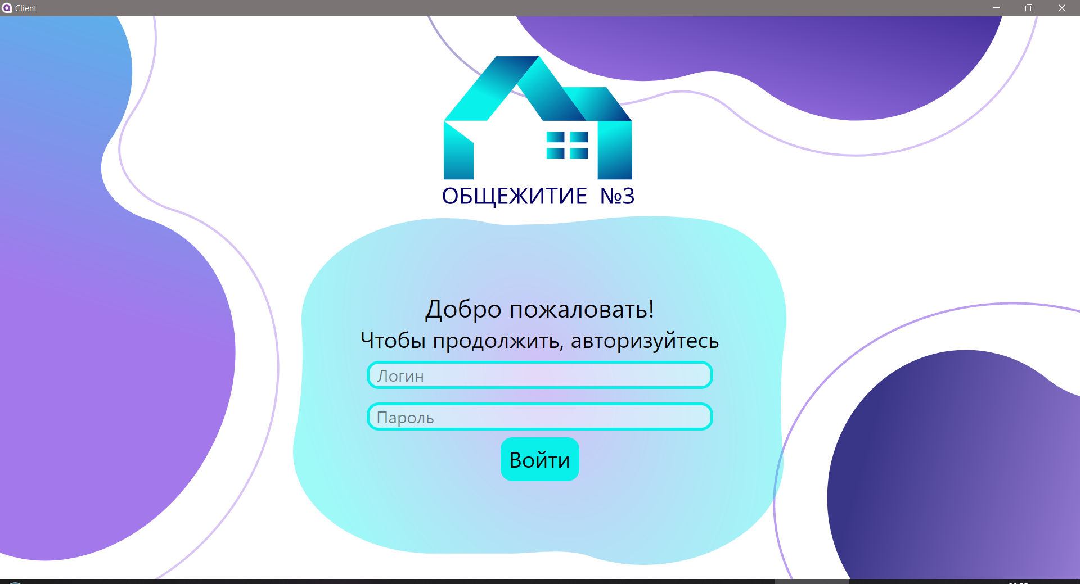
Рисунок 1 – Страница авторизации программного продукта
«Система О»
- Меню приложения (рисунок 2) – основная панель перехода между страницами. Это основное меню программы, позволяющая перемещаться между остальными страницами, в том числе оно позволяет вернуться к странице авторизации.

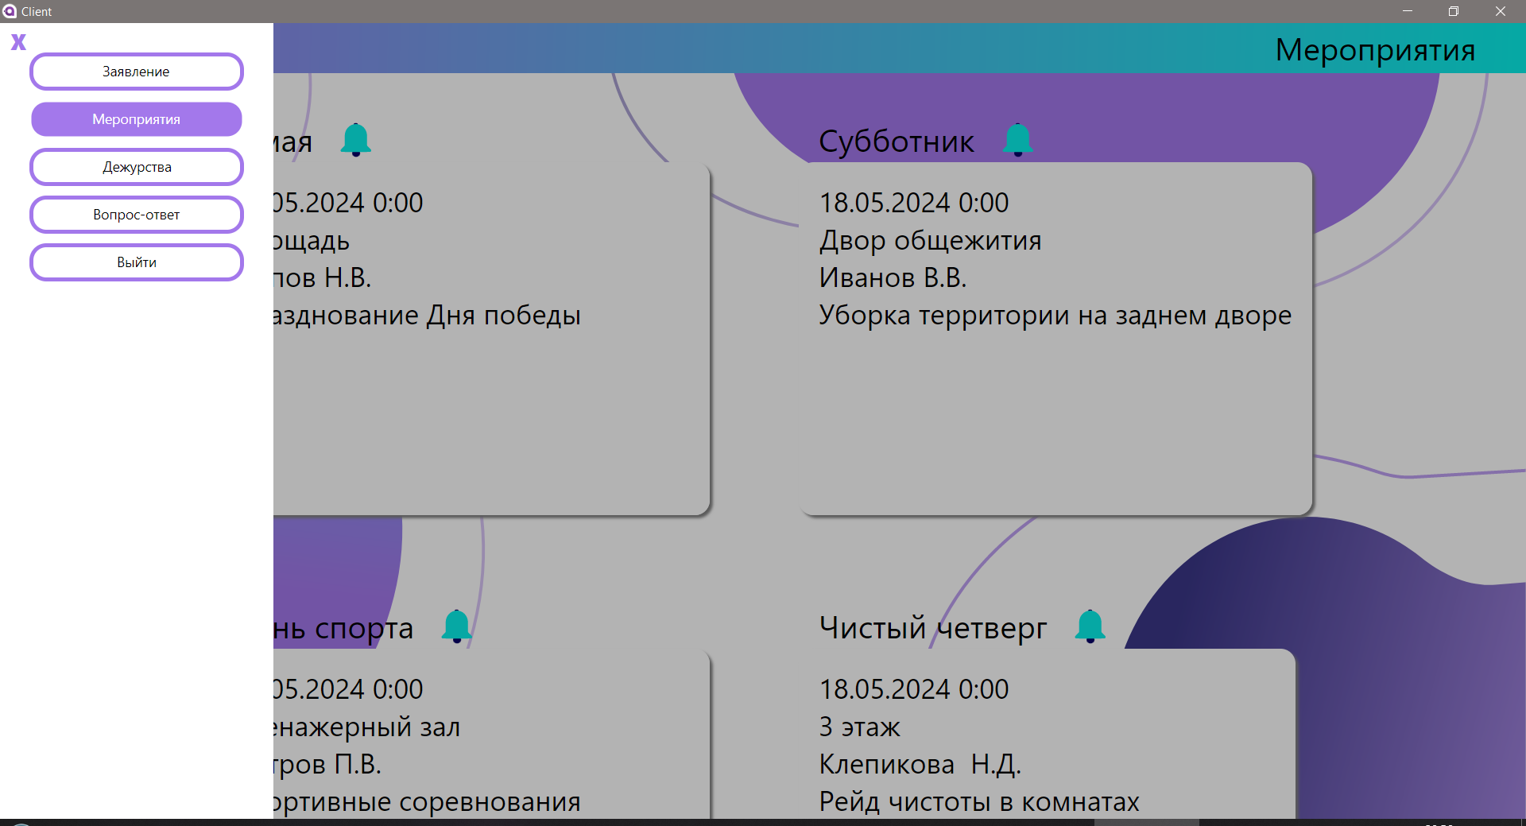
Рисунок 2 – Вид меню приложения программного продукта
«Система О»

- Страница Вопрос-ответ (рисунок 3) – страница с часто задаваемыми вопросами. Данная страница предназначена для пользователей, у которых возник какой-либо вопрос, на данной странице они смогут найти ответ.

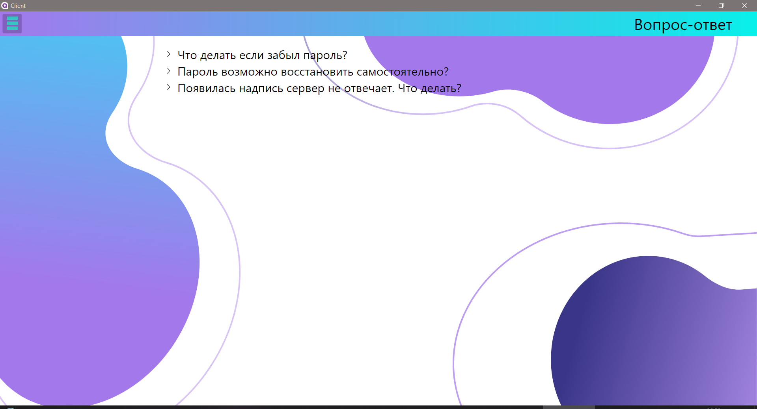
Рисунок 3 – Страница вопрос-ответ программного продукта «Система О»
Для администратора доступны следующий функционал:
- Так как продукт распространяется по подписке для организаций, то пользователей в систему будет регистрировать сотрудник организации – администратор. Страница регистрации нового пользователя в систему показана на Рисунке 4.

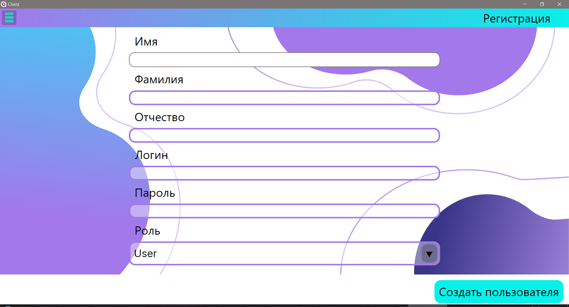
Рисунок 4 – Страница регистрации (вид со стороны администратора)

- Страница восстановления пароля (рисунок 5) – позволяет администратору восстановить пароль какого-либо сотрудника или проживающего, если тот потерял или забыл пароль.

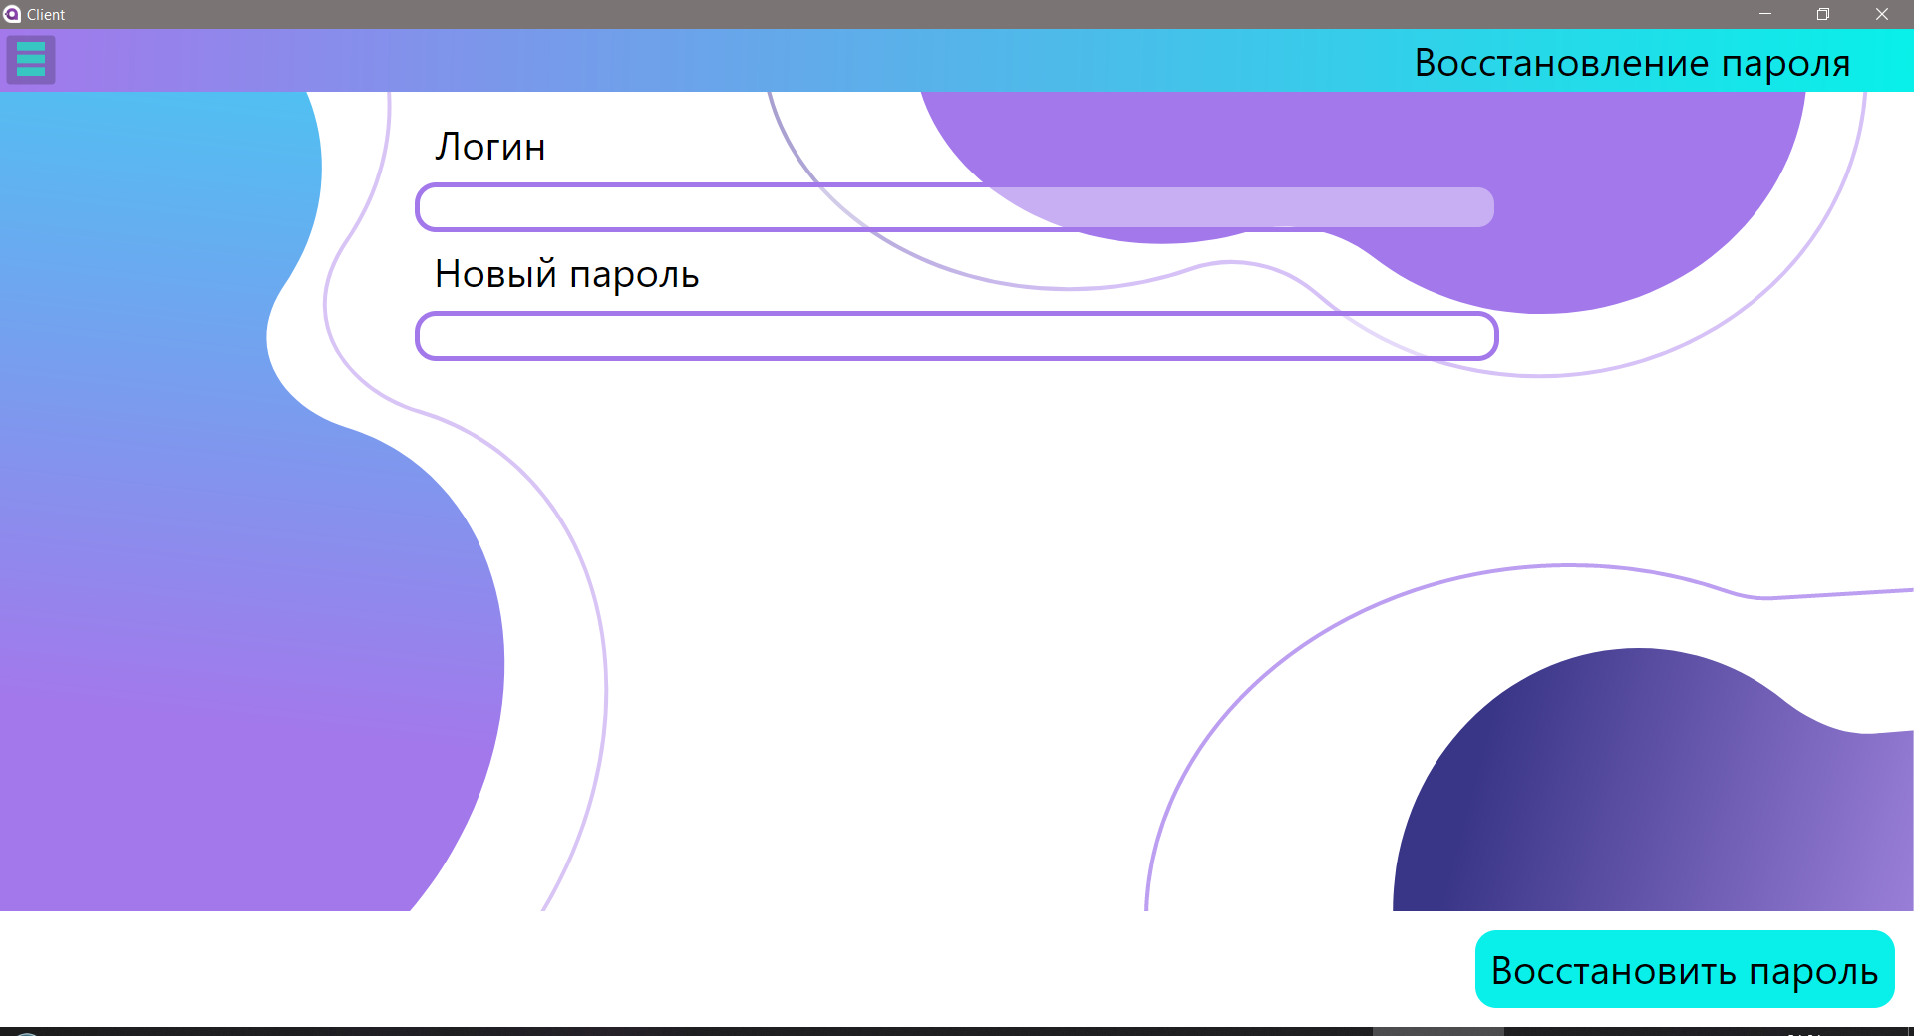
Рисунок 5 – Страница восстановления пароля (вид со стороны администратора)
Для сотрудников общежития, а также членов студенческого самоуправления будет доступен следующий функционал:
- План мероприятий (рисунок 6) – позволяет добавить новое мероприятие или отредактировать и удалить уже существующие.

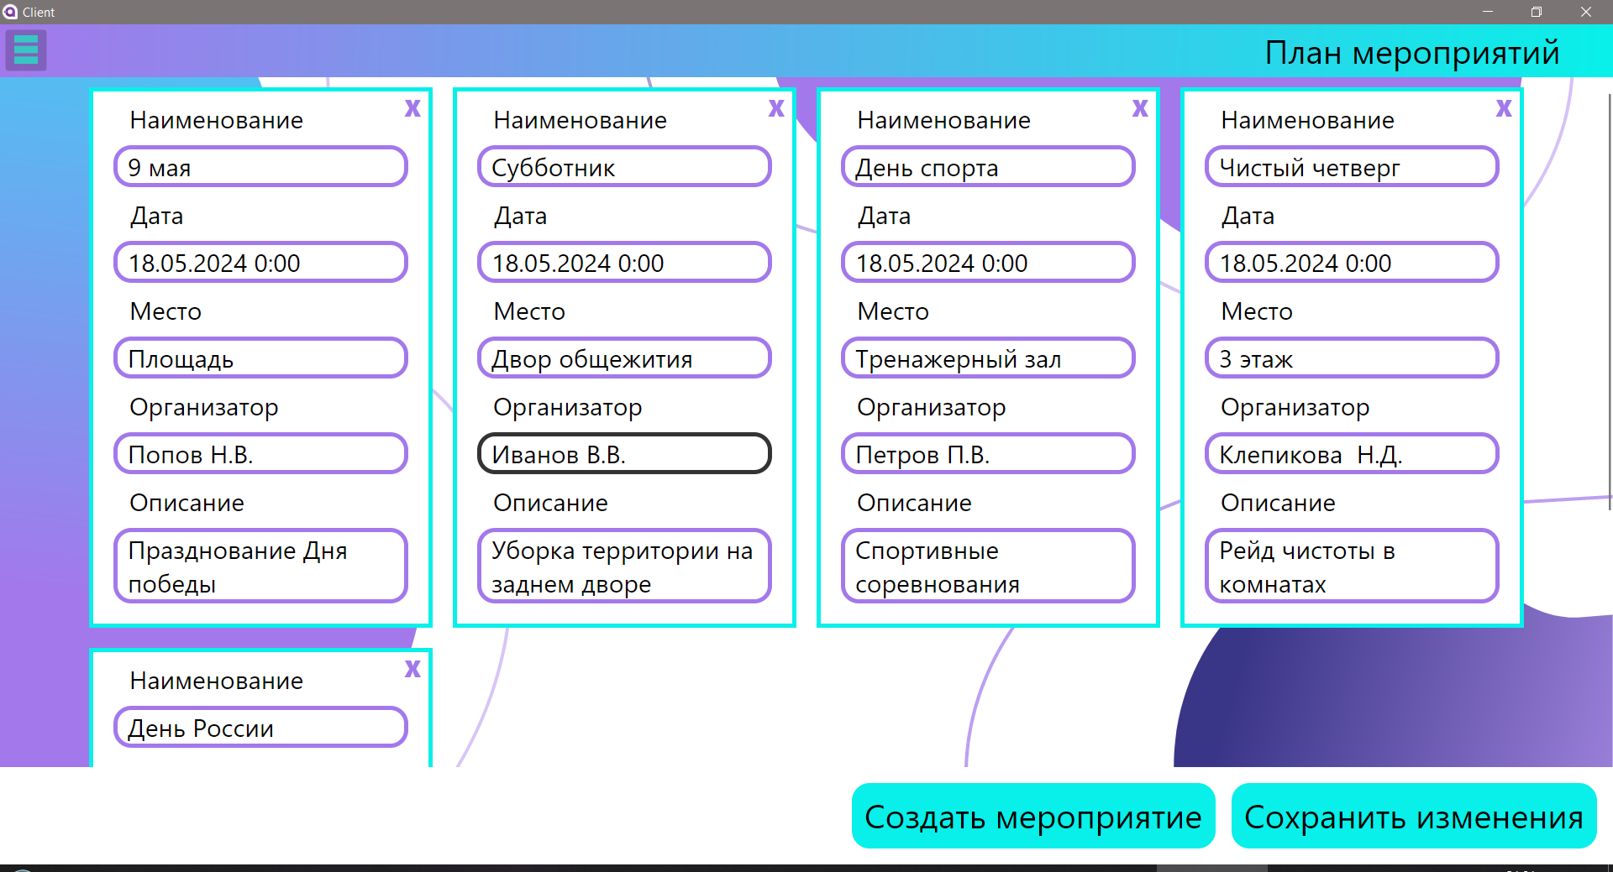
Рисунок 6 – Страница мероприятий (вид со стороны сотрудника)

- План дежурств (рисунок 7) – позволяет отредактировать, удалить или добавить дежурства в местах общего пользования (например кухня). Так проживающие будут осведомлены о своих обязанностях.

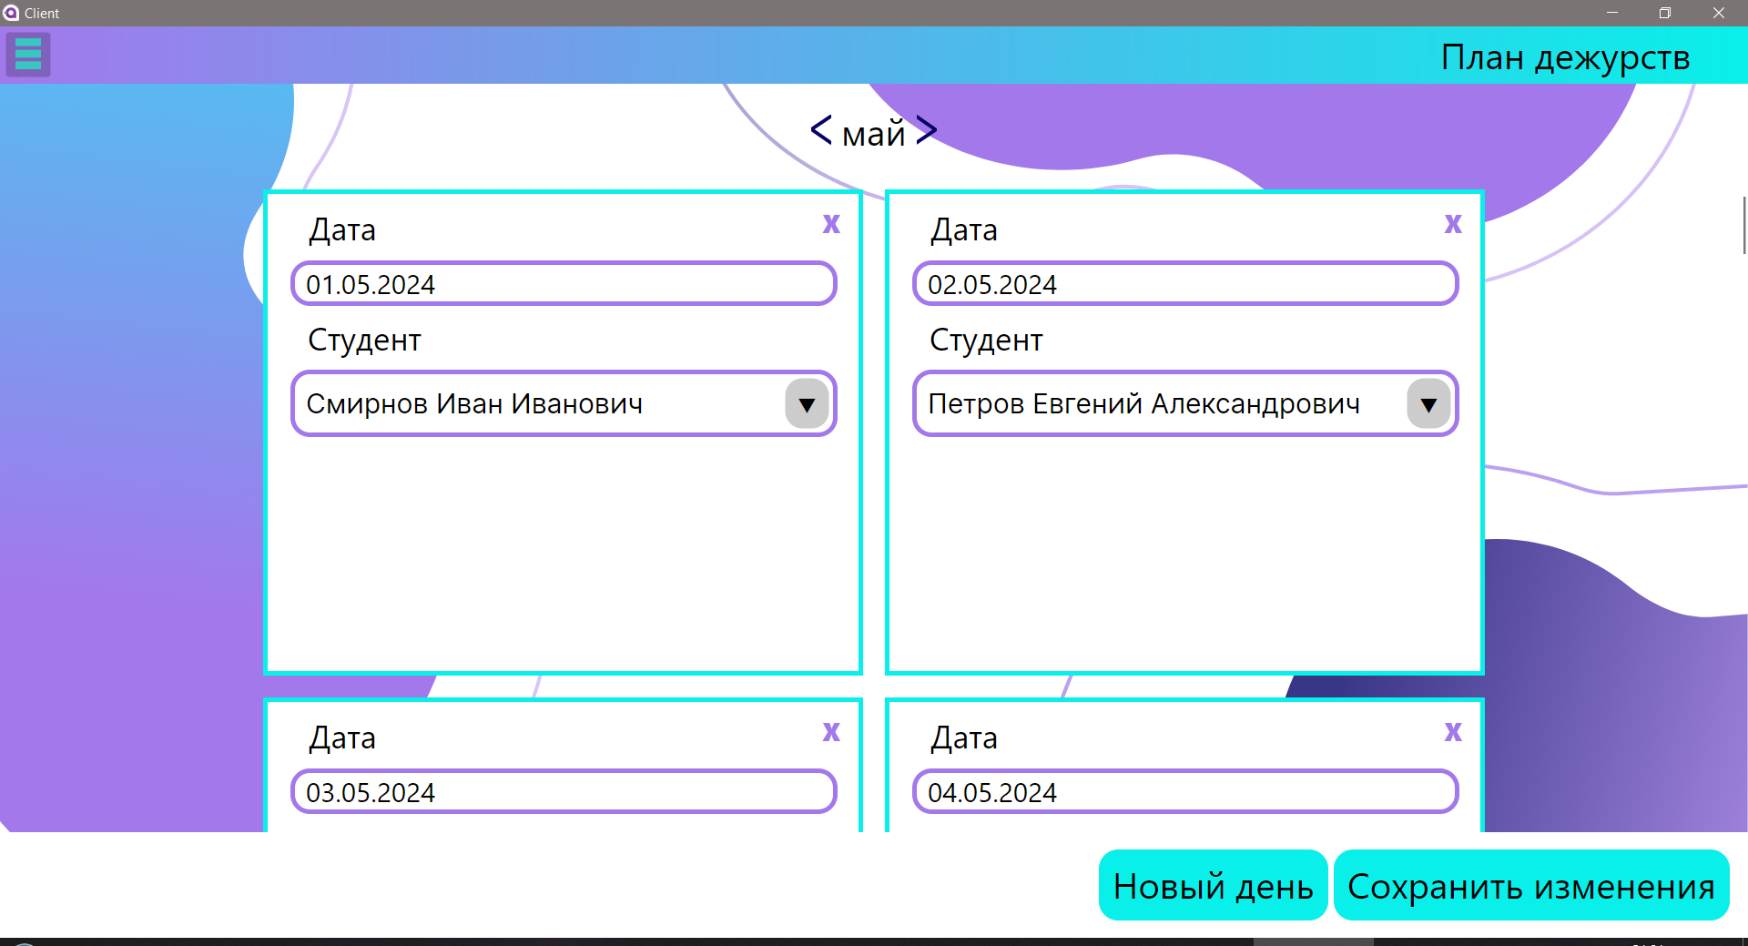
Рисунок 7 – Страница дежурств (вид со стороны сотрудника)

- Список проживающих (рисунок 8) с возможностью добавления нового и удаление уже существующих пользователей.

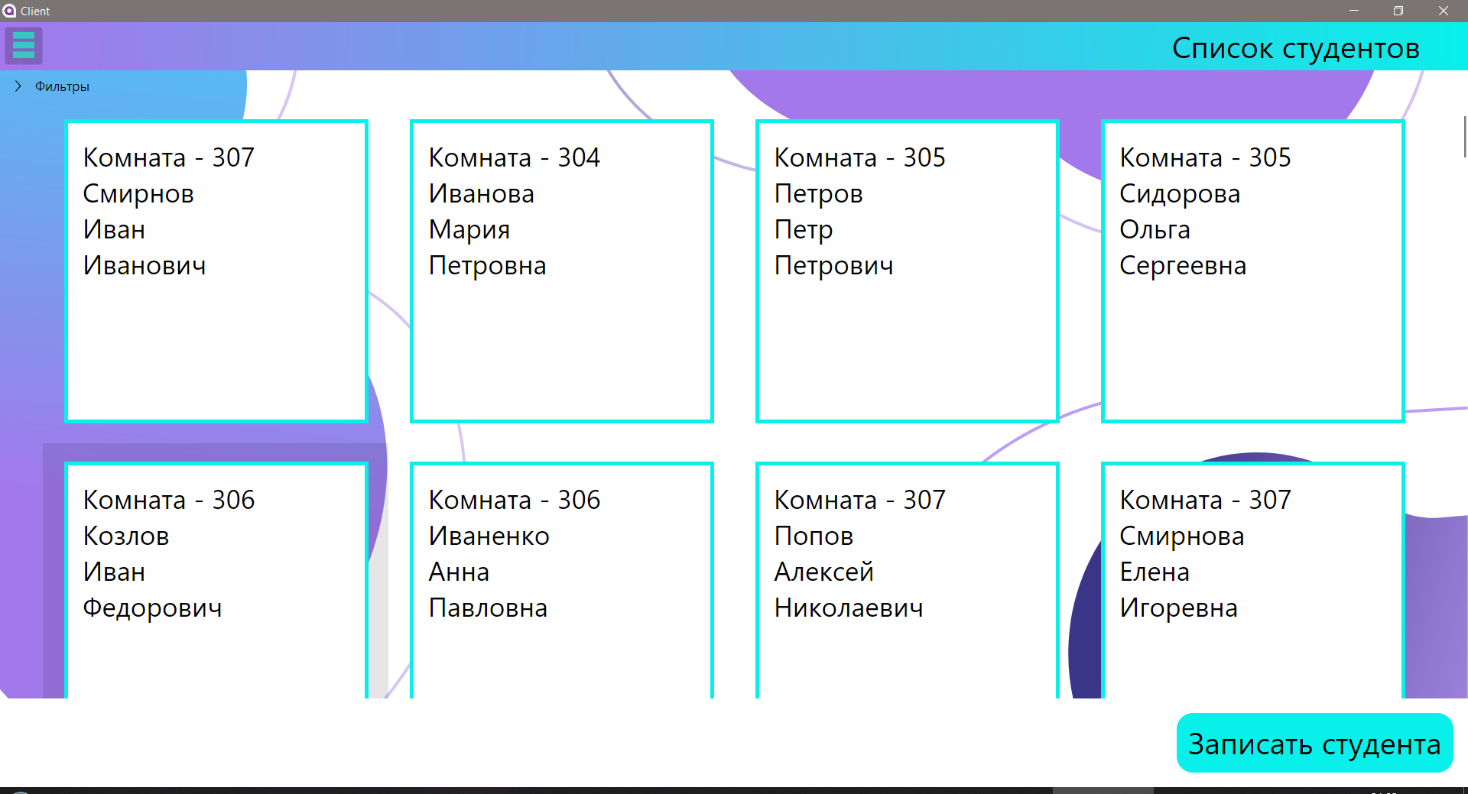
Рисунок 8 – Страница списка студентов (вид со стороны сотрудника)

- Также на данной странице присутствует возможность сортировки при помощи разных фильтров (рисунок 9). Фильтры в данном случае помогают сильно сократить время на поиск определенного студента или группы студентов. Так можно выбрать комнату и увидеть всех студентов, проживающих в данной комнате или же можно отсортировать студентов по статусу (детский дом, опека и т.д.).
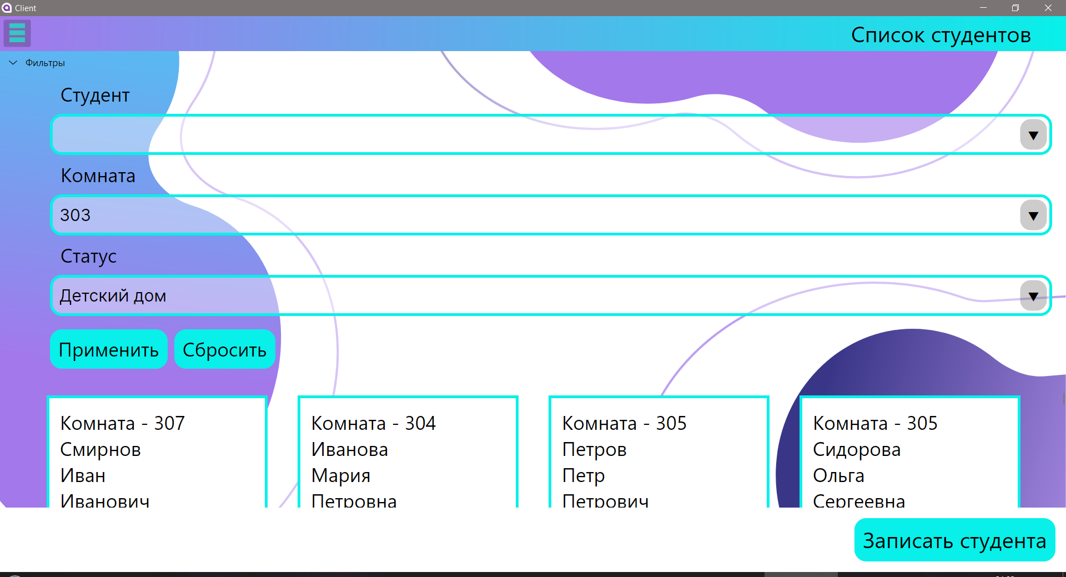
Рисунок 9 – Фильтры (вид со стороны сотрудника)
- При выборе проживающего можно отредактировать информацию о нём (рисунок 10). Данный функционал позволяет узнать всю информацию о проживающих.

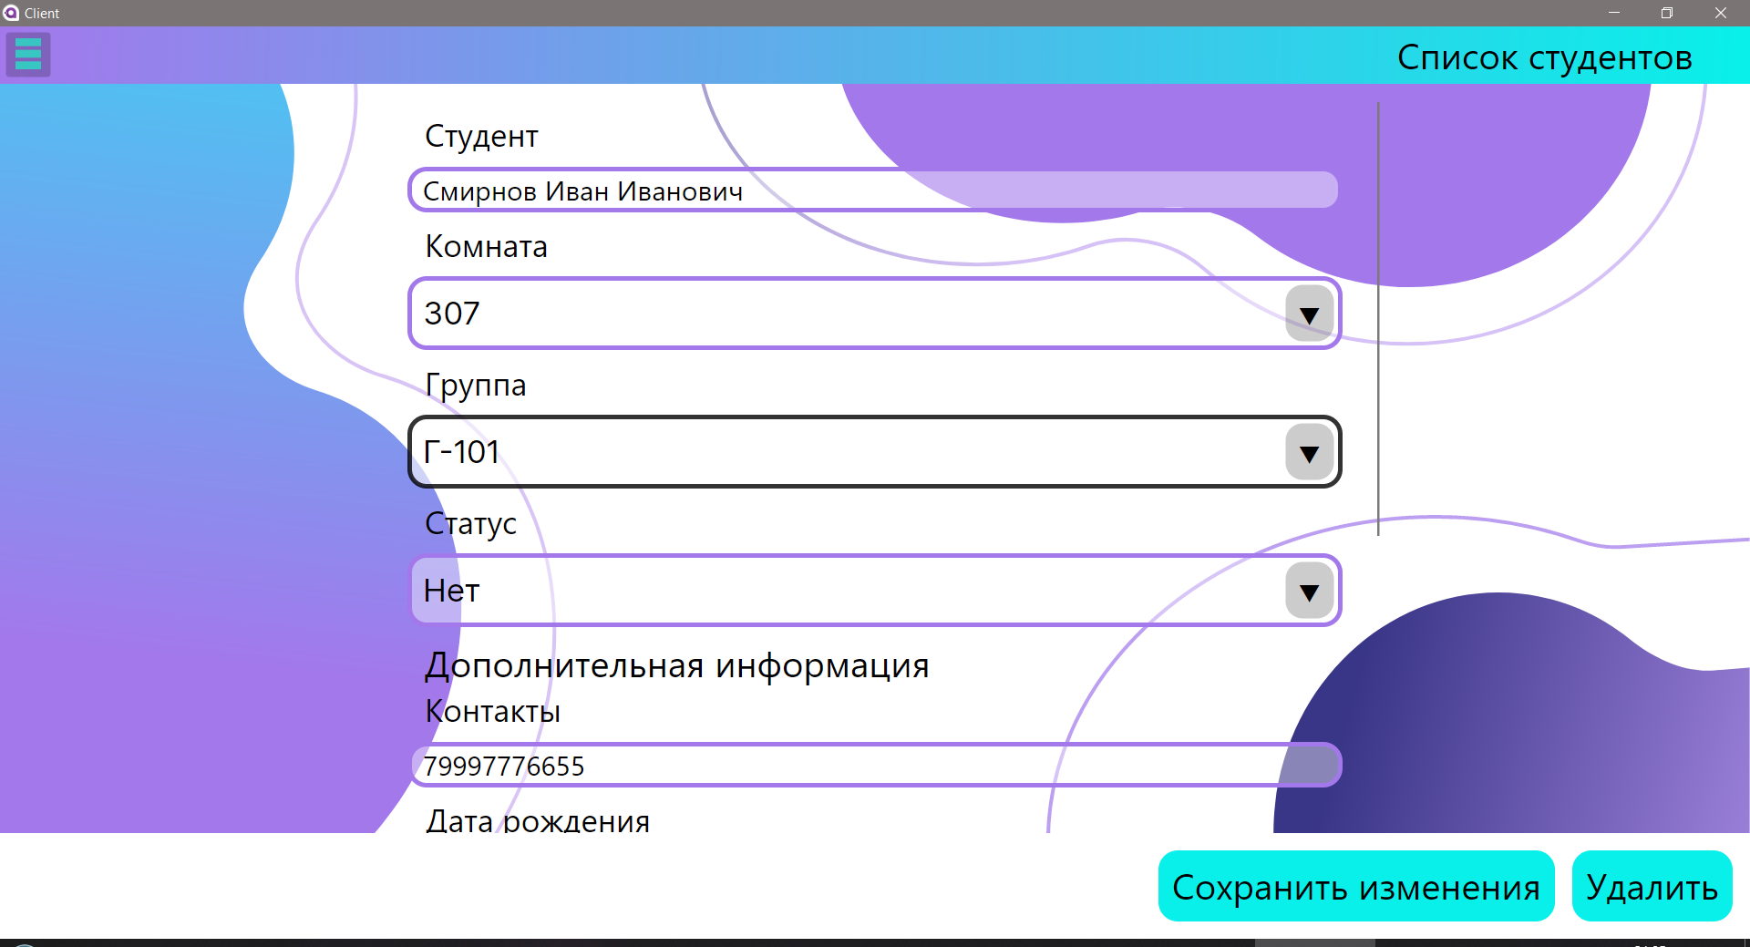
Рисунок 10 – Страница студента (вид со стороны сотрудника)

- Страница чистоты комнат по месяцам (рисунок 11) – показывает оценку чистоты комнат за определенную дату, а также примечание, добавленное проверяющим (не вынесен мусор, грязь, и т.д.). Данный функционал позволяет отслеживать состояние комнат за всё время проживания, что позволит составить рейтинг чистоты комнат.

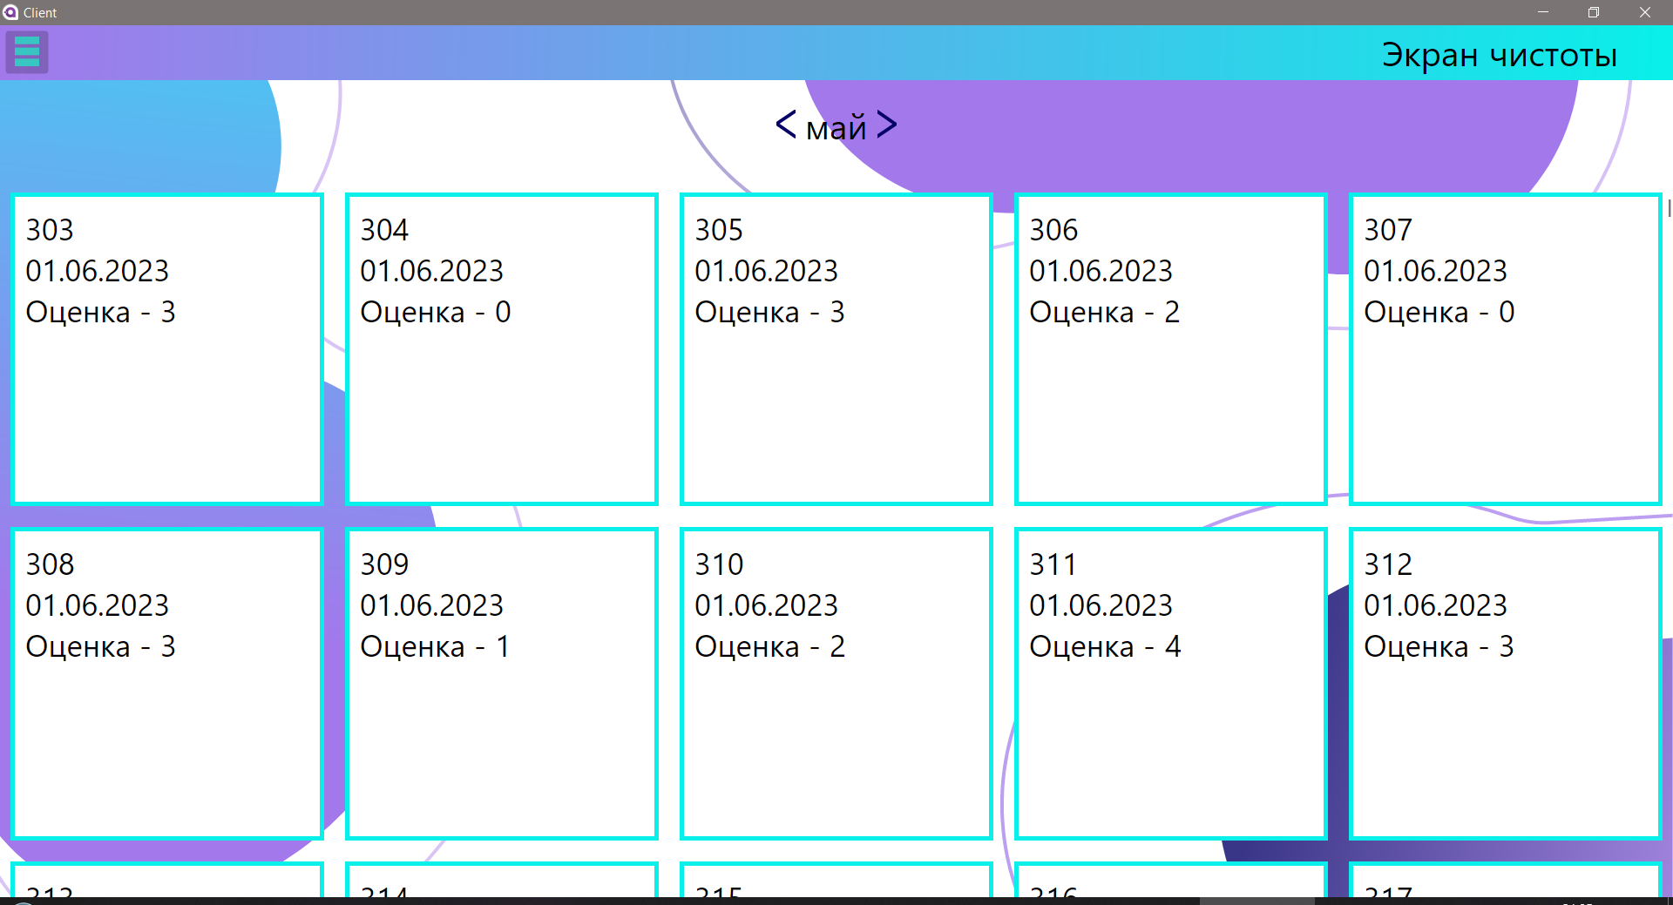
Рисунок 11 – Страница чистоты комнат (вид со стороны сотрудника)
- Годовой журнал наличия проживающих в общежитии (рисунок 12), в котором показана информация о том был ли в общежитии проживающий или уезжал по заявлению.

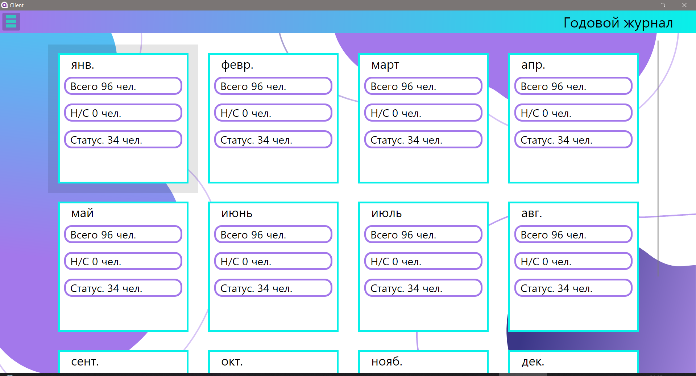
Рисунок 12 – Страница журнала присутствия студентов в ночное время суток (вид со стороны сотрудника)

Также есть возможность просмотра более детального отчёта за месяц (рисунок 13). На указанной странице также как и на странице «Список студентов» доступны фильтры (рисунок 9).

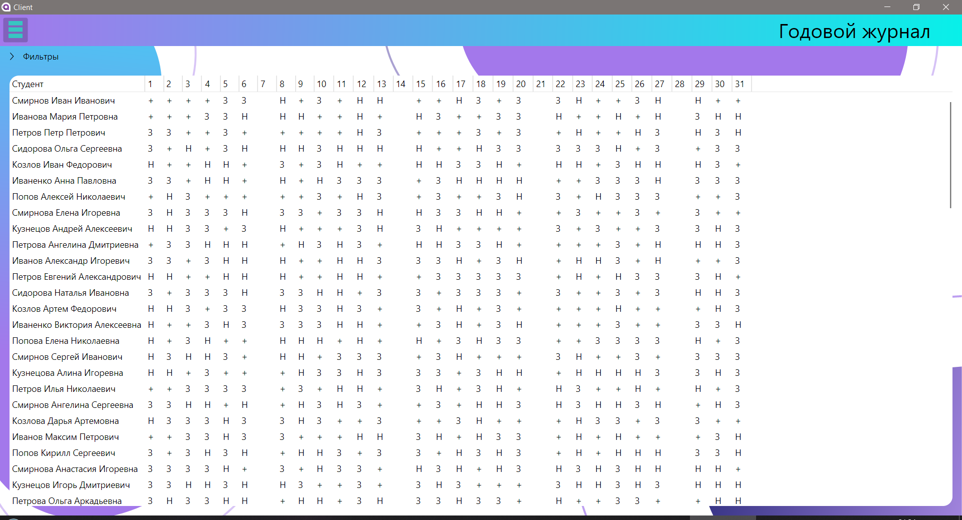
Рисунок 13 – Страница журнала присутствия студентов в ночное время суток за месяц (вид со стороны сотрудника)

- Проверка чистоты в комнатах (рисунок 14) – позволяет записать состояние чистоты комнат с примечанием от проверяющего.
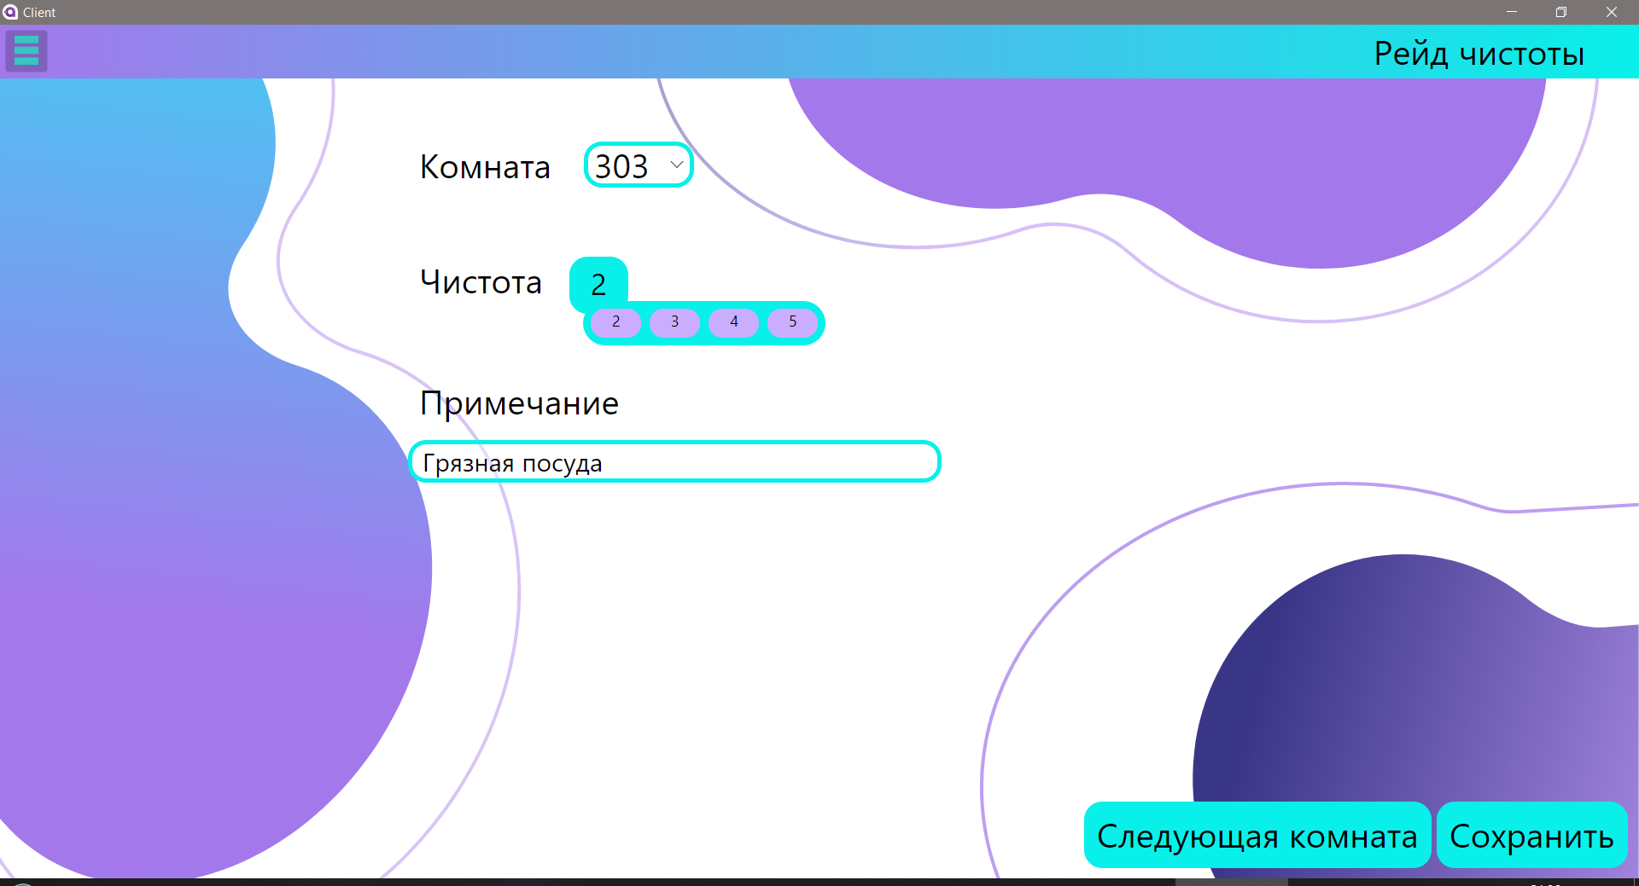
Рисунок 14 – Страница проверки чистоты комнат (вид со стороны сотрудника)

- Ежедневная проверка (рисунок 15) – составление журнала наличия или отсутствия студента в ночное время суток в общежитии.

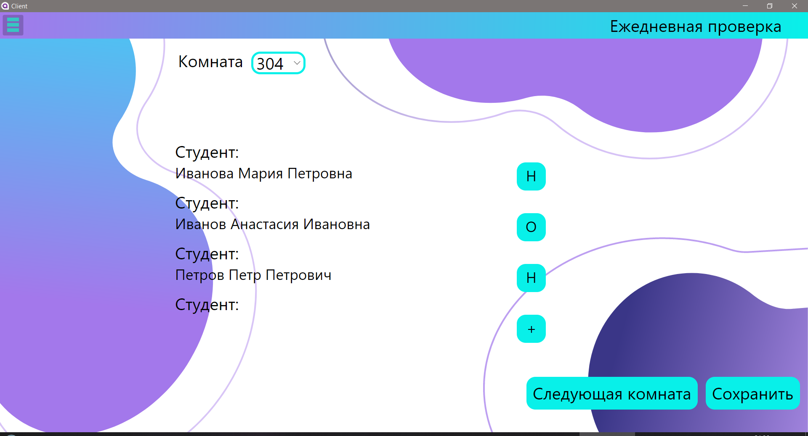
Рисунок 15 – Страница проверки наличия студентов (вид со стороны сотрудника)

- Комнаты (рисунок 16) – позволяет просмотреть количество проживающих в определенной комнате, а также добавить изменить или удалить информацию о комнатах общежития. Данный функционал необходим при ситуациях, когда старые комнаты становятся нежилыми (например - ремонт) или добавляются новые (ремонт завершился).

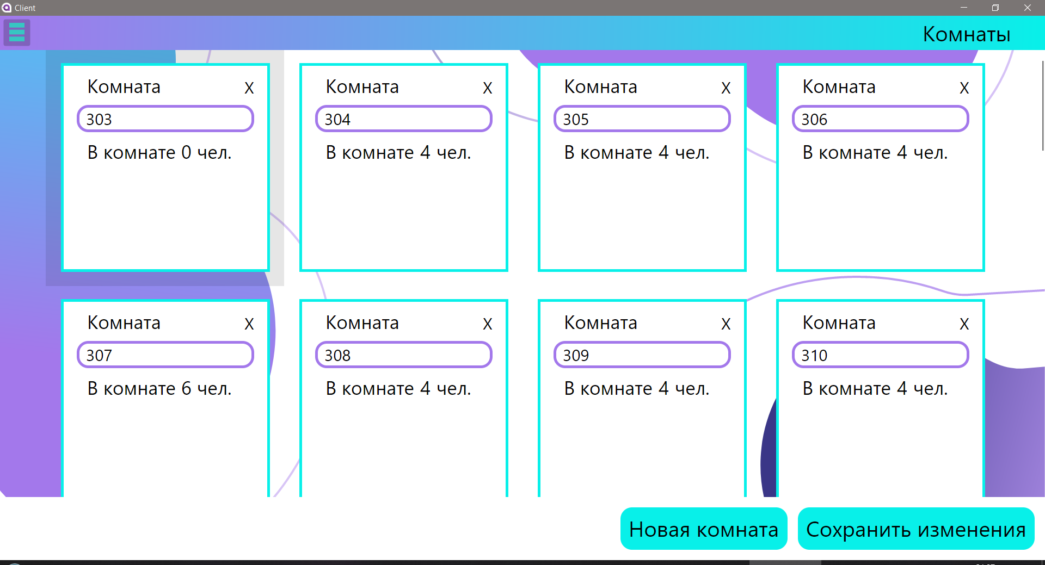
Рисунок 16 – Страница комнат (вид со стороны сотрудника)

- Группы (рисунок 17) – позволяет просмотреть количество проживающих в определенной группе, а также добавить изменить или удалить информацию о них. Это позволит сохранить актуальную информацию при добавление новых групп в образовательном учреждении.

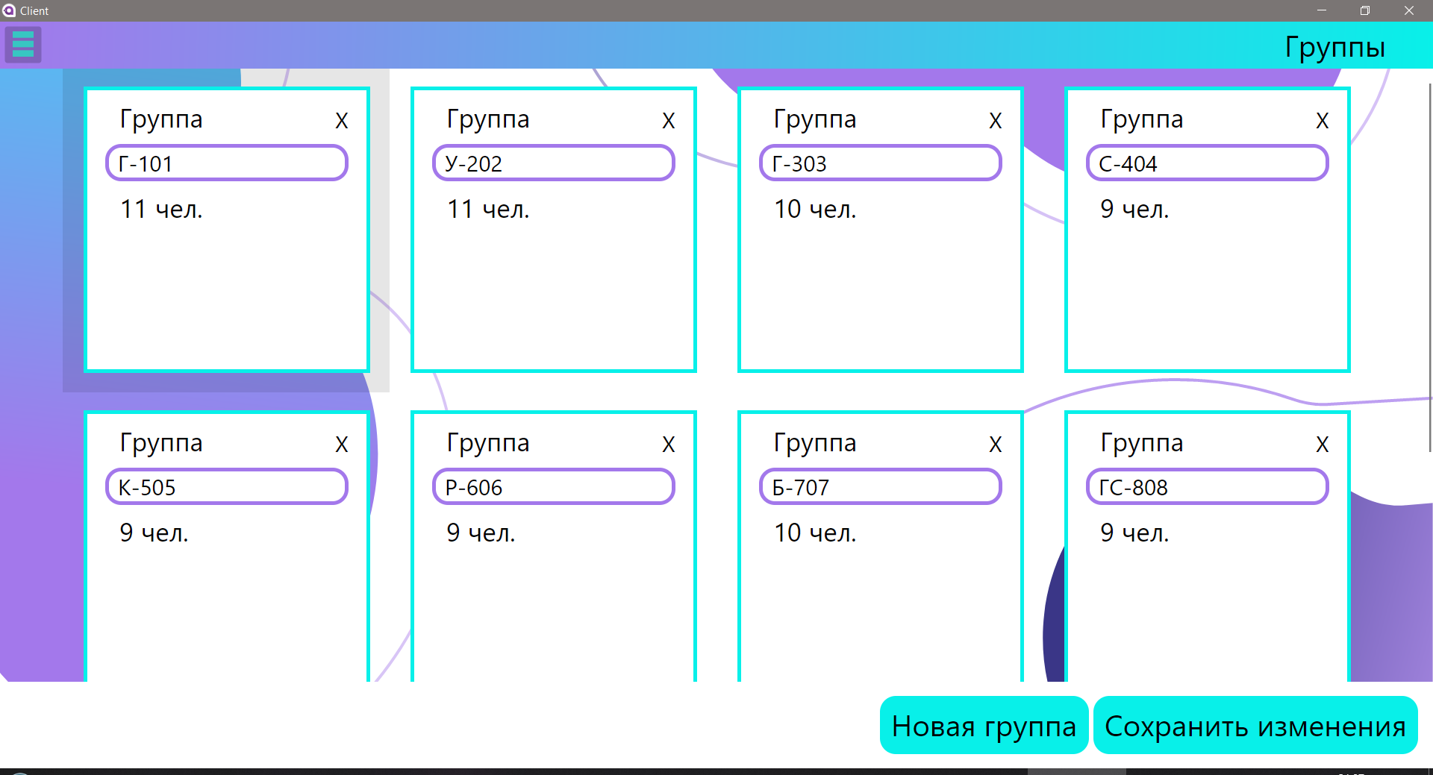
Рисунок 17 – Страница групп (вид со стороны сотрудника)

- статусы (рисунок 18) – позволяет просмотреть количество проживающих определенного статуса (детский дом, многодетные и т.д.), а также добавить изменить или удалить информацию об уже существующих.

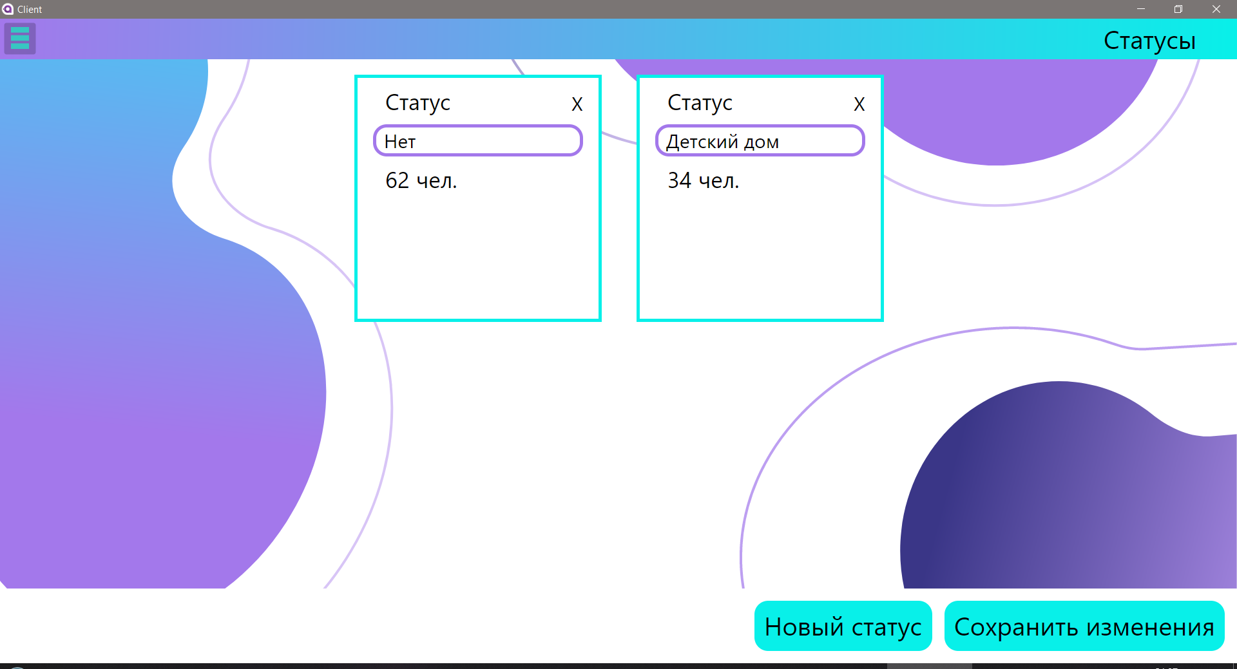
Рисунок 18 – Страница статусов студентов (вид со стороны сотрудника)

Для проживающих доступен следующий функционал:
- мероприятия (рисунок 19) – позволяет просмотреть информацию о проведении запланированных мероприятиях.

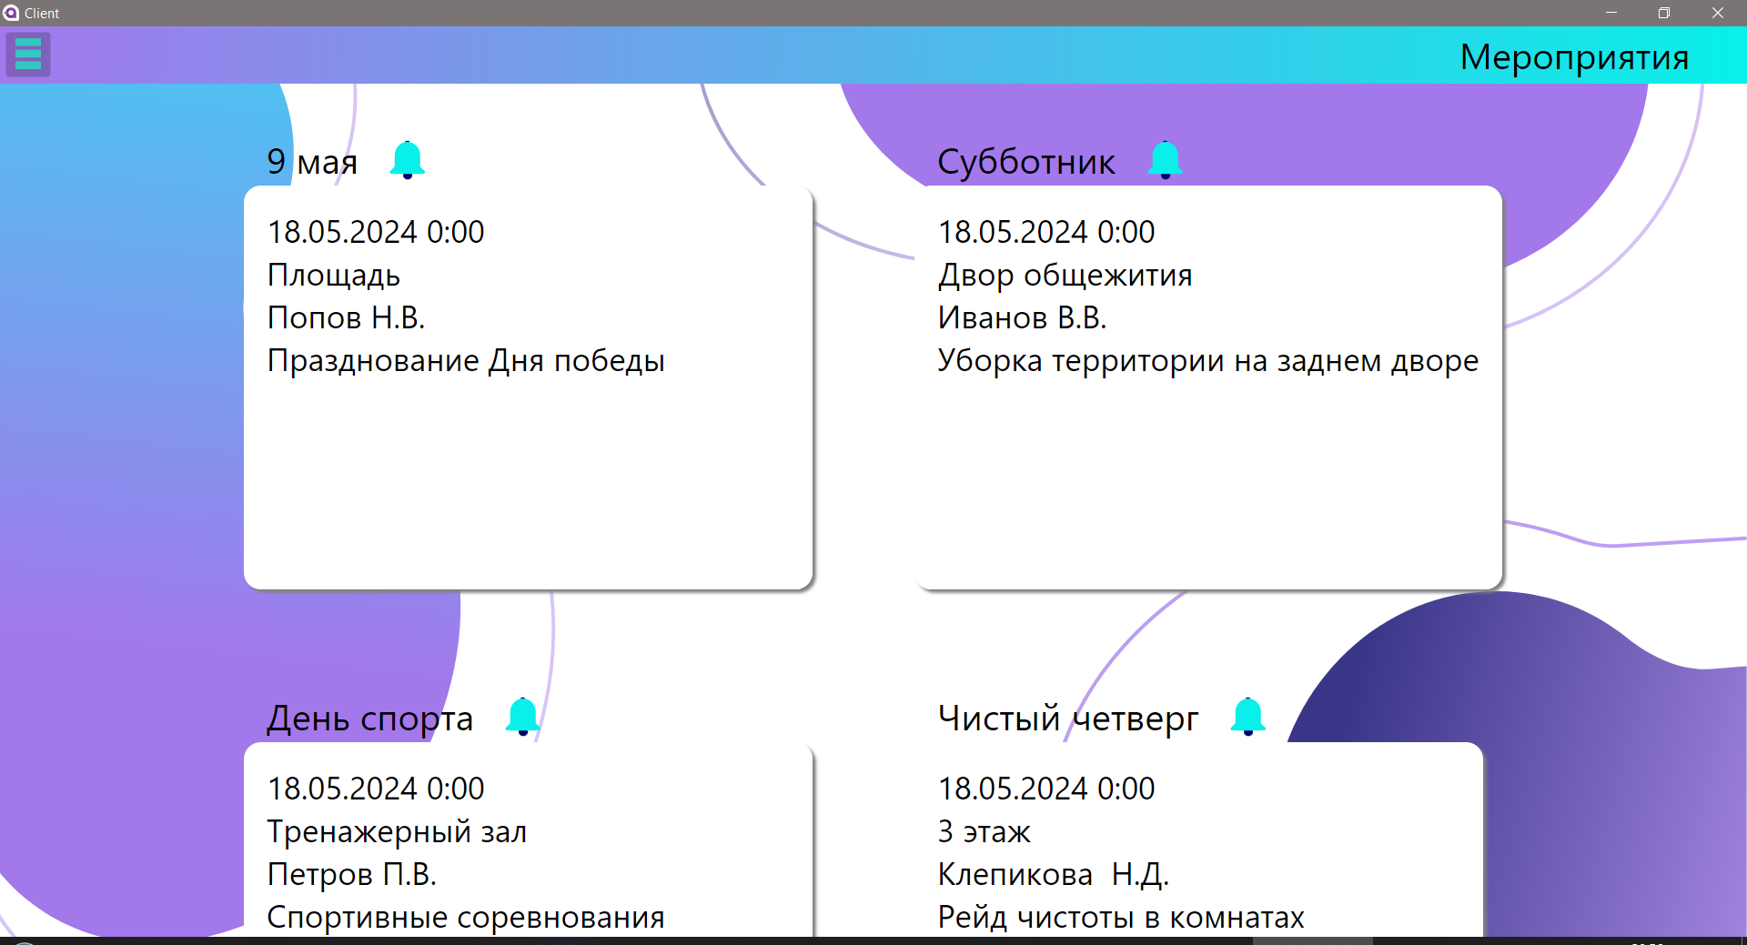
Рисунок 19 – Страница мероприятий (вид со стороны студентов)

- дежурства (рисунок 20) – позволяет проживающему просмотреть график дежурства в местах общего пользования.

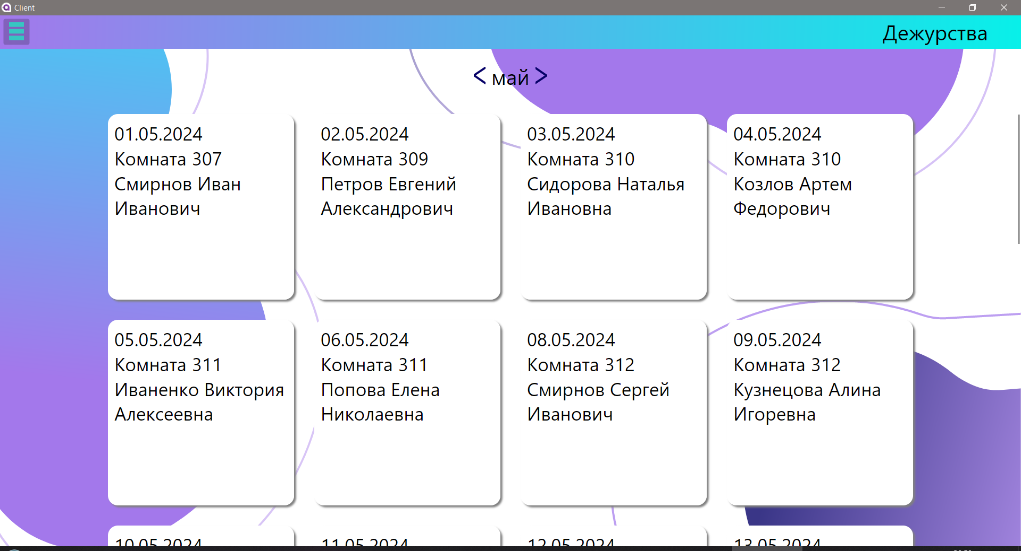
Рисунок 20 – Страница дежурств (вид со стороны проживающих)

- заявления (рисунок 21) – позволяет проживающим сгенерировать заполненный бланк заявления об отъезде из общежития.

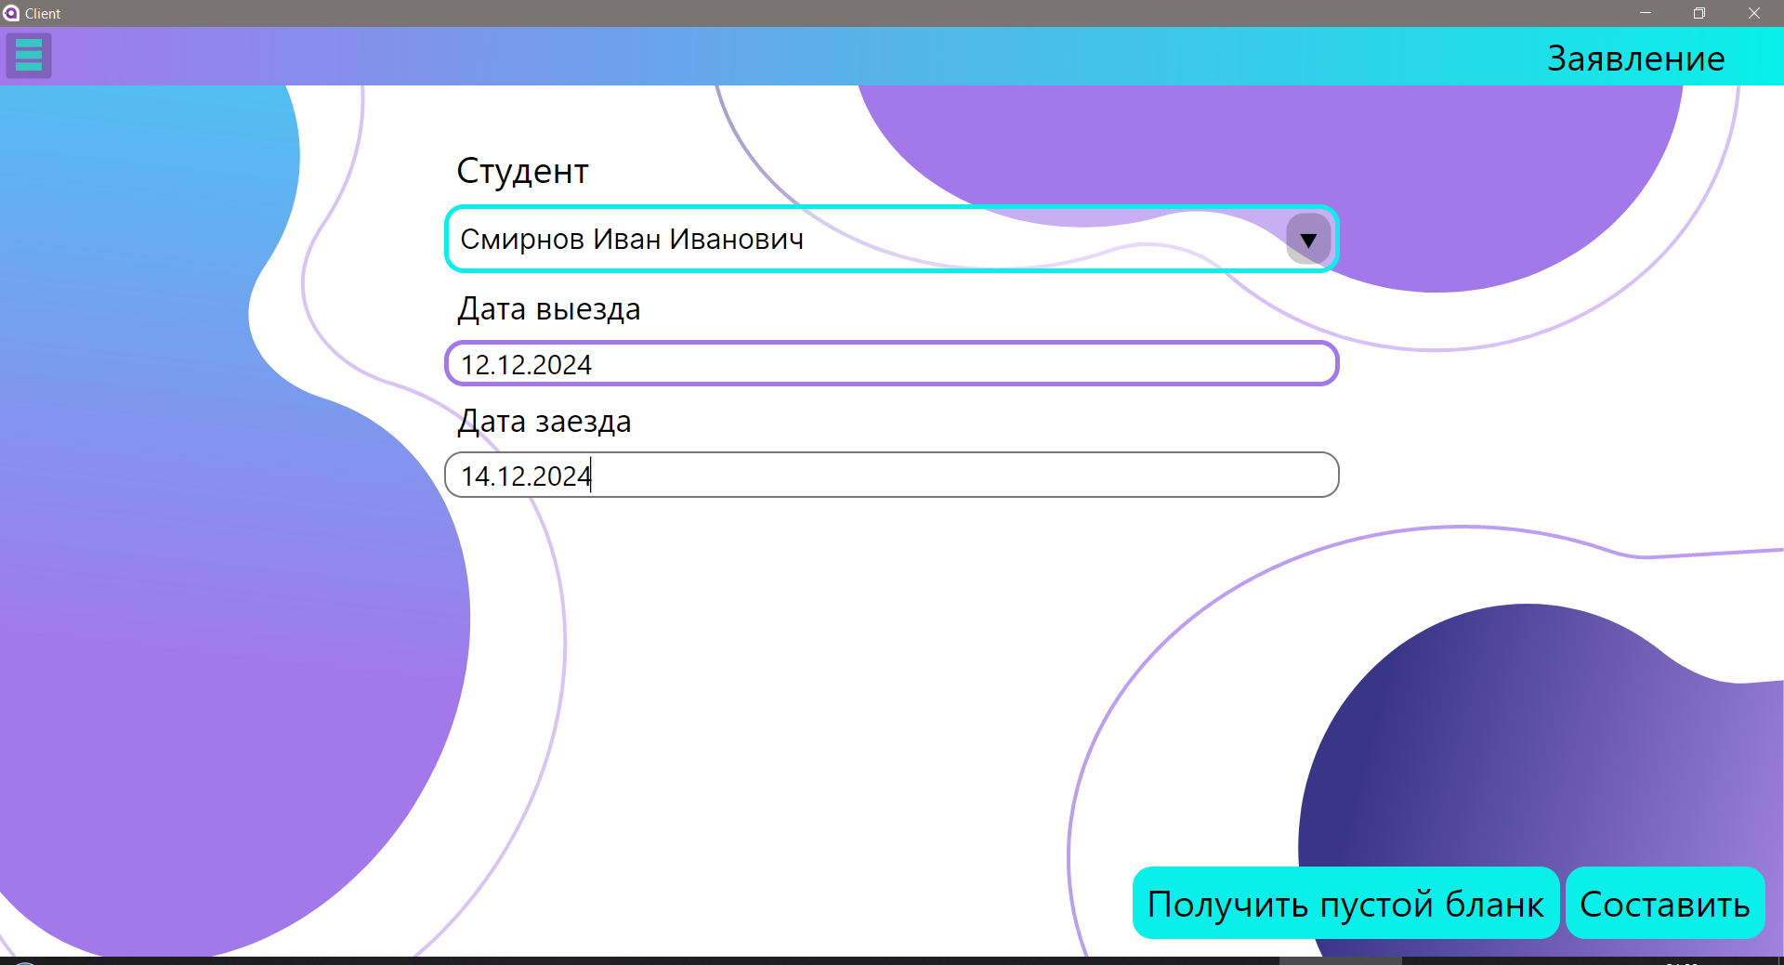
Рисунок 21 – Составление заявления об отъезде (вид со стороны проживающих)
Обязательная сертификация программ в Российской Федерации не предусмотрена, поэтому все программное обеспечение проходит подтверждение соответствия заявленным производителем технических условий (ТУ) или государственного стандарта (ГОСТ) в добровольной системе сертификации продукции.
Программный продукт поставляется виде услуги, а именно – подписка потребителей на клиентское программное обеспечения с доступом к серверной базе данных для хранения необходимой информации.
Компания предоставляет различный ряд услуг по модификации программного продукта под требования заказчика:
- расширение функционала;
- расширения базы данных для хранения новых разделов;
- изменения дизайна продукта.
Бизнес-идея: создание программного продукта автоматизированная система управления общежитием (рисунок 22). Данная бизнес-идея предполагает создание программного продукта, который поможет автоматизировать управление общежитием. Этот продукт может быть полезен для владельцев или управляющих общежитиями, их сотрудников, а также жильцов общежитий.

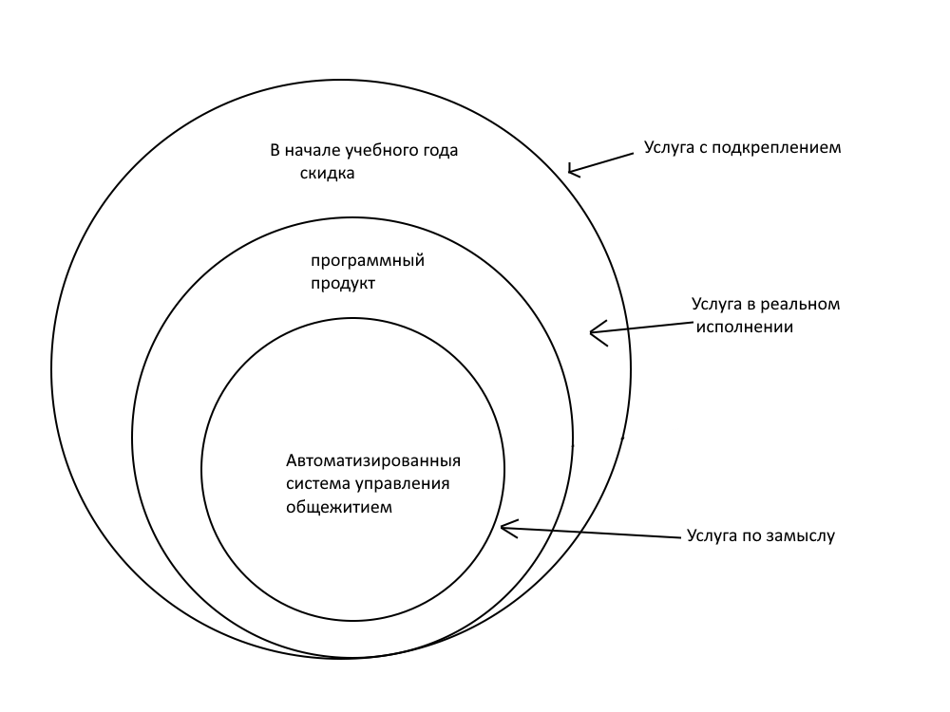
Рисунок 22 – Мультиатрибутивная модель услуги
Для обоснования потребности данного программного продукта с помощью сайта «яндекс метрика» были проанализированны запросы на тему «Систему управления общежитием» (рисунок 23).

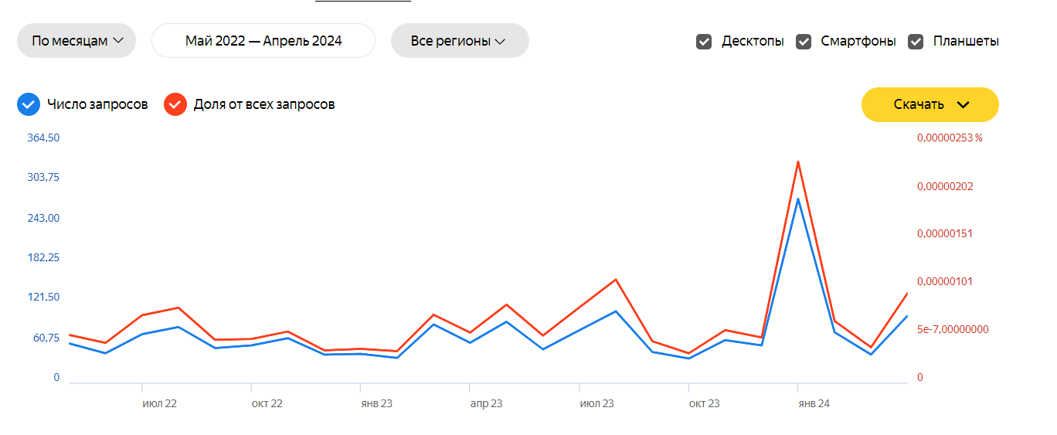
Рисунок 23 – Статистика запросов «Система управления общежитием»
*https://wordstat.yandex.ru/?region=all&view=graph&words=система%20управления%20общежитием5

Возможно, резкий скачок спроса на информационные системы управления общежитием в январе 2024 года мог быть вызван рядом факторов. Например, это могло произойти из-за внезапного увеличения числа студентов, которым требуется обеспечить жильем и управлять жилплощадью в общежитиях. Также этот скачок спроса мог быть вызван внедрением новых требований или стандартов в управлении общежитиями, что заставило организации и учреждения внедрять современные информационные системы для более эффективного управления. Кроме того, причиной такого скачка спроса могло стать повышенное внимание к вопросам управления жилплощадью и обеспечения комфортных условий проживания.
Бизнес идея по разработке программного продукта обоснованна с применением метода Кауфмана (таблица 2).
Оценка реализуемости бизнес-идеи по методу Кауфмана набрала 86 баллов, что указывает на высокую степень ее реализуемости. Каждый из критериев получил высокие оценки, что свидетельствует о сильных сторонах бизнес-идеи:
Таблица 2 – Оценка реализуемости бизнес-идеи «Система О» (по методу Кауфмана)
Критерий оценки | Балл
Срочность. | 9
Размер рынка. | 7
Ценовой потолок. | 9
Расходы на привлечение потенциального покупателя. | 6
Себестоимость продукции и доставки. | 10
Уникальность предложения. | 10
Скорость выхода на рынок. | 8
Объем первоначальных вложений. | 9
Возможность дополнительного предложения. | 8
Постоянство. | 10
ИТОГО | 86
Срочность: 9 баллов – высокая востребованность продукта потребителями.
Размер рынка: 7 баллов – значительный рынок, что обеспечивает потенциал продаж.
Ценовой потолок: 9 баллов – приемлемая цена продукта для потребителей.
Расходы на привлечение потенциального покупателя: 6 баллов – относительно низкие затраты на привлечение клиентов.
Себестоимость продукции и доставки: 10 баллов – низкие производственные и транспортные расходы.
Уникальность предложения: 10 баллов – продукт имеет уникальное ценное предложение, что дает конкурентные преимущества.
Скорость выхода на рынок: 8 баллов – возможность быстро создать готовый продукт.
Объем первоначальных вложений: 9 баллов – умеренный уровень инвестиций, необходимых для начала работы.
Возможность дополнительного предложения: 8 баллов – возможность расширения предложения дополнительными продуктами или услугами.
Постоянство: 10 баллов – минимальные усилия, необходимые для поддержания непрерывной деятельности после первоначальной разработки.
В целом, высокая оценка по методу Кауфмана указывает на наличие сильной рыночной возможности, способной генерировать прибыль. Рекомендуется дальнейшее развитие и реализация кроссплатформенной автоматизированной системы управления общежитием.
Для анализа внешней микросреды организации «Система О» был использован метод «5 сил Портера» (таблица 3).
Таблица 3 – Анализ ближней среды «Система О» (метод 5 сил Портера)
Параметр оценки | Балл | Результат | Решение
Угроза со стороны товаров-заменителей | 2 | Существует, но конкуренты только вошли на рынок | Быстрее выходить и развиваться
Внутриотраслевая конкуренция | 4 | Низкий уровень внутриотраслевой конкуренции | Не требуется
Угроза появления новых игроков | 8 | Низкий уровень угрозы появления новых игроков | Не требуется
Угроза ухода клиентов | 4 | Низкий уровень ухода клиентов | Не требуется
Влияние поставщиков | 4 | Низкий уровень влияния поставщиков | Не требуется

В целом можно сказать, что в ходе анализа ближней среды использован метод оценки рисков 5 сил Портера, который выявил, что компания должна придерживаться стратегии укрепления уникальности продукта и концентрироваться на целевых рынках «бизнес для частного лица» и «бизнес для бизнеса». Для сохранения конкурентоспособности необходимо постоянно проводить мониторинг предложений конкурентов.
На краевом методическое объединении заместителей директоров Алтайского края по воспитательной работе 11 октября 2023 г., в ходе обсуждения основных вопросов связанных с проживанием студентов в общежитии было принято решение о необходимости внедрения в систему среднего профессионального образования программное обеспечение, способствующее снижению основного бумажного документооборота.

2 Целевой рынок

Тип рынка сбыта для кроссплатформенной системы управления общежитием является рынок специализированных товаров и услуг.
Основными клиентами являются университеты и колледжи, которые, также могут быть привлечены компании, предоставляющие жилье или услуги по управлению недвижимостью и инвесторы, заинтересованные в развитии инновационных технологий.
Портрет целевой аудитории составлен с использованием сервиса «Pepper-ninja» (https://pepper.ninja/) с помощью инструмента «П.3.0 – Кто мой клиент?»
Направления сбора данных и описание сегментов
Полевое исследование:
- опрос;
- холл-тестирование;
- глубинное интервью.
Кабинетное исследование:
- интернет;
- средства массовой информации;
- статистическая информация.
Ценностное предложение – техническая поддержка на всех этапах эксплуатации при покупке нашего продукта.
Чтобы определить покупателей и потребителей программного продукта «Система О» была проведена сегментация целевого рынка, что позволит сделать продут более конкурентоспособным, данные, полученные в ходе исследования показаны в таблице 4.
Таблица 4 – Сегментация целевого рынка
 | Сегмент (B2C) | Сегмент (B2B)
Покупатели/потребители | Покупатели и потребители | Покупатели
Критерии сегментации | Проведено полевое исследование при помощи Алтайской Академии Гостеприимства путем интервью. Опрошено 118 респондентов. | Проведено кабинетное исследование при помощи опроса в Google Формах. Опрошено 653 респондентов.
Повод для совершения покупки | Желание получать актуальную и полезную информацию, сократить время рутиной работы, | Вести удобный и подробный контроль за сотрудниками
Искомые выгоды | Удобство и многократность в использовании, невысокая цена, | Моментальное обновление информации
Отношение к товару | Положительное | Положительное
Размер предприятия | - | Малые и средние предприятия
Сфера деятельности предприятия | - | Образовательная деятельность
Стремление к сотрудничеству | - | Желание повысить КПД сотрудников и увеличить контроль без потери качества выполнения работы
Ценностное предложение | Удобный и интуитивно понятный интерфейс | Техническая поддержка на всех этапах эксплуатации при покупке нашего продукта

Из проведенного исследования видно (таблица 4), что сегменты B2C и B2B имеют разные характеристики и потребности:
Сегмент B2C:
Покупатели/потребители: Покупатели и потребители, которые ищут удобство, многократное использование и актуальную информацию.
Повод для совершения покупки: Желание сократить время рутинной работы и вести удобный контроль.
Искомые выгоды: Удобство, низкая цена, моментальное обновление информации.
Отношение к товару: Положительное.
Сегмент B2B:
Покупатели/потребители: Малые и средние предприятия в сфере образовательной деятельности.
Повод для совершения покупки: Желание повысить КПД сотрудников и увеличить контроль без потери качества работы.
Искомые выгоды: Удобный интерфейс, техническая поддержка на всех этапах эксплуатации продукта.
Отношение к товару: Положительное.
Для эффективного продвижения продукта в каждом сегменте необходимо учитывать их особенности и предлагать соответствующие решения и выгоды (таблица 5).
Таблица 5 – Сегментация потребителей рынка по методике 5 W Шеррингтона
Аспект | Покупатель и потребитель (B2C) №1 | Покупатель и потребитель (B2C) №2 | Покупатель и потребитель (B2C) №3 | Покупатель (B2B) №4
Что? | Программный продукт «Система О» | Программный продукт «Система О» | Программный продукт «Система О» | Программный продукт «Система О»
Кто? | Проживающий | Сотрудник | Руководство | Учебные заведения, имеющие общежитие
Почему? | Чтобы получать актуальную информацию о месте проживания | Чтобы оперативно составлять отчеты, планы и графики для общежития | Чтобы получить удобный и подробный контроль за сотрудниками | Для повышения общего рейтинга заведения за счет повышения качества жизни проживающих и повышения КПД сотрудников
Когда? | В начале и конце года учебного года | В течение всего учебного года | В течение всего учебного года | В течение всего учебного года
Где? | В общежитии | В общежитии | В общежитии | В своем заведении

Исходя из представленной таблицы, можно сделать вывод, что программный продукт «Система О» предназначен для различных категорий пользователей в контексте B2C и B2B.
Покупатель №4 (B2B) – учебные заведения, имеющие общежитие, которые используют программный продукт для повышения общего рейтинга заведения за счет повышения качества жизни проживающих и повышения КПД сотрудников в своем заведении.
Покупатель и потребитель №1 (B2C) – проживающие, которые используют программный продукт для получения актуальной информации о месте проживания в общежитии в начале и конце учебного года.
Покупатель и потребитель №2 (B2C) – сотрудники, которые оперативно составляют отчеты, планы и графики для общежития в течение всего учебного года.
Покупатель и потребитель №3 (B2C) – руководство учебного заведения, которое использует программный продукт для удобного и подробного контроля за сотрудниками в общежитии в течение всего учебного года.
Таким образом, программный продукт «Система О» предлагает разнообразные функциональные возможности, адаптированные под различные потребности пользователей в контексте B2C и B2B.
Чтобы определить покупателей и потребителей программного продукта «Система О» была проведена сегментация целевого рынка, составлены основные образы клиентов, чтобы продукт был более привлекателен для всех типов клиентов, а также создать максимально эффективное решение для реализации продукции. Так покупатели и потребители разделены на несколько основных групп. В таблице 6 описаны целевые аудитории программного продукта «Система О» их поведение, готовность купить программный продукт, а также целевые действия. Всё это позволяет проанализировать основную аудиторию программного продукта «Система О» и сделать его максимально конкурентоспособным среди своих аналогов.
Таблица 6 – Сегментация целевого рынка, образ клиента
Аспект | Покупатель и потребитель (В2С) №1 | Покупатель и потребитель (В2С) №2 | Покупатель и потребитель (B2C) №3 | Покупатель (В2В) №4
Описание ЦА | Студенты, проживающие в общежитии. | Сотрудники общежития, взаимодействующие с проживающими | Руководство стоящая непосредственно над сотрудниками общежития | Директор учебного заведения, или иное другое вышестоящие должностное лицо.
Поведение | Наблюдает за последними событиями, узнает предстоящие мероприятия, получает информацию о графиках дежурств | Составляет планы мероприятий и графики дежурств, вносит информацию о проживающих и изменяет ее. | Получает отчет о выполненных работах и ведет мониторинг текущих работы | Следят за тенденциями на рынке приложений и ищут эффективные, популярные приложения
Готовность купить | Получает в пользование от учебного заведения | Получает в пользование от учебного заведения | Получает в пользование от учебного заведения | Готовы приобретать подписку на весь срок ее действия и готовы ее продлять каждый раз.
Целевое действие | Получает актуальную информацию, рекомендует использовать приложение остальным проживающим | Снижает затраты на отчетность и ручное составление графиков, больше времени уделяет работе с сотрудниками | Получает отчетность проделанной работы, не вмешиваясь в организационный процесс сотрудников | Скачивают приложение, регистрируются, оценивают эффективность приложения для своей деятельностью, приобретают подписку

Из таблицы 6 можно сделать следующие выводы:
1. Покупатель и потребитель (B2C) №1 (проживающие) заинтересованы в получении актуальной информации о месте проживания в общежитии, а также рекомендации использовать приложение другим проживающим. При проведении опроса о том, как проживающие получают информацию сейчас показано в бизнение А (Диаграмма результатов опроса о вариантах поиска информации).
2. Покупатель и потребитель (B2C) №2 (сотрудники общежития) стремятся снизить затраты на отчетность и составление графиков, чтобы иметь больше времени на работу с сотрудниками.
3. Покупатель и потребитель (B2C) №3 (администрация образовательного учреждения) ожидает получения отчетности о проделанной работе без вмешательства в организационные процессы сотрудников.
4. Покупатель (B2B) №4 (директор образовательного учреждения) следит за тенденциями на рынке приложений, ищет эффективные и популярные приложения, готов купить подписку на продукт и продлевать ее каждый раз.
Также был проведён вопрос об актуальности внедрения такого приложения в общежитии. Итоги указаны в Приложении А (Диаграмма результатов опроса об актуальности приложения).
Таким образом, программный продукт «Система О» ориентирована на различные категории пользователей, предлагая им функциональность, соответствующую их потребностям и целям.
Оценив текущий рынок программных продуктов «система управления общежитием» в России, была составлена таблица 7.
Таблица 7 – Оценка ёмкости рынка
Показатели ёмкости рынка | Количественное выражение | Стоимостное выражение | Доля рынка  (по истечению 1 года деятельности)
Ёмкость рынка (TAM) | 6163 | 286579500 | 0,97
Доля ёмкости конкурентов (SAM) | 616 | 28657950 | 0,97
Доля Вашей компании (SOM) | 6 | 286579,5 | 0,97

По итогу расчёта метода оценки ёмкости рынка TAM, SAM, SOM можно сделать следующие выводы:
Общая ёмкость рынка (TAM) составляет 6163 единицы в количественном выражении и 286579500 единиц в стоимостном выражении. Это означает, что на рынке есть потенциал для продажи такого количества и стоимости товаров или услуг.
Доля ёмкости конкурентов (SAM) составляет 616 единиц в количественном выражении и 28657950 единиц в стоимостном выражении. Это означает, что конкуренты занимают только часть общей ёмкости рынка.
Доля компании (SOM) составляет 6 единиц в количественном выражении и 286579,5 единиц в стоимостном выражении. Это означает, что компания занимает небольшую долю рынка по сравнению с конкурентами.
Таким образом, на основе этих данных можно сделать вывод, что рынок имеет большую ёмкость, но компания занимает небольшую долю этого рынка. Может потребоваться стратегия расширения и увеличения доли рынка, чтобы достичь большего успеха.

3 Маркетинговый план

1. Целевая аудитория:
- университеты и колледжи, в которых имеются общежития;
- сотрудники и коменданты общежитий;
- руководители;
- студенты.
2. Цели и задачи:
- повышение эффективности управления общежитиями;
- снижение затрат на содержание и обслуживание;
- улучшение коммуникаций между персоналом общежития и проживающими;
- повышение удовлетворенности проживающих и оптимизация их проживания.
3. Маркетинговые исследования:
- анализ существующих систем управления общежитиями;
- определение потребностей целевой аудитории;
- проведение опросов и интервью с потенциальными клиентами.
4. Ключевые характеристики продукта:
- функции безопасности и контроля доступа;
- управление коммунальными услугами и техническим обслуживанием.
5. Конкурентное преимущество:
- комплексное решение, которое охватывает все аспекты управления общежитиями;
- удобный и интуитивно понятный пользовательский интерфейс;
- низкие эксплуатационные расходы.
6. Стратегия ценообразования:
- конкурентоспособные цены по сравнению с другими продуктами.
7. Каналы сбыта:
- веб-сайт и демонстрационные версии;
- участие в конференциях и выставках, связанных с высшим образованием.
8. Маркетинговая коммуникация:
- использование социальных сетей и онлайн-рекламы для охвата целевой аудитории.
9. Оценка эффективности:
- отслеживание количества запросов, конверсий и регистраций;
- анализ данных об использовании и отзывов клиентов;
- регулярные проверки и обновления маркетинговых стратегий для оптимизации эффективности.
10. Бюджет:
- распределение бюджета на маркетинговые исследования, разработку контента, маркетинговые коммуникации и рекламу;
- определение окупаемости инвестиций, прогнозирование будущих доходов, расчет рентабельности проекта.
Все перечисленные выше маркетинговые инструменты подобраны с учетом особенностей бизнес-проекта и его целей, чтобы достичь максимального эффекта и привлечь целевую аудиторию. Для данного бизнес-проекта были определены следующие маркетинговые инструменты:
– рекламные компании в Интернете: таргетированная реклама в поисковых системах (Google AdWords), социальных сетях и на отраслевых сайтах.
– контент-маркетинг: создание и распространение ценного контента, такого как статьи, блоги, видео и инфографика, по темам, связанным с управлением общежитиями.
– вебинары и онлайн-демонстрации: презентации продукта потенциальным клиентам.
– бесплатные пробные версии и демонстрации: позволяют потенциальным клиентам опробовать продукт перед покупкой.
– электронный маркетинг: рассылки по электронной почте с новостями о продукте, советами для администраторов общежитий и приглашениями на мероприятия.
– программы лояльности: предоставление скидок, бонусных баллов и эксклюзивных предложений постоянным клиентам.
– индивидуализированная поддержка: персонализированные ответы на вопросы, помощь с настройкой и оптимизацией системы.
– целевые электронные письма: сообщения, которые напоминают бывшим клиентам о ценности продукта и предлагают индивидуальные предложения.
– ретаргетинг: рекламные кампании, нацеленные на тех, кто ранее взаимодействовал с продуктом, но не совершил покупку.
В соответствии с решением Федеральной службы по надзору в сфере связи, информационных технологий и массовых коммуникаций (Роскомнадзор) (от 27 ноября 2020 г. ЭЛ № ФС 77-79546) об ограничении доступа к социальным сетям Instagram и Facebook запрещается их использование при продвижении проекта.
Этап 1: Запуск проекта (первые 6 месяцев).
Цель: привлечь внимание целевой аудитории и создать базовую клиентскую базу для дальнейшего развития проекта.
Шаги:
1. Создание бренда и логотипа проекта.
2. Разработка веб-сайта и мобильного приложения.
3. Запуск рекламной кампании в социальных сетях и поисковых системах.
4. Организация промо-акций и розыгрышей среди первых клиентов.
5. Проведение мероприятий и партнерских программ для привлечения дополнительного трафика.
Этап 2: Рост и установление на рынке (6-12 месяцев).
Цель: увеличить охват аудитории и укрепить позиции на рынке.
Шаги:
1. Масштабирование рекламной кампании на другие платформы и регионы.
2. Разработка программ лояльности и скидочных предложений для постоянных клиентов.
3. Проведение маркетинговых исследований для выявления потребностей и предпочтений аудитории.
4. Участие в индустриальных выставках и конференциях для продвижения бренда.
5. Запуск партнерских программ с другими компаниями для совместных акций и расширения клиентской базы.
Этап 3: Устойчивое развитие (12-24 месяца).
Цель: обеспечить стабильный поток клиентов и увеличить прибыльность проекта.
Шаги:
1. Совершенствование продуктов и услуг на основе обратной связи клиентов.
2. Оптимизация маркетинговых стратегий на основе аналитики и данных о продажах.
3. Расширение ассортимента продукции и услуг для привлечения новых клиентов.
4. Укрепление позиций на рынке через партнерские отношения с крупными компаниями.
5. Организация мероприятий и акций для удержания постоянных клиентов и привлечения новых.
Этот план позволит проекту успешно войти на рынок, увеличить узнаваемость бренда и привлечь постоянных клиентов на протяжении первых двух лет функционирования.
По мере развития проекта, будет важно постоянно анализировать рыночную ситуацию и следить за тенденциями в своей отрасли. Необходимо также постоянно улучшать качество продуктов и услуг, чтобы удовлетворять потребности клиентов и оставаться конкурентоспособными на рынке. Важную роль будет играть также работа с командой проекта и мотивация сотрудников для достижения общей цели.
Помимо этого, важно управлять финансовыми ресурсами проекта эффективно, чтобы обеспечить его устойчивое развитие и рост прибыли. Необходимо проводить регулярный мониторинг показателей эффективности и вносить корректировки в стратегии, если необходимо. Также стоит уделять внимание внутренним процессам и процедурам, чтобы обеспечить оперативную работу всех подразделений проекта.
Следует также использовать современные технологии и инструменты для автоматизации процессов и улучшения взаимодействия с клиентами. Внедрение новых технологий позволит оптимизировать рабочие процессы, улучшить обслуживание клиентов и повысить эффективность всего бизнеса. В целом, для успешного устойчивого развития проекта необходимо постоянно совершенствоваться и адаптироваться к изменяющимся условиям рынка, сохраняя в то же время свою уникальность и конкурентные преимущества.
Для разработки кроссплатформенной автоматизированной системы управления общежитием важно выбрать концепцию маркетинга, которая будет соответствовать целям и потребностям проекта. Вот несколько концепций маркетинга, которые могут быть полезны при создании и продвижении такой системы:
1. Ориентация на продукт: концепция предполагает фокусировку на качестве и функциональности продукта. В случае системы управления общежитием это может означать акцент на удобстве использования, надежности, безопасности и других ключевых характеристиках, которые будут привлекать пользователей.
2. Ориентация на рынок: подход, ориентированный на рынок, предполагает изучение потребностей и предпочтений целевой аудитории. Проведение анализа рынка поможет определить основные требования пользователей к системе управления общежитием и адаптировать продукт под них.
3. Отношения с клиентами: концепция маркетинга подразумевает создание долгосрочных отношений с клиентами. Для системы управления общежитием это может означать предоставление высокого уровня поддержки пользователей, обратная связь и постоянное улучшение продукта на основе запросов клиентов.
4. Социальный маркетинг: основная идея социального маркетинга заключается в использовании маркетинговых стратегий для решения социальных проблем. В контексте системы управления общежитием это может означать акцент на экологической устойчивости, улучшении условий проживания и других социально значимых аспектах.
Цель маркетингового исследования: создать информационно – аналитическую базу для принятия маркетинговых решений.
Задачи маркетингового исследования:
- определить целевую аудиторию;
- исследовать потребность в продукции;
- определить каналы распространения продукта;
- разработать технологический алгоритм внедрения продукта;
- рассчитать показатели экономической эффективности проекта;
- определить риски при внедрении проекта и меры по их снижению.
Для обоснования предпринимательской идеи используется 3 метода маркетинговых исследований (интервью, анкетирование, холл-тестирование), по каждому составляется отчёт и заполняется сводная таблица (таблица 8).
Обоснование выбора метода маркетинговых исследований:
Выбор метода маркетинговых исследований зависит от целей и особенностей вашего проекта. Вот некоторые обоснования для выбора каждого из этих методов:
1. Анкетирование:
- Обоснование: Анкетирование является хорошим выбором, когда важно получить структурированные данные от большого числа респондентов. Этот метод эффективен для сбора кратких ответов на конкретные вопросы, а также для проведения статистического анализа полученных данных. Анкетирование также может быть более экономичным и быстрым способом сбора информации (Приложение А).
2. Холл-тестирование:
- Обоснование: Холл-тестирование часто используется для оценки реакции потенциальных потребителей на новый продукт или услугу. Этот метод позволяет наблюдать поведение участников в реальной среде, что может дать представление о том, как они будут вести себя в реальных условиях использования продукта. Холл-тестирование также может быть полезным для получения обратной связи от пользователей на ранних стадиях разработки продукта (Приложение Б).
Результаты маркетинговых исследований представлены в таблице 8.
По результатам маркетинговых исследований можно сделать следующие выводы:
Цель исследования:
1. Определить востребованность кроссплатформенной системы управления общежитием.
2. Определить предпочтение пользователей в дизайне приложения.

Таблица 8 – Основные сведения об организации и проведении указать метод исследования
Цель  исследования | Задачи  исследования | Метод  исследования | Целевая аудитория | Объём  выборки | Характеристики  выборки | Формат  результатов | Основные  выводы
Определить востребованность кроссплатформенной системы управления общежитием. | 1)определить отношение целевой аудитории к разработке кроссплатформенной системы управления и ее внедрением в общежитие | Опрос | Проживающие и работники общежития. | Опрошено 634 респондентов. | Опрос проводился на территории г. Барнаул. | Инфографический отчет в виде диаграмм | Проанализировав данные, можно сделать вывод о том, что из 634 респондентов 75 %относятся положительно к разработке,24% нейтрально относятся к внедрению и 1% не хотят разработки и внедрения, данного программное обеспечение
Определить предпочтение пользователь в дизайне приложения. | 1)Определить цветовое предпочтения для приложения;  2)Выявить удобные для пользования элементы в дизайне приложения. | Холл-тест | Проживающие и работники общежития. | 634 бланков для заполнения представителями целевой аудитории. | Опрос проводился на территории с.Барнаул. | Инфографический отчет виде диаграмм | Проанализировав данные, можно сделать вывод о том, что из 634 респондентов  1)96% предпочитают сине-фиолетовые тона.  2) 60% хотят видеть плавные формы в приложении, 32% предпочитают геометрические фигуры, 8% относится положительно к минимализму

Задачи исследования:
1. Определить отношение целевой аудитории к разработке кроссплатформенной системы управления и ее внедрению в общежитие.
2. Определить цветовые предпочтения для приложения.
3. Выявить удобные для пользования элементы в дизайне приложения.
Метод исследования:
Для определения отношения целевой аудитории к разработке кроссплатформенной системы управления, которая предоставляет актуальную информацию про общежитие, был использован опрос среди проживающих и работников общежития, опрошено 634 респондентов. Опрос проводился на территории г. Барнаул (рисунок 24).

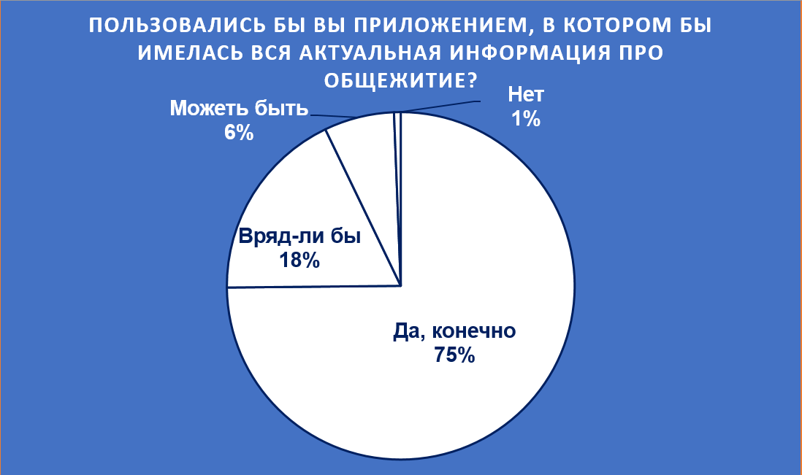
Рисунок 24 – Результаты опроса

Для определения цветовых предпочтений и удобных элементов в дизайне приложения был использован холл-тест среди проживающих и работников общежития, где также было опрошено 634 респондентов (рисунок 25).
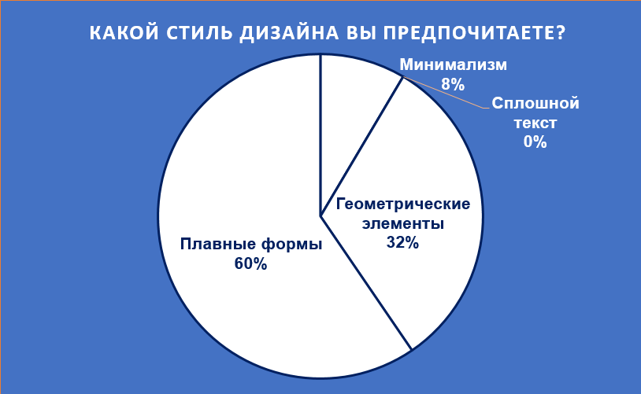
Рисунок 25 – Результат опроса

Целевая аудитория: проживающие и работники общежития.
Объём выборки: опрошено 634 респондентов.
Характеристики выборки: респонденты из общежития в г. Барнаул.
Формат результатов: инфологический отчет в виде диаграмм.
По результатам проведенного опроса выявлено что из 634 респондентов 75% относятся положительно к разработке кроссплатформенной системы управления общежитием «Система О», 24% нейтрально относятся к внедрению программного продукта, и 1% «против» разработки и внедрения данного программного обеспечения.
Обоснованность 1% отрицательной позиции связана с отсутствием у обучающихся соответствующих устройств (мобильный телефон/персональный компьютер).
По результатам холл-теста 96% предпочитают сине-фиолетовые тона, 60% хотят видеть плавные формы в приложении, 32% предпочитают геометрические фигуры, и 8% относятся положительно к минимализму.
Таким образом, проведенные исследования позволяют сделать вывод о востребованности кроссплатформенной системы управления общежитием среди целевой аудитории, а также о предпочтениях пользователей в дизайне приложения.
Эффективная цветовая схема способствует приятному и интуитивно понятному использованию программного продукта, повышая вовлеченность и удовлетворённость пользователей. Важно учитывать не только эстетические аспекты, но и психологические и функциональные.
По результатам проведенного опроса (рисунок 26) можно сделать вывод, что большинству пользователей наиболее приятны синий, фиолетовый, белые цвета. Также для большинства пользователей эти цветы наиболее предпочтительны для приложения общежития.

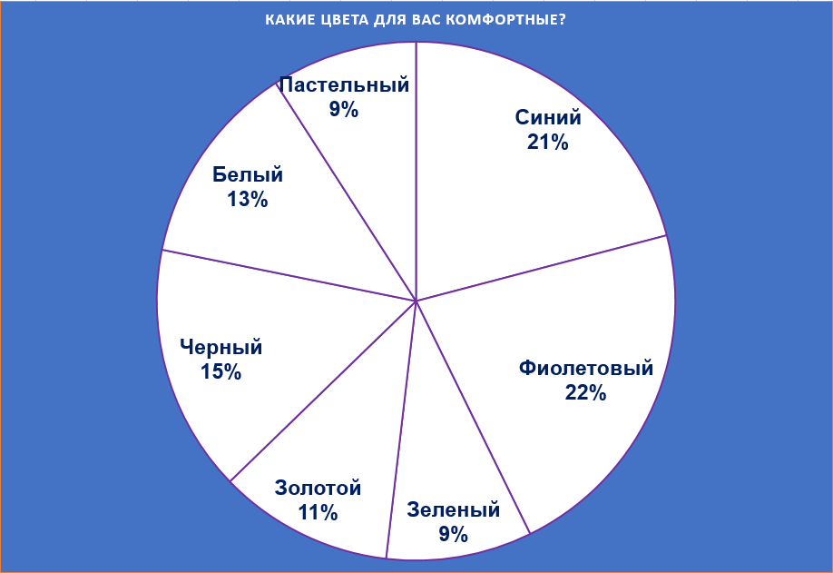
Рисунок 26 – Результат опроса на предпочтение цвета

Анализ диаграммы показывает, что среди оппонентов наиболее популярны синий и фиолетовый цвета, каждый из которых набрал по 21% и 22% голосов соответственно. Значительное количество оппонентов также выразили предпочтение черному и белому цветам, набравшим 15% и 13% голосов соответственно. Кроме того, 11% голосов было отдано золотому цвету, а 9% — пастельным и зеленым цветам. Эти результаты указывают на широкий спектр цветовых предпочтений среди оппонентов, при этом синий, фиолетовый, черный и белый являются наиболее популярными цветами.
Параллельно с разработкой основного функционала программного продукта, разрабатывается его макеты и дизайн. В связи с чем была предложена серия эскизов первой страницы программного продукта «Система О» (рисунок 27).
При выборе цветового решения использована аналоговая цветовая схема — одна из классических цветовых схем, которую используют дизайнеры. Это сочетание смежных цветов, которые располагаются на цветовом круге по соседству друг с другом. В этой цветовой схеме один цвет преобладает, а другие ее обогащают. Аналогичные цвета будут радовать глаз пользователя в мобильном приложении.
На странице авторизации программного продукта изображён домик как символ общежития.

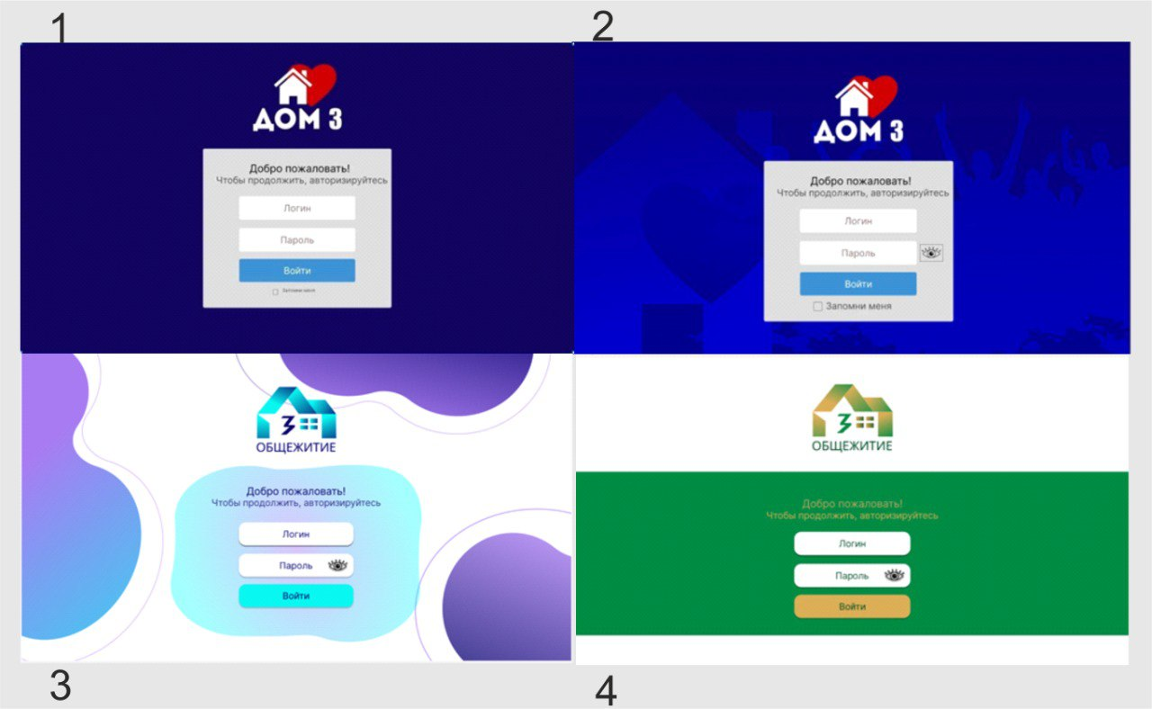
Рисунок 27 – Эскизы страниц приложения

По результатам холл-теста наиболее привлекательный третий вариант эскиза программного продукта (рисунок 28).
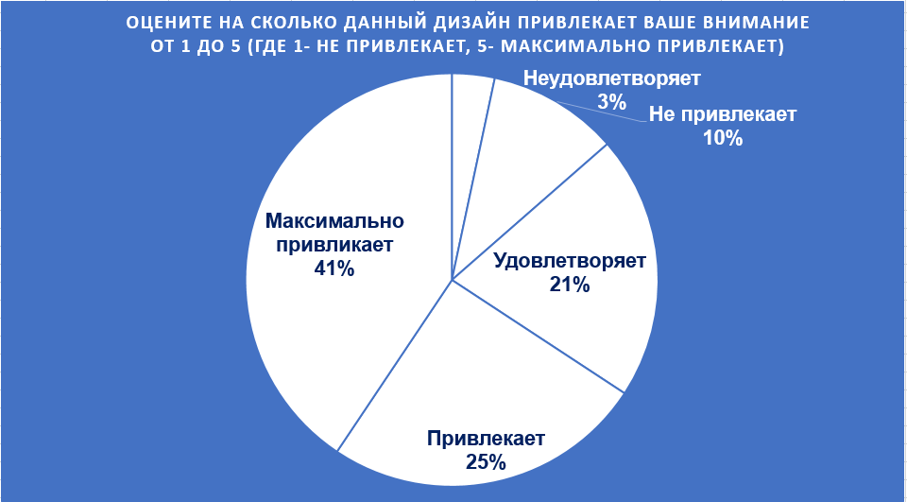
Рисунок 28 – Результат холл-теста на выбор дизайна приложения

Анализ результатов холл-теста показывает, что дизайн набрал значительное количество голосов (41%) за счет своей способности привлекать внимание оппонентов. Еще 25% оппонентов отметили, что дизайн хотя и привлекает внимание, но ничего особенного в нем нет. 21% и 10% голосов было отдано за удовлетворительное и неудовлетворительное исполнение дизайна соответственно. Лишь 3% оппонентов остались недовольны дизайном. Таким образом, диаграмма наглядно демонстрирует, что дизайн заслужил высокую оценку за свою способность привлекать внимание и в целом удовлетворять эстетические предпочтения оппонентов.
Преобладающий цвет – синий, дополняющие фиолетовый и бирюзовый.
Синий - стабильность, спокойствие, доверие. Синий цвет ассоциируется с прохладой, спокойствием и вызывает чувство доверия.
Синий транслирует надежность, и его часто можно встретить в сфере финансов и в социальных сетях.
Фиолетовый обладает энергией красного и стабильностью синего. Также он снимает напряжение и создает ощущение легкости. Фиолетовый используется и в IT, чтобы показать качество и современность.
Бирюзовый цвет связывается с умиротворением, спокойствием и гармонией. Он способствует снижению эмоциональной напряженности и помогает уменьшить уровень стресса (рисунок 29).

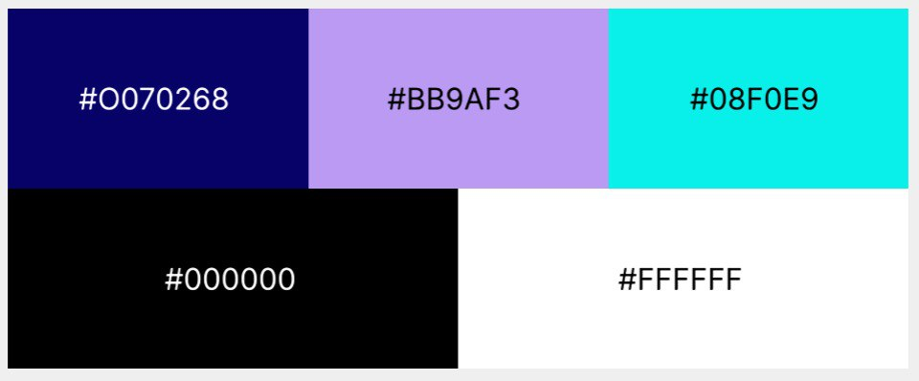
Рисунок 29 – Цветовое решение при разработке «Системы О»

Макет для автоматизированной кроссплатформенной системы управления общежитием разработан в программе Pixso (Figma) в трех разрешениях экрана: 1920*1080 (компьютерное разрешение);1280*960; 360*714 (мобильное разрешение).
Программный продукт разработано в светлой и темной теме. Текст выполнен черным цветом на светлой теме и белым на тёмной теме (рисунок 30).


Рисунок 30 – Фон приложения

Фон страниц состоит из плавных фигур, заполненных градиентом от фиолетового к синему. Плавные фигуры с градиентной заливкой создают визуально привлекательный дизайн, который привлечет внимание пользователей, такой дизайн часто ассоциируется с современностью и инновациями. В целом, такой дизайн поможет приложению выглядеть современно, привлекательно и удобно для использования.
Размер основного шрифта установлен в диапазоне от 16 px до 24 px.
Шрифт заголовков установлен в диапазоне от 30 px до 48 px.
Шрифт для программного продукта – Inter. Inter — это вариативный шрифт, разработанный для компьютерных экранов.
Шрифт Inter имеет высокую высоту x, чтобы помочь в удобочитаемости текста со смешанным регистром и строчными буквами.
Шрифт Inter используется, чтобы создавать интересные дизайны, обложки, названия и логотипы магазинов.
Кроме того, шрифт Inter идеально подходит для брэндинга проектов, дизайна предметов домашнего обихода, упаковки продуктов или просто в качестве стильного наложения текста на любое фоновое изображение.
Размер основного шрифта для компьютерной версии приложения 24 px. Для разрешения экрана 1280*960 размер шрифта 20px - 24 px. Для мобильной версии 14 px - 16 px.
Размер шрифта заголовка для разрешения экрана 1280*960 и для компьютерной версии приложения 36 px, 48 px. Для мобильной версии 20 px,24 px.
Со всеми макетами страниц программного продукта подробно можно ознакомится в Приложения В, Г, Д.
Оценка конкурентоспособности организации (таблица 9) позволяет сделать следующие выводы:
Продукт: организация предлагает продукт «Система О», который имеет такие же основные характеристики надежности и гарантийного обслуживания, как и у конкурентов. Однако, ключевым отличием является настраиваемый стиль и широта ассортимента, что может быть важным фактором для привлечения клиентов, ищущих индивидуальные решения.
Таблица 9 – Лист оценки конкурентоспособности организации
Факторы  Конкурентоспособности  (примерный перечень) | Ваша организация  (по бизнес-плану) | Конкуренты
Факторы  Конкурентоспособности  (примерный перечень) | Ваша организация  (по бизнес-плану) | А  1С | Б  1С
- Продукт | «Система О» | «ITworks: Общежитие» | «Комкон: Общежитие 8»
1.1 Надежность | есть | есть | Есть
1.2 Стиль | настраиваемый | встроенный | Встроенный
1.3 Гарантийное обслуживание | есть | есть | Есть
1.4 Широта ассортимента | настраиваемая | настраиваемая | Настраиваемая
- Цена | 30 000руб | 45 000руб | 48 000руб
2.1 Скидки и цены | -10% Перед началом учебного года | - | -
2.2 Условия и порядок расчетов (предоплата, кредит, рассрочка) | - | - | -
Итого: | 30 000 | 45 000 | 48 000
- Каналы сбыта (Place) | Прямое | Косвенное | Косвенное
3.1 Стратегия сбыта | Селективная | Селективная | Селективная
3.2 Степень охвата рынка | Выборочный | Выборочный | Выборочный
Итого: | - | - | -
- Продвижение на рынок  (Promotion) | Онлайн-продажа | - | -
4.1 Средства рекламы | Интернет-реклама | - | -
4.2 Бюджет рекламы | 50 000/мес | - | -
Итого: | - | - | -
Всего: | -

Цена: организация предлагает более конкурентоспособную цену в 30000 рублей по сравнению с конкурентами, которые предлагают свои продукты по цене 45000 и 48000 рублей. Предложение скидки в 10% перед началом учебного года может дополнительно усилить привлекательность нашего предложения для потенциальных клиентов.
В целом, организация имеет ряд конкурентных преимуществ, особенно в плане ценообразования и индивидуализации продукта. Сравнительный анализ цен конкурентов приведён в таблице 10.

Таблица 10 – Распределение конкурентов по ценовым сегментам
Конкуренты | Сегменты
Конкуренты | низко-ценовой | средне-ценовой | высоко-ценовой | премиум
«Комкон: общежитие 8» | - | - | + | -
«ITworks: общежитие» | - | - | + | -
«БИТ Общежитие» | - | - | + | -

Проведенный анализ показывает, что все три конкурента работают в высоко-ценовом сегменте. Ни один из конкурентов не работает в низко-ценовом или премиум-сегменте.
Для определения сильны и слабых сторон программного продукта «Система О» был проведён SWOT-анализ (таблица 11).
Таблица 11 – SWOT-анализ
Сильные стороны | Слабые стороны
-сильный технический состав;  -сильная команда разработчиков;  -современные дизайнеры;  -использование современных технологий. | -малый штат сотрудников;  -малый капитал компании.
Возможности | Угрозы
-неограниченное масштабирование проекта;  -неограниченное увеличение штата сотрудников. | -отзыв лицензий программных продуктов из нашей страны.

Компания обладает сильными сторонами в виде сильного технического состава, команды разработчиков, дизайнеров и использования современных технологий. Это позволяет ей масштабировать проекты и неограниченно увеличивать штат сотрудников.
Однако компания сталкивается с некоторыми слабостями, такими как малый штат сотрудников и капитал компании. Эти слабости могут ограничить ее возможности по реализации проектов большой сложности и скорейшему найму новых сотрудников.
Несмотря на слабые стороны, организация может воспользоваться возможностями неограниченного масштабирования проектов и неограниченного увеличения штата сотрудников, что позволяет ей расширить свою деятельность и стать крупным игроком на рынке.
Однако организация должна быть готова к угрозам в виде отзыва лицензий программного обеспечения из России, что в дальнейшем приводит к вероятности негативного влияния на операционную деятельность организации и возможности потери бизнеса.
В таблице 12 приведены возможные риски для организации., выявленные при помощи PEST-анализа.
Таблица 12 – PEST-анализ
Политические | Экономические
Так как продукт использует иностранные технологии, компания имеет риск лишиться этих технологий | Не влияет на продукт компании
Социальные | Технологические
Активная политика цифровизации | Имеют прямую зависимость от технологий, так как продукт компании является программным

Несмотря на отсутствие прямого влияния экономических факторов, компания сталкивается с рисками политического характера, которые могут повлиять на доступность иностранных технологий, необходимых для продукта. В то же время активная политика цифровизации в стране обеспечивает благоприятную социальную среду для компании, а ее прямая зависимость от технологий подчеркивает важность постоянных инвестиций в исследования и разработки.
Фактически реализованная рекламная кампания по разработке автоматизированной кроссплатформенной системы общежития для каждой целевой аудитории:
- Студенты, проживающие в общежитии:
Цель кампании: Привлечение проживающих к использованию новой системы для удобного управления проживанием в общежитии.
Каналы рекламы: Реклама на студенческих порталах, организация презентаций и демонстраций системы в общежитиях, сотрудничество с представителями студенческих организаций.
- Сотрудники и коменданты общежитий:
Цель кампании: Предложение решения, которое упрощает управление общежитием, включая учет проживающих, обслуживание помещений и обмен информацией.
Каналы рекламы: Презентации и демонстрации системы перед сотрудниками и комендантами общежитий, рассылка электронных писем, реклама на профильных веб-ресурсах для управляющих жилыми комплексами.
- Руководители общежитий:
Цель кампании: Предложение комплексного решения для повышения эффективности управления общежитиями, включая аналитику, оптимизацию ресурсов и автоматизацию процессов.
Каналы рекламы: Участие в выставках и конференциях для управляющих общежитиями, персонализированный маркетинг и прямые переговоры с руководителями общежитий.
Презентационные материалы: Создание презентаций и видеороликов, демонстрирующих функциональность и преимущества системы. Это включает в себя визуализацию интерфейса, кейсы использования и отзывы удовлетворенных клиентов.
Онлайн-реклама: Запуск рекламных кампаний в Интернете через поисковые системы (например, Google Ads), контекстная реклама в интернете и социальные сети. Рекламные объявления должны быть нацелены на аудиторию управляющих общежитиями, проживающих и других заинтересованных сторон.
Участие в выставках и конференциях: Презентация продукта на специализированных выставках и конференциях для управляющих общежитиями и представителей образовательных учреждений. Это позволит привлечь внимание целевой аудитории и установить контакты с потенциальными клиентами.
Партнерство с институциями образования: Сотрудничество с университетами и образовательными учреждениями для предложения системы как решения для их общежитий. Это может включать в себя проведение презентаций и воркшопов для проживающих и персонала общежитий.
Прямые продажи и консультации: Установление личных контактов с потенциальными клиентами через прямые продажи и организацию консультаций. Это позволит представить продукт более подробно и ответить на возникающие вопросы.
Высокая узнаваемость: Яркий и запоминающийся дизайн обеспечивает мгновенную узнаваемость и выделяет наш бренд среди конкурентов (таблица 13).
Таблица 13 – Исследование товарных знаков конкурентов
Требования к знакам | Конкурент  № 1  Комкон Общежитие 8 | Конкурент  № 2  ITw0rks: Общежитие | Конкурент  № 3  Бит Общежитие | Свой разработанный знак  Система О
Простота | + | + | + | +
Адекватность | + | + | + | +
Отличительность | + | - | + | +
Оригинальность | + | - | - | +

Товарный знак «Система О» тщательно продуманный и не имеет себе равных по эффективности и воздействию на рынке благодаря следующим ключевым преимуществам:
Уникальная ассоциация: Торговый знак создан так, чтобы мгновенно связываться с ценностями и миссией нашей компании, формируя сильную и отличительную ассоциацию.
Привлекательность для целевой аудитории: Дизайн торгового знака разработан специально для привлечения нашей целевой аудитории, вызывая положительные эмоции.
Разнообразие приложений: Торговый знак может эффективно использоваться на различных носителях, от веб-сайтов и социальных сетей до рекламы.
Построен на исследованиях: Разработка торгового знака включала тщательные исследования рынка и анализ конкурентов, что привело к созданию оптимального решения для бизнес-целей.
В заключение, торговый знак представляет собой убедительное и стратегическое воплощение идентичности компании. Он эффективно выделяет компанию на рынке, формирует прочные ассоциации и продвигает предложение с непревзойденным воздействием (таблица 14).
Таблица 14 – Анализ средств и форм рекламы конкурентов
Средство рекламы/ форма | Конкурент  № 1  «Комкон: Общежитие 8» | Конкурент  № 2  «ITw0rks: Общежитие» | Конкурент  № 3  «Бит Общежитие»
1 Печатная реклама:  а) визитка | - | - | -
b) баннеры | - | - | -
c) постеры | - | - | +
2 Компьютеризированная реклама:  а) сайт | + | + | +
b) тизерная реклама | - | - | -
c) контекстная | + | + | +
3 Директ-мейл:  И др. | + | + | +

Все конкуренты не используют визитки и баннеры в своей рекламе.
Все конкуренты имеют веб-сайты и используют контекстную рекламу.
«Бит Общежитие» дополнительно использует постеры в печатной рекламе, а также директ-мейл.
Организации следует тоже использовать контекстную рекламу и завести веб-сайт и не тратить ресурсы на визитки и баннеры как и конкуренты. (таблица 15).

Таблица 15 – Расчет затрат на рекламу (бюджет маркетинга)
Средства и формы  рекламы | Периодичность | Количество, шт. | Цена за ед., руб. | Стоимость,  руб. в год | Поставщик
1 Интернет-реклама
Контекстная реклама | 2 раз в год | 2 | 25000 | 50000 | Студия «ЯЛ»
Реклама в социальных сетях | 5 раз в год | 5 | 25000 | 125000 | Студия «ЯЛ»
2 Участие в выставках и конференция | 3 раза в год | 3 | - | 10000 | -
Всего: | х | х | х | 185000
Переход
В таблице 16 представлен перечень приложений
Таблица 16 – Перечень приложений к бизнес-плану
№ | Наименование документа | Готовность
А | Анкетирование | +
Б | Холл-тестирование | +
В | Макеты для мобильной версии программного продукта | +
Г | Макеты страниц приложения для десктопной версии с разрешением монитора 1280х960 программного продукта | +
Д | Макеты для десктопной версии программного продукта | +
Е | Техническое задание | +

Обоснование выбранных средств рекламы можно произвести на основе целей компании, целевой аудитории, бюджета и ожидаемых результатов. В данном случае, учитывая характеристики исследования и целевую аудиторию (проживающие и работники общежития), можно предложить следующие средства рекламы:
1. Цифровая реклама:
– Социальные сети: Учитывая, что проживающие активно используют социальные сети, реклама в популярных платформах (например, ВКонтакте) может быть эффективной.
– Целевая реклама: Настройка таргетированной рекламы с учетом интересов и характеристик целевой аудитории.
2. PR-мероприятия:
– Презентация нового продукта: Организация мероприятия для презентации кроссплатформенной системы управления с приглашением проживающих и работников общежития.
– Команда проекта может активно продвигать систему напрямую в управляющие компании, руководителей учебных учреждений и других заинтересованных сторон через презентации, демонстрации и персональные встречи.
Обоснование выбора данных средств рекламы может быть основано на результаты исследования, предпочтениях целевой аудитории, возможностях бюджета и ожидаемых целях компании по продвижению новой кроссплатформенной системы управления.
Определить и обосновать стратегию ценообразования
Стратегия ценообразования зависит от множества факторов, включая цели компании, конкурентную среду, структуру издержек, ценовую чувствительность потребителей и уникальные особенности продукта или услуги. Вот несколько типов стратегий ценообразования и их возможные обоснования:
1. Ценообразование на основе издержек:
– Обоснование: если продукт или услуга имеет четко определенные издержки производства или предоставления, ценообразование на основе издержек может быть оправданным. Это позволяет компании обеспечить прибыльность и покрыть свои расходы.
2. Ценообразование на основе спроса:
– Обоснование: если продукт имеет высокую ценовую чувствительность и спрос сильно реагирует на изменения цены, стратегия ценообразования на основе спроса может быть оправданной. Это позволяет компании максимизировать выручку от продаж, учитывая уровень готовности потребителей платить за продукт.
3. Ценообразование на основе конкурентной среды:
– Обоснование: если продукт находится в конкурентной среде, где цены играют важную роль, стратегия ценообразования на основе конкурентной среды может быть оправданной. Это позволяет компании адаптировать свои цены к уровню конкуренции и удерживать или завоевывать долю рынка.
4. Дифференцированное ценообразование:
– Обоснование: если компания предлагает несколько версий продукта или услуги с различными характеристиками или уровнями сервиса, дифференцированное ценообразование может быть оправданным. Это позволяет компании максимизировать выручку от различных сегментов рынка и учитывать готовность клиентов платить за разные уровни качества.
Выбор стратегии ценообразования должен быть тщательно обоснован и опираться на анализ рынка, потребительского спроса, конкурентной среды и финансовых возможностей компании.

4 Организационный план

Описание формы регистрации бизнеса: Игнатьев Николай Дмитриевич.
Юридический адрес: Алтайский края, г. Барнаул, Индустриальный р-н, ул. Балтийская, 78.
Вид экономической деятельности по ОКВЭД2: 62.01 Разработка компьютерного программного обеспечения.
Организационная структура управления ИП Игнатьев Н.Д. представлена на рисунке 31.

Директор (ИП)

Отдел разработки и технической поддержки

Отдел маркетинга

Отдел финансов

Рисунок 31 – Организационная структура управления компании

Состав подразделений и их функции (таблица 17):
- Отдел разработки и технической поддержки;
- Отдел маркетинга – маркетинговые исследования, реклама и продвижение, разработка маркетинговых стратегий;
- Отдел финансов – финансовое планирование, управление финансами, налоговое планирование и учет.
Потребность в кадрах будет удовлетворена через прием новых сотрудников извне, что включает в себя:
- поиск кандидатов через различные каналы, такие как профессиональные социальные сети, сайты по поиску работы, университетские карьерные центры и рекрутинговые агентства;
- оценка кандидатов на соответствие требованиям должности, что может включать анализ резюме, собеседования и тестирование;
- привлечение кандидатов с помощью конкурентоспособного предложения, включая заработную плату, социальный пакет и возможности для карьерного роста.
Таблица 17 – Потребность в кадрах управления и ведущих специалистах
Персонал (группы) | Потребность:  специальность,  образование, количество | Источники найма:  прием извне, обучение своих работников
Управление | Директор, 1 человек | Обучение своих работников
Отдел финансов | Бухгалтер, 1 человек | Обучение своих работников
Отдел маркетинг | Специалист по маркетингу, 1 человек | Обучение своих работников
Отдел разработки и технической поддержки | Программист, 1 человек  Дизайнер 1 человек | Обучение своих работников

Основные функциональные обязанности ведущих сотрудников организации:
Директор – общее руководство фирмой, подбор персонала.
Бухгалтер – учет финансовых операций, формирование финансовой отчётности, налоговое планирование и учет.
Специалист по маркетингу – разработка маркетинговых стратегий, продвижение услуги, анализ рынка и конкурентов, сотрудничество с другими отделами.
Программист – разработка программного обеспечения, создание технической документации, поддержка системы.
Дизайнер – дизайн интерфейсов, визуальный дизайн, UX-дизайн, сотрудничество с разработчиками.
Будет создано новых постоянных рабочих мест: 5.
Всего работников 4 чел. Всего затрат 2 260 639 руб. (таблица 18)
В таблице 19 представлен календарный график проекта. Контроль за каждым этапом проекта осуществляет собственник бизнеса. Начало кампании с января 2024 года, монетизация проекта планируется с марта 2024 года.
Таблица 18 − Расчет фонда заработной платы
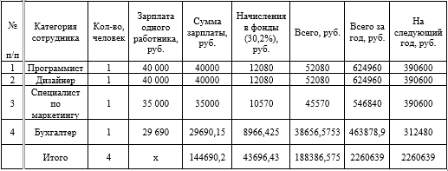
Чтобы составить календарный график проекта был использован график Ганта (таблица 19), так как график Ганта предоставляет визуальное представление о проектах, разбивая их на задачи и подзадачи, а также устанавливая временные рамки для их завершения, предоставляет ценные сведения для принятия обоснованных решений о распределении ресурсов, перераспределении задач и внесении изменений в проект.
Анализируя графики Ганта прошлых проектов, организации могут определять области для улучшения процессов и повышения эффективности в будущем.
Из графика Ганта видно, что в январе начинается процесс подачи и рассмотрения заявки в ПАО Сбербанк для получения финансирования или другой поддержки, регистрация индивидуального предпринимателя, заключение договора о сотрудничестве с ПАО Сбербанк и начинается разработка программного обеспечения и продолжается до апреля. В апреле определяются источники финансирования. С мая по сентябрь проводится рекламная кампания для привлечения пользователей. Также в мае происходит приобретение оборудования, расходных материалов, а также наем персонала, заключение договоров аутсорсинга и установка программного обеспечения.
График работы нашего предприятия с 9 00 до 17 00, пять дней в неделю, суббота и воскресенье – выходные дни.

Таблица 19 – Календарный график проекта (график Гантта)
Наименование этапа | 2024 г.
Наименование этапа | Январю | Февраль | Март | Апрель | Май | Июнь | Июль | Август | Сентябрь
Подача, рассмотрение заявки в ПАО Сбербанк
Регистрация ИП
Заключение договора о сотрудничестве с ПАО Сбербанк
Разработка ПО
Определение источников финансирования
Рекламная кампания, привлечение пользователей
Приобретение оборудования, расходных материалов
Наем персонала, заключение договоров аутсорсинга
Установка ПО
Начало деятельности

Выбор упрощенной системы налогообложения (УСН) может быть обоснован рядом преимуществ, которые она предоставляет для малого и среднего бизнеса. Вот некоторые из ключевых факторов, которые повлияли на выбор УСН:
Упрощенная отчетность: УСН требует меньше времени и усилий для ведения бухгалтерского учета и подачи налоговой отчетности.
Снижение налоговой нагрузки: УСН может позволить платить меньше налогов по сравнению с общей системой налогообложения, так как налоговая ставка обычно ниже.
Две системы расчета: УСН позволяет выбрать между "доходами" и "доходами минус расходы", что дает возможность оптимизировать налоговые выплаты.
Отсутствие некоторых налогов: При УСН не нужно платить НДС и налог на прибыль, что уменьшает общую налоговую нагрузку.
Прогнозируемость налогов: С УСН легче прогнозировать будущие налоговые платежи, что упрощает финансовое планирование.
Эти факторы делают УСН привлекательным выбором для многих предпринимателей.

5 Производственный план

Месторасположение: Алтайский край, г. Барнаул, р-н Индустриальный, ул. Балтийская 78.
Аренда офисного помещения 33 м² составляет 28 800 руб. В стоимость аренды входит оплата коммунальных услуг и интернета.
Потребность в оборудовании помещений в соответствии с техникой безопасности труда (таблица 20).
Таблица 20 – Потребность в оборудовании
Наименование / технические характеристики | Количество | Цена, руб. | Всего, руб.
Ноутбук DEXP Aquilon C14-ICP301 | 5 | 21 999 | 109 995
Мышь проводная Gembird MOP-425 | 5 | 299 | 1 495
МФУ струйный Canon PIXMA G3420 | 1 | 22 599 | 22 599
Итог |  |  | 134 089

Для организации офисного пространства проекта требуется закупка мебели и оборудования (таблица 21). Всего необходимо:
5 офисных столов б/у размером 160x75x90 см, каждый по цене 3 993 рубля, на общую сумму 19 965 рублей.
5 офисных кресел "Бюрократ" б/у, каждое по цене 3 645 рублей, на общую сумму 18 225 рублей.
1 прямой диван б/у размером 145x76x73x40 см по цене 11 676 рублей.
1 стеллаж широкий высокий б/у размером 850x430x1930 мм по цене 8 457,5 рублей.
1 шкаф для одежды б/у размером 798x610x1960 мм по цене 7 512 рублей.
1 магнитная доска на стенде б/у размером 90x120 см по цене 12 137 рублей.
Итоговая сумма всех закупок составляет 77 972,5 рубля.

Таблица 21 – Потребность в офисной мебели
Наименование / технические характеристики | Количество | Цена, руб. | Всего, руб.
Офисный стол (160x75x90 см) б/у | 5 | 3 993 | 19 965
Офисное кресло Бюрократ б/у | 5 | 3 645 | 18 225
Прямой диван (145x76x73x40) б/у | 1 | 11 676 | 11 676
Стеллаж широкий высокий (850x430x1930) б/у | 1 | 8 457,5 | 8 457,5
Шкаф для одежды (798x610x1960) б/у | 1 | 7 512 | 7 512
Магнитная доска на стенде (90x120) б/у | 1 | 12 137 | 12 137
Итог |  |  | 77 972,5

Для разработки программного продукта используются ГОСТы стандартов ЕСПД (Единая система программной документации):
- ГОСТ Р ИСО 14915-1-2016 - Эргономика мультимедийных пользовательских интерфейсов. Часть 1. Принципы проектирования и структура.
- ГОСТ Р ИСО 9241-151-2014 Эргономика взаимодействия человек-система. Часть 151. Руководство по проектированию пользовательских интерфейсов сети Интернет
- ГОСТ Р ИСО 9241-161-2016 - Эргономика взаимодействия человек-система. Часть 161. Элементы графического пользовательского интерфейса
- ГОСТ Р 57488-2017 слуги для бизнеса. Классификация и общие требования.
- ГОСТ 19.001-77 Общие положения
- ГОСТ 19.002-80 Схемы алгоритмов и программ. Правила выполнения
- ГОСТ 19.003-80 Схемы алгоритмов и программ. Обозначения условные графические
- ГОСТ 19.004-80 Термины и определения
- ГОСТ 19.005-85 Р-схемы алгоритмов и программ. Обозначения условные графические и правила выполнения
- ГОСТ 19.101-77 Виды программ и программных документов
- ГОСТ 19.102-77 Стадии разработки
- ГОСТ 19.103-77 Обозначение программ и программных документов
- ГОСТ 19.104-78 Основные надписи
- ГОСТ 19 105-78 Общие требования к программным документам
- ГОСТ 19.106-78 Требования к программным документам, выполненным печатным способом
- ГОСТ 19.201-78 Техническое задание. Требования к содержанию и оформлению
- ГОСТ 19.202-78 Спецификация. Требования к содержанию и оформлению
- ГОСТ 19.301-79 Программа и методика испытаний. Требования к содержанию и оформлению
- ГОСТ 19.401-78 Текст программы. Требования к содержанию и оформлению
- ГОСТ 19.402-78 Описание программы. Требования к содержанию и оформлению
- ГОСТ 19.404-79 Пояснительная записка. Требования к содержанию и оформлению
- ГОСТ 19.502-78 Описание применения. Требования к содержанию и оформлению
- ГОСТ 19.503-79 Руководство системного программиста. Требования к содержанию и оформлению
- ГОСТ 19.504-79 Руководство программиста. Требования к содержанию и оформлению
- ГОСТ 19.505-79 Руководство оператора. Требования к содержанию и оформлению
- ГОСТ 19.506-79 Описание языка. Требования к содержанию и оформлению
- ГОСТ 19.507-79 Ведомость эксплуатационных документов
- ГОСТ 19.508-79 Руководство по техническому обслуживанию. Требования к содержанию и оформлению
- ГОСТ 19.601-78 Общие правила дублирования, учета и хранения
- ГОСТ 19.602-78 Правила дублирования, учета и хранения программных документов, выполненных печатным способом
- ГОСТ 19.603-78 Общие правила внесения изменений
- ГОСТ 19.604-78 Правила внесения изменений в программные документы, выполненные печатным способом
- ГОСТ 19.701-90 Схемы алгоритмов, программ, данных и систем. Условные Обозначения и правила выполнения
Основной услугой организации является продажа подписки на программный продукт, стоимостью – 40 000 руб./мес. (таблица 22)
Таблица 22 – Расчет стоимости 1 единицы услуги
Вид продукции | Объем производства, шт./месс. | Полная производственная себестоимость, руб. | Наценка программного продукта, руб. | Цена программного продукта, руб.
Подписка на программный продукт | 1 | 30 000 | 10 000 | 40 000
Добавление нового функционала  (изменяется в зависимости от сложности) | 1 | 500-25 000 | 4 500-100 000 | 5 000-125 000
Хранение новых данных  (изменяется в зависимости от сложности) | 1 | 500-25 000 | 4 500-100 000 | 5 000-125 000
Изменение дизайна  (изменяется в зависимости от сложности) | 1 | 500-25 000 | 4 500-100 000 | 5 000-125 000
Всего | 4 | 31 500-105 000 | 11 500-310 000 | 55 000-415 000

Так цена программного продукта соответствует средней стоимости на рынке. Исходя из аргументации представленной ценовой политики разработана производственная программа организации (таблица 23).
Таблица 23 – Производственная программа
Наименование услуги / товара / продукции | Ед. изм. | Доходы по месяцам, руб. |  |  |  |  |  |  |  |  |  |  |  |  | итого за 1-ый год | итого за 2-ой год | итого за 3-ий год
Наименование услуги / товара / продукции | Ед. изм. | - | 1 | 2 | 3 | 4 | 5 | 6 | 7 | 8 | 9 | 10 | 11 | 12
Подписка на программный продукт | шт. | - | 6 | 6 | 6 | 6 | 6 | 6 | 6 | 6 | 6 | 6 | 6 | 6 | 72 | 84 | 96
Добавление нового функционала | шт. | - |  |  | 2 |  |  | 3 |  |  | 3 |  |  | 5 | 13 | 7 | 8
Хранение новых данных | шт. | - |  |  |  | 1 | 1 | 1 | 1 | 1 | 1 |  |  |  | 6 | 7 | 8
Изменение дизайна | шт. | - |  |  |  |  |  | 1 | 1 | 1 | 1 |  |  |  | 4 | 5 | 6
Итого |  | - |  |  |  |  |  |  |  |  |  |  |  |  | 95 | 103 | 118

6 Технико-экономическое обоснование проекта

Нормативы для финансово-экономических расчетов:
– валюта проекта | - 614 073 руб.
– ставка Банка России | - 16,0 % годовых
– страховые взносы по основному тарифу | - 30,0 %
– страховые взносы по дополнительному тарифу | - 0,2 %
– единый налог (УСН) | - 6 %
– фиксированный платеж за ИП | - 49500 руб.
С учетом разработанной маркетинговой стратегии, потребности в оборудовании составлена смета единовременных затрат (таблица 24).
Таблица 24 – Смета единовременных затрат
№ п/п | Статья затрат | Сумма, руб.
1 | Затраты, связанные с регистрацией собственного дела:
1.1 | Регистрационный сбор | 0
1.2 | Ведение расчетного счета с ДБО (Сбер Бизнес) | 0
1.3 | Оформление ЭЦП | 2 500
1.7 | Изготовление печати и штампа | 500
Итого: |  | 3 000
2 | Организационно-технические затраты:
2.1 | Оборудование | 134 089
2.2 | Инвентарь | 77 973
2.3 | Программное обеспечение | 10 000
2.4 | Расходные материалы (канцелярские товары) | 5 000
2.5 | Арендная плата | 15 000
2.6 | Заработная плата с отчислениями | 188 387
2.7 | Фиксированный платеж за ИП | 4 125
2.8 | Реклама | 175000
2.9 | Связь | 1500
Итого: |  | 611 073
Всего: |  | 614 073

Валюта проекта составит 439 073 руб. Источники финансирования представлены в таблице 25.

Таблица 25 – Источники финансирования
Наименование источника | Сумма, руб.
Собственные средства | 614 073
Итого: | 614 073

Для привлечения собственных средств была продана квартира деньги с продажи, которой были реализованы для запуска проекта.
Выбран режим налогообложения – УСН с объектом налогообложения «доходы-расходы», следовательно, выбрана ставка налога 6%.
На основе программы предоставления услуг рассчитан прогнозируемый объем их реализации. Программа реализации представлена в таблице 26. Расчет выручки за 1-ый год осуществлялся из расчета, продажи подписки на программный продукт и представлении дополнительных услуг по расширению функционала и переработке дизайна под конкретные задачи заказчика
Рассчитаны финансовые результаты деятельности. Прогноз финансовых результатов деятельности представлен в таблице 26.
Исходя из прогноза продаж и плана денежных доходов, выручка от реализации услуг за первый год составит 4 029 823 руб., Объем расходов 3 218 212 руб. Чистая прибыль в первом году деятельности составит 811 611 руб. Планируемые налоговые платежи и взносы за первый год деятельности составят: в бюджет Алтайского края в виде единого налога по УСН – 204 945 руб., страховые взносы – 524 357 руб., из них 49 500 руб. страховые взносы за индивидуального предпринимателя.
Исходя из полученных доходов и чистой прибыли проведен расчет рентабельности по месяцам за первый год работы, так, при сложившемся уровне доходов и затрат обеспечена рентабельность 14,39%, с учетом валюты проекта 614 073 руб. окупаемости проекта составит 6 месяцев.
Баланс денежных поступлений и платежей (план-фактный анализ) представлен в таблице 29.
Таблица 26 − Прогноз финансовых результатов

Показатель |  | Доходы и расходы по месяцам, руб. |  |  |  |  |  |  |  |  |  |  |  | итого за первый год | итого за 2-ой год | итого за 3-ий год
Показатель | 0 | 1 | 2 | 3 | 4 | 5 | 6 | 7 | 8 | 9 | 10 | 11 | 12 | итого за первый год | итого за 2-ой год | итого за 3-ий год
ДОХОДЫ | - | 240000 | 240000 | 290500 | 257750 | 257750 | 358750 | 283000 | 283000 | 358750 | 240000 | 240000 | 366250 | 3415750 | 3415750 | 3415750
Аренда | - | 15 000 | 15 000 | 15 000 | 15 000 | 15 000 | 15 000 | 15 000 | 15 000 | 15 000 | 15 000 | 15 000 | 15 000 | 180000 | 180000 | 180000
Заработная плата | - | 144690,2 | 144690,2 | 144690,2 | 144690,2 | 144690,2 | 144690 | 144690,2 | 144690,2 | 144690,2 | 144690,2 | 144690,2 | 144690,15 | 1736282 | 1736281,8 | 1736281,8
Отчисления от заработной платы | - | 43696,43 | 43696,43 | 43696,43 | 43696,43 | 43696,43 | 43696,4 | 43696,43 | 43696,43 | 43696,43 | 43696,43 | 43696,43 | 43696,425 | 524357 | 524357,1036 | 524357,1036
Фиксированный платеж за ИП | - | 4 125 | 4 125 | 4 125 | 4 125 | 4 125 | 4 125 | 4 125 | 4 125 | 4 125 | 4 125 | 4 125 | 4 125 | 49500 | 49500 | 49500
Реклама | - | 175000 | 0 | 0 | 0 | 0 | 0 | 0 | 0 | 0 | 0 | 0 | 0 | 175000 | 175000 | 175000
Связь (телефон, интернет) | - | 1500 | 1500 | 1500 | 1500 | 1500 | 1500 | 1500 | 1500 | 1500 | 1500 | 1500 | 1500 | 18000 | 18000 | 18000
Непредвиденные расходы | - | 3 000 | 3 000 | 3 000 | 3 000 | 3 000 | 3 000 | 3 000 | 3 000 | 3 000 | 3 000 | 3 000 | 3 000 | 36000 | 36000 | 36000
Итого расходов | - | 387 012 | 212 012 | 212 012 | 212 012 | 212 012 | 212 012 | 212 012 | 212 012 | 212 012 | 212 012 | 212 012 | 212 012 | 2 719 139 | 2 719 139 | 2 719 139
Налогооблагаемый доход | - | 240000 | 240000 | 290500 | 257750 | 257750 | 358750 | 283000 | 283000 | 358750 | 240000 | 240000 | 366250 | 3415750 | 3415750 | 3415750
Единый налог (УСН 6%) | - | 14400 | 14400 | 17430 | 15465 | 15465 | 21525 | 16980 | 16980 | 21525 | 14400 | 14400 | 21975 | 204945 | 204945 | 204945
Чистый доход | - | -161412 | 13588 | 61058 | 30273 | 30273 | 125213 | 54008 | 54008 | 125213 | 13588 | 13588 | 132263 | 491666 | 491666 | 491666

Таблица 27 – Программа реализации
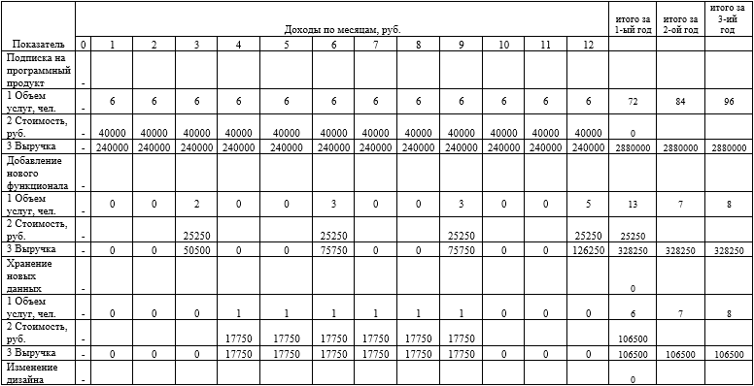

Продолжение таблицы 27 – Программа реализации
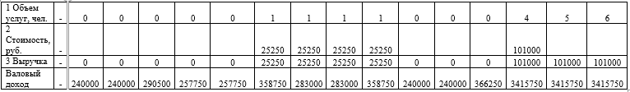
Таблица 28 – Расчет рентабельности
Показатель |  | Доходы и расходы по месяцам, руб. |  |  |  |  |  |  |  |  |  |  |  | итого за первый год
Показатель | 0 | 1 | 2 | 3 | 4 | 5 | 6 | 7 | 8 | 9 | 10 | 11 | 12 | итого за первый год
Выручка, руб. |  | 240000 | 240000 | 290500 | 257750 | 257750 | 358750 | 283000 | 283000 | 358750 | 240000 | 240000 | 366250 | 3415750
Чистый доход, руб. | - | -161 412 | 13 588 | 61 058 | 30 273 | 30 273 | 125 213 | 54 008 | 54 008 | 125 213 | 13 588 | 13 588 | 132 263 | 491 666
Рентабельность, % | - | -67,25 | 5,66 | 21,02 | 11,75 | 11,75 | 34,90 | 19,08 | 19,08 | 34,90 | 5,66 | 5,66 | 36,11 | 14,39
Срок окупаемости, мес. | - | х | х | х | х | х | х | х | х | х | х | х | х | 511937,7

Таблица 29 – Баланс денежных расходов и поступлений
Показатели | Доходы и расходы по месяцам, руб. |  |  |  |  |  |  |  |  |  |  |  |  | Итого за 1-ый год | Итого за 2-ой год | Итого за 3-ий год
Показатели | 0 | 1 | 2 | 3 | 4 | 5 | 6 | 7 | 8 | 9 | 10 | 11 | 12
Сальдо денежных средств на начало месяца | 0 | 0 | 12 988 | 20 977 | 44 465 | 55 204 | 35 942 | 127 681 | 103 669 | 69 657 | 91 396 | 64 384 | 57 373 | 0 | 131 611 | 263 222
Доходы:
Выручка |  | 240000 | 240000 | 290500 | 257750 | 257750 | 358750 | 283000 | 283000 | 358750 | 240000 | 240000 | 366250 | 3415750 | 3415750 | 3415750
Собственные средства | 614 073 | x | x | x | x | x | x | x | x | x | x | x | x | 614 073
Всего доходов | 614 073 | 240 000 | 240 000 | 290 500 | 257 750 | 257 750 | 358750 | 283 000 | 283 000 | 358 750 | 240 000 | 240 000 | 366 250 | 4 029 823 | 3 415 750 | 3 415 750
Расходы: | 614073,1 | 217011,6 | 217011,6 | 217011,6 | 217011,6 | 217011,6 | 217012 | 217011,6 | 217011,6 | 217011,6 | 217011,6 | 217011,6 | 217011,58 | 3 218 212 | 3 218 212 | 3 218 212
Оборудование | 134089 | x | x | x | x | x | X | x | x | x | x | x | x | 134 089 | 134 089 | 134 089
Инвентарь | 77972,5 | x | x | x | x | x | X | x | x | x | x | x | x | 77 973 | 77 973 | 77 973
Программное обеспечение | 10000 | x | x | x | x | x | X | x | x | x | x | x | x | 10 000 | 10 000 | 10 000
Расходные материалы (канцелярские товары) | 5 000 | 5 000 | 5 000 | 5 000 | 5 000 | 5 000 | 5 000 | 5 000 | 5 000 | 5 000 | 5 000 | 5 000 | 5 000 | 65 000 | 65 000 | 65 000
Арендная плата | 15 000 | 15 000 | 15 000 | 15 000 | 15 000 | 15 000 | 15 000 | 15 000 | 15 000 | 15 000 | 15 000 | 15 000 | 15 000 | 195 000 | 195 000 | 195 000
Заработная плата с отчислениями | 188 387 | 188 387 | 188 387 | 188 387 | 188 387 | 188 387 | 188387 | 188 387 | 188 387 | 188 387 | 188 387 | 188 387 | 188 387 | 2 449 025 | 2 449 025 | 2 449 025
Фиксированный платеж за ИП | 4 125 | 4 125 | 4 125 | 4 125 | 4 125 | 4 125 | 4 125 | 4 125 | 4 125 | 4 125 | 4 125 | 4 125 | 4 125 | 53 625 | 53 625 | 53 625
Реклама | 175 000 | 0 | 0 | 0 | 0 | 0 | 0 | 0 | 0 | 0 | 0 | 0 | 0 | 175 000 | 175 000 | 175 000
Связь | 1500 | 1500 | 1500 | 1500 | 1500 | 1500 | 1500 | 1500 | 1500 | 1500 | 1500 | 1500 | 1500 | 19 500 | 19 500 | 19 500
Прочие и непредвиденные расходы | 3 000 | 3 000 | 3 000 | 3 000 | 3 000 | 3 000 | 3 000 | 3 000 | 3 000 | 3 000 | 3 000 | 3 000 | 3 000 | 39 000 | 39 000 | 39 000
Денежный поток | 0 | 22 988 | 22 988 | 73 488 | 40 738 | 40 738 | 141738 | 65 988 | 65 988 | 141 738 | 22 988 | 22 988 | 149 238 | 811 611 | 811 611 | 811 611
Средства на личное потребление |  | 10 000 | 15 000 | 50 000 | 30 000 | 60 000 | 50 000 | 90 000 | 100 000 | 120 000 | 50 000 | 30 000 | 75 000 | 680 000 | 680 000 | 680 000
Сальдо денежных средств на конец месяца | 0 | 12 988 | 20 977 | 44 465 | 55 204 | 35 942 | 127681 | 103 669 | 69 657 | 91 396 | 64 384 | 57 373 | 131 611 | х | 263 222 | 394 833

Важным является экономический аспект устойчивого развития.
Таблица 30 – Расчетные данные
Показатель
Показатель | 0 | 1 | 2 | 3
Выручка, руб. |  | 3415750 | 3415750 | 3415750
Постоянные затраты, руб. |  | 2719139 | 2719139 | 2719139
Общие затраты, руб. |  | 2719139 | 2719139 | 2719139
Чистый доход (денежный поток), руб. |  | 811611 | 811611 | 811611
Простой период окупаемости (PP), мес. |  | 76 | 76 | 76
Валюта проекта, руб. | 614 073
Экономическая эффективность, % |  | 29,85 | 29,85 | 29,85
Рентабельность, % |  | 23,8 | 23,8 | 23,8

Проект демонстрирует стабильную выручку и чистый доход на протяжении всех трех периодов. Постоянные и общие затраты также остаются неизменными, что указывает на хорошее управление расходами. Чистый доход (денежный поток) свидетельствует о положительном финансовом потоке.
Валюта проекта составляет 439073 рубля, что, вероятно, является начальной инвестицией или суммой капитала, необходимого для запуска проекта.
Экономическая эффективность проекта составляет 31,90%, что является довольно высоким показателем и указывает на эффективное использование ресурсов.
Рентабельность проекта также хороша и составляет 23,8%, что говорит о том, что проект приносит значительную прибыль по отношению к вложенным средствам.
В целом, данные показывают, что проект финансово успешен и управляется эффективно. Однако для более глубокого анализа и окончательных выводов необходимо учитывать дополнительные факторы, такие как специфика рынка, конкуренция, и экономические условия.
Перспективы развития проекта
Проект кроссплатформенной автоматизированной системы управления общежитием имеет значительные перспективы развития, учитывая текущие тенденции цифровитизации и автоматизации управленческих процессов. Вот некоторые из ключевых аспектов, которые могут быть рассмотрены при разработке и внедрении такой системы:
- удобство использования: Система должна быть интуитивно понятной для пользователей с различным уровнем технических навыков;
- мобильность: Поддержка мобильных устройств позволит пользователям управлять задачами в режиме реального времени и из любого места;
- интеграция: Возможность интеграции с другими системами управления вузом, такими как электронные журналы, системы контроля доступа и т.д.;
- безопасность данных: Обеспечение защиты личных данных проживающих и сотрудников, а также их финансовой информации;
- масштабируемость: Способность системы адаптироваться к увеличению числа пользователей и объема данных;
- автоматизация процессов: Автоматизация рутинных задач, таких как распределение комнат, информирование проживающих;
- отчетность и аналитика: Встроенные инструменты для отслеживания и анализа данных, которые могут помочь в принятии управленческих решений.
Разработка такой системы потребует тщательного планирования и учета потребностей всех заинтересованных сторон, включая проживающих, администрацию общежития и управление вуза. Это может включать проведение опросов и интервью для сбора обратной связи, а также тестирование прототипов системы с реальными пользователями.

7 Риски и меры предупреждения

Риски — это неизбежная реальность любого бизнеса. Управление рисками строится на том, чтобы минимизировать вероятный ущерб и повысить эффективность деятельности компании.
Риски представляют собой неотъемлемую часть любого бизнеса, поскольку они возникают в результате неопределенности и непредсказуемости внешних и внутренних условий функционирования компании. Риски могут проявляться в различных формах, таких как финансовые риски, операционные риски, рыночные риски, юридические риски и т.д. Каждый из этих видов рисков может негативно повлиять на деятельность компании, вызвать убытки или даже поставить под угрозу ее существование.
Внутренние риски — это события внутри проекта, которые мешают завершить его в срок. Например, это может быть болезнь или увольнение сотрудника, проблемы с техническим оснащением или неверный выбор стратегии разработки.
Внешние риски — это негативные события, которые угрожают проекту извне. Они могут случиться из-за действий конкурентов, по вине сотрудников других подразделений бизнеса или как непредвиденные события.
Управление рисками состоит из трех этапов: оценка, снижение рисков и борьба с последствиями.
На этапе оценки рисков находят и определяют все возможные опасности для проекта. Их разделяют по вероятности наступления или по величине угрозы. Это позволяет определить, с какими рисками надо бороться, а какими можно пренебречь. Не все риски очевидны и лежат на поверхности, некоторые негативные моменты нужно найти. Например, руководитель может не знать, что у сайта проблемы с безопасностью и данные клиентов могут похитить злоумышленники. Для обнаружения таких рисков нужно заказывать технический аудит.
Снижение вероятности возникновения риска. После оценки нужно принять меры, которые снизят вероятность наступления опасных рисков. Например, чтобы не потерять данные, сокращают интервал между резервными копиями. Чтобы не терять интернет-соединение, проводят резервный канал связи.
Борьба с последствиями. В этом процессе разрабатывают меры, которые помогут преодолеть последствия негативных событий с наименьшими затратами для проекта. Например, в случае атаки на сайт можно предусмотреть переезд на выделенный сервер. Стоимость работ нужно заложить в бюджет, а срок выполнения добавить к общему времени проекта. Продумывать меры по преодолению негативных последствий и закладывать это в бюджет важно во всех ИТ-проектах. Особенно если деятельность связана с приемом платежей, обработкой персональных данных или хранением пользовательского контента: текстов, фото, видео.
Эффективное управление рисками позволяет компании не только предотвращать возможные потери, но и использовать риски как источник роста и развития, принимая обоснованные риски, которые могут принести дополнительную прибыль. Таким образом, управление рисками является неотъемлемой частью стратегического управления и ключевым фактором успеха в современном бизнесе.
Компании должны оценивать риски и принимать только те риски, которые обоснованы потенциальной выгодой и которые соответствуют их стратегическим целям.
Риски могут выявлять новые возможности для роста и инноваций. Например, изменения в технологии могут создать риск для существующих бизнес-моделей, но также могут открыть новые возможности для компаний, которые смогут адаптироваться и воспользоваться ими.
Таблица 31 – Риск и меры предупреждения
Виды рисков | Возможные потери | Меры снижения потерь
Внутренние риски
1 | 2 | 3
Дефицит кадров | Задержка в разработке продуктов, потере клиентов из-за невыполнения сроков, перегрузке оставшихся сотрудников и снижению качества работы. | Активное привлечение специалистов, инвестиции в обучение и развитие существующих сотрудников, а также использование автоматизации для оптимизации процессов и уменьшения нагрузки.
Технические проблемы | Недостаточная квалификация сотрудников, технические проблемы или недостаточное управление проектом могут привести к задержкам или качественным проблемам. | Использование методологий управления проектами, таких как Agile или Scrum, для эффективного планирования, управления и контроля процесса разработки. Своевременная замена оборудования.
Недостаточное управление ресурсами | Неправильное распределение ресурсов, как людских, так и материальных, может привести к неэффективному использованию ресурсов и задержкам в разработке. | Постоянное обучение и развитие персонала для обеспечения их квалификации и эффективности в работе.
Безопасность данных | Утечка или несанкционированный доступ к конфиденциальным данным жильцов общежития. | Шифрование данных, установка механизмов аутентификации и авторизации, регулярное обновление системы безопасности, соблюдение законодательства о защите персональных данных.
Интеграция с существующими системами | Проблемы при интеграции с другими системами, используемыми в общежитии (например, системами видеонаблюдения, контроля доступа). | Анализ требований и возможностей интеграции, тестирование совместной работы систем, установка стандартных протоколов связи.

Продолжение таблицы 31
1 | 2 | 3
Отказ системы | Неполадки или отказ системы управления общежитием, что может привести к проблемам с доступом, комфортом жильцов и управлением. | Регулярное тестирование и мониторинг системы, создание резервных копий данных, использование отказоустойчивых архитектур и механизмов восстановления после сбоев.
Внешние риски
Безопасность | Кроссплатформенные системы могут быть подвержены уязвимостям из-за различий в обработке данных на разных платформах. | Разработка с учетом лучших практик по безопасности и регулярное обновление для защиты от известных уязвимостей.
Конкуренция | Снижение спроса на нашу услугу | Проведение регулярного анализа рынка и конкурентов для выявления изменений и адаптации стратегии.
Изменения в технологическом стеке | Новые технологии или обновления платформ могут потребовать адаптации системы | Создание системы, которая легко адаптируется к изменениям в технологиях и требованиях рынка.
Законодательство и регулятивные требования | Изменения в законодательстве могут потребовать изменений в системе для соблюдения правил и стандартов. | Внедрение процессов, направленных на обеспечение соблюдения всех применимых законодательных и регулятивных требований.
Не востребованность продукции | Убытки от нереализованных продуктов, потеря рыночной доли, снижение прибыли и репутационные убытки | Разработка гибких стратегий управления запасами, активное взаимодействие с клиентами для выявления их потребностей, а также поиск новых рынков и сегментов для расширения бизнеса.
Динамика инфляции | Увеличение затрат на оборудование, программное обеспечение и услуги, сокращение маржи прибыли из-за увеличения затрат на заработную плату и другие операционные расходы. | Регулярное обновление ценовой политики, поиск более эффективных способов управления затратами, внедрение инновационных технологий для оптимизации процессов и увеличения производительности, а также разработку гибких бизнес-моделей, способных адаптироваться к изменениям в экономической среде.
Продолжение таблицы 31
1 | 2 | 3
Непредвиденные затраты | Увеличение расходов на ремонт оборудования, компенсации за задержки в проектах, штрафы за нарушение сроков и дополнительные затраты на обучение сотрудников. | Создание резервных фондов для покрытия непредвиденных расходов, заключение страховых полисов на случай возможных рисков, тщательное планирование бюджета с учетом возможных изменений и регулярный мониторинг операционных процессов для выявления потенциальных проблем заблаговременно.
Функциональные требования | Несоответствие функциональных возможностей системы потребностям пользователей или изменяющимся требованиям рынка. | Проведение анализа требований пользователей, внедрение механизмов обратной связи для учета потребностей пользователей, гибкость системы для добавления новых функций.

Тщательный анализ рисков и реализация мер по их снижению потерь имеют решающее значение для успеха проекта и деятельности предприятий в целом. В приведенной таблице рассмотрен широкий спектр внутренних и внешних рисков, связанных с программным продуктом «Система О», а также меры по снижению потенциальных потерь.

8 Тестовый полигон

Разработка и внедрение велось на основании технического задания согласованного с заместителем директора по информационным технологиям (Приложение Е).
На базе учебно-образовательной организации КГБПОУ «Алтайская Академия Гостеприимства» был проведён тестовый запуск программного обеспечения, для того чтобы выявить ошибки и недочеты в программном продукте.
В результате тестового запуска было выявлено что программный продукт является полностью рабочим при любой нагрузке, ошибок не возникало.
От пользователей, которые в качестве тестового запуска использовали программный продукт «Система», были только положительные отзывы.

ПРИЛОЖЕНИЕ А
Анкетирование

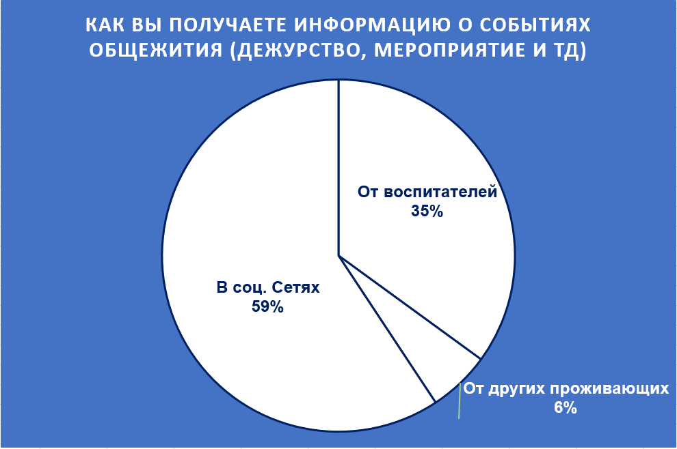
Рисунок А. 1 - Диаграмма результатов опроса о вариантах поиска информации

Рисунок А. 2 - Диаграмма результатов опроса об актуальности приложения

ПРИЛОЖЕНИЕ Б
Холл-тестирование

Рисунок Б. 1 -Диаграмма результатов опроса о вариантах дизайна

Рисунок Б. 2 - Диаграмма результатов опроса о вариантах цветов приложения

ПРИЛОЖЕНИЕ В
Макеты страниц приложения для мобильной версии

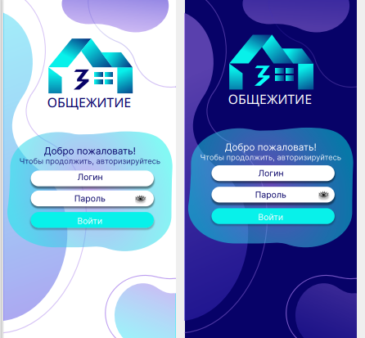  Рисунок В.1 – Страница авторизации программного продукта | 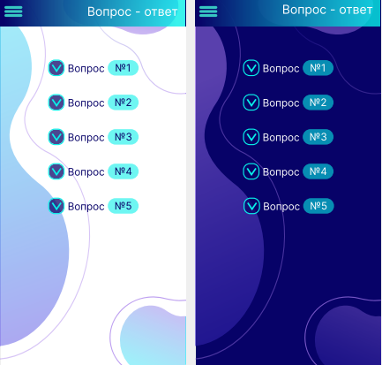  Рисунок В.2 – Страница вопрос – ответ
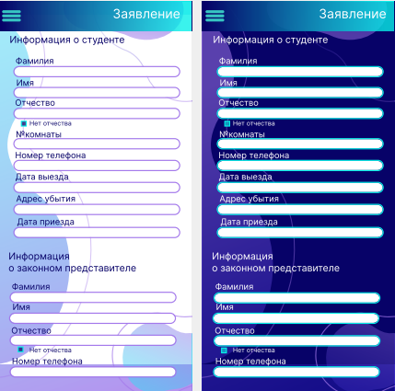  Рисунок В.3 – Составление заявления об отъезде | 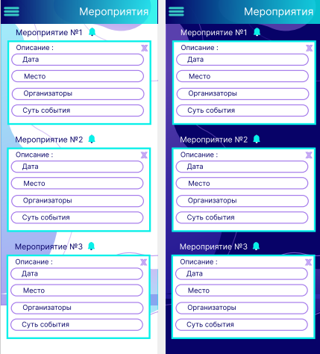  Рисунок В.4 – Страница мероприятий

ПРОДОЛЖЕНИЕ ПРИЛОЖЕНИЯ В

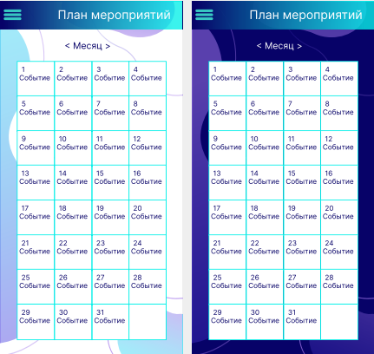  Рисунок В.5 – Страница план мероприятий | 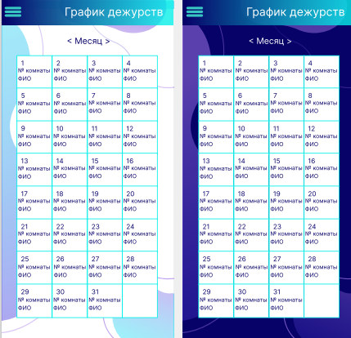  Рисунок В.6 – Страница графика дежурств
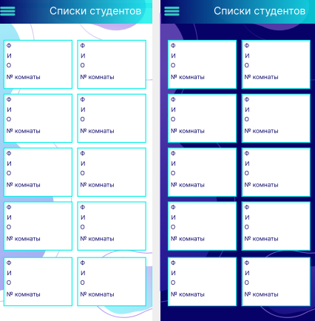  Рисунок В.7 – Страница студента | 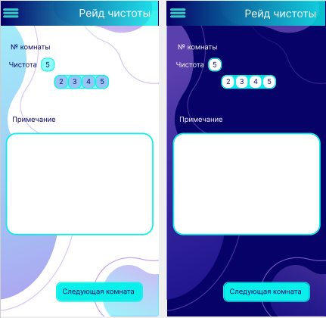  Рисунок В.8 – Страница проверки чистоты комнат

ПРОДОЛЖЕНИЕ ПРИЛОЖЕНИЯ В

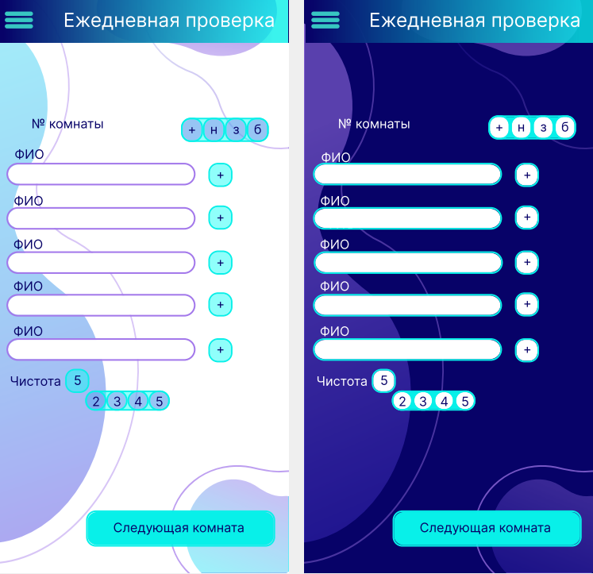  Рисунок В.9 – Страница проверки наличия студентов | 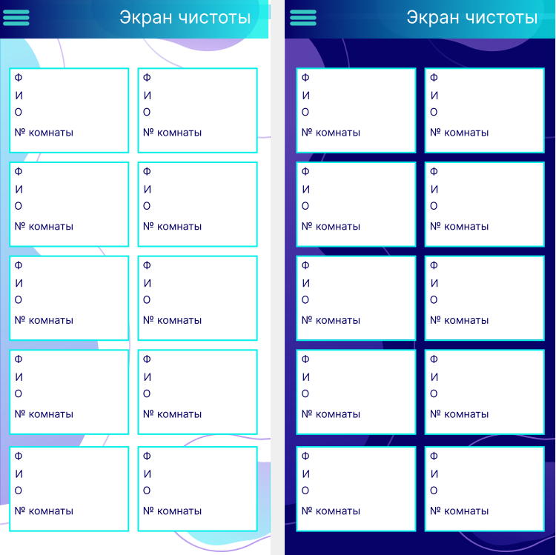  Рисунок В.10 – Страница чистоты комнат
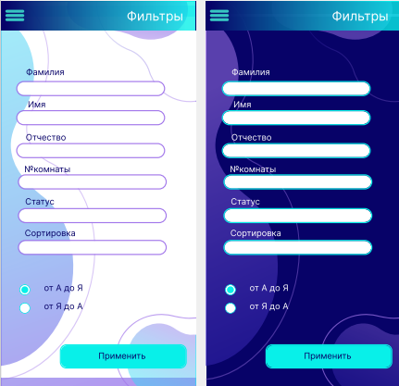  Рисунок В.11 – Страница фильтров | 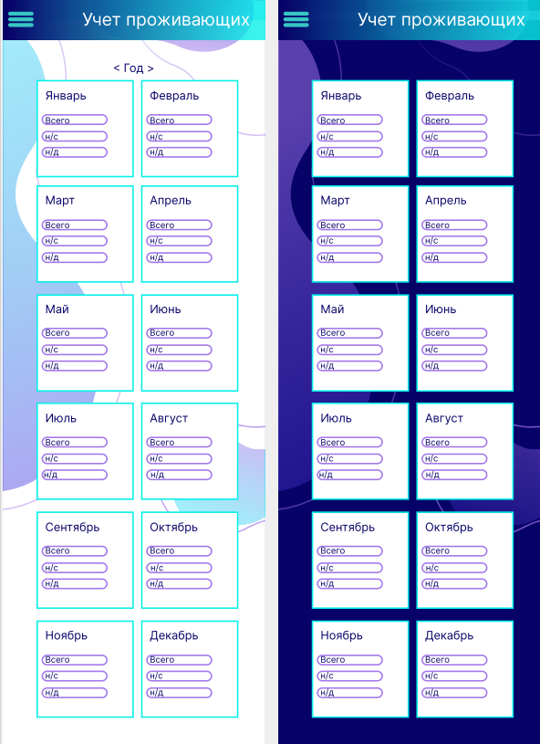  Рисунок В.12 - страница журнала присутствия студентов в год

ПРОДОЛЖЕНИЕ ПРИЛОЖЕНИЯ В

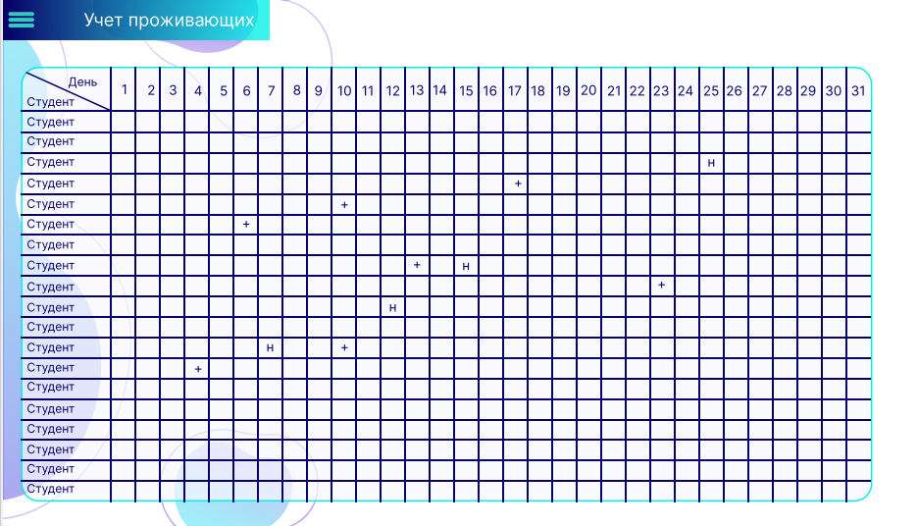
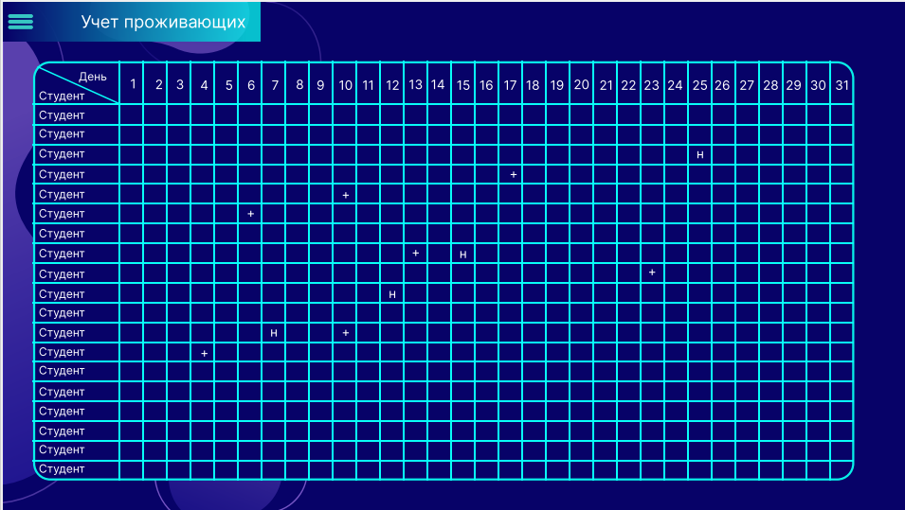
Рисунок В.13 – Страница журнала присутствия студентов в ночное время суток за месяц

ПРИЛОЖЕНИЕ Г
Макеты страниц приложения для десктопной версии с разрешением монитора 1280х960 программного продукта

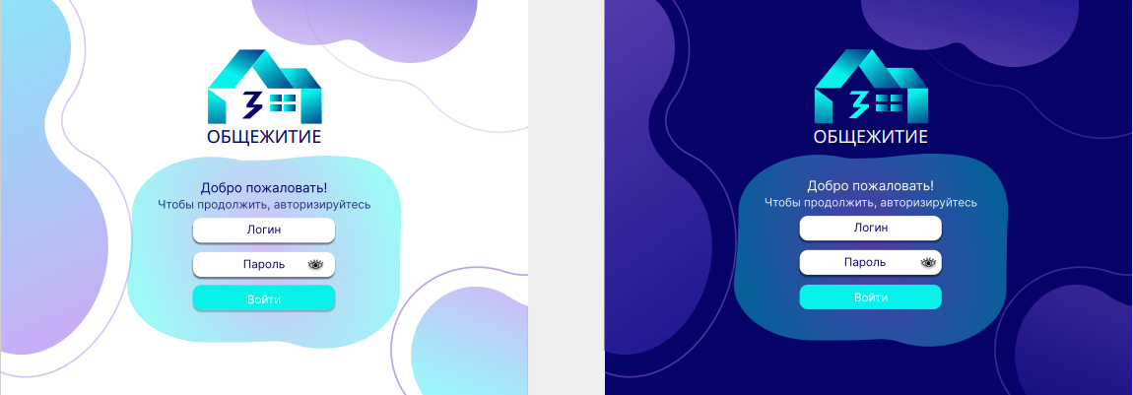
Рисунок Г.1 – Страница авторизации программного продукта

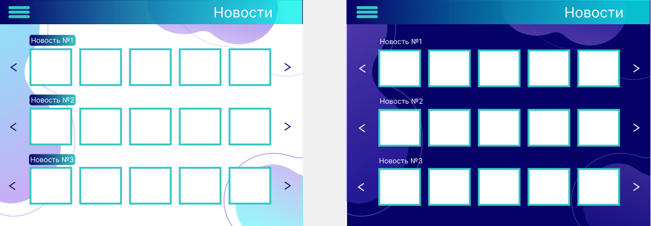
Рисунок Г.2 – Страница новостей

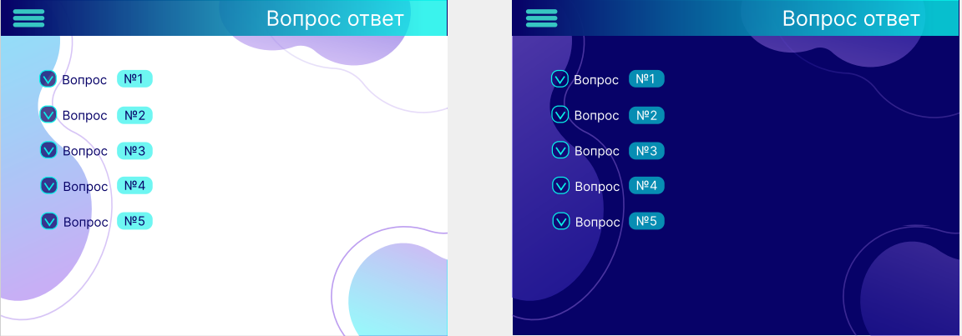
Рисунок Г.3 – Страница вопрос - ответ

ПРОДОЛЖЕНИЕ ПРИЛОЖЕНИЯ Г

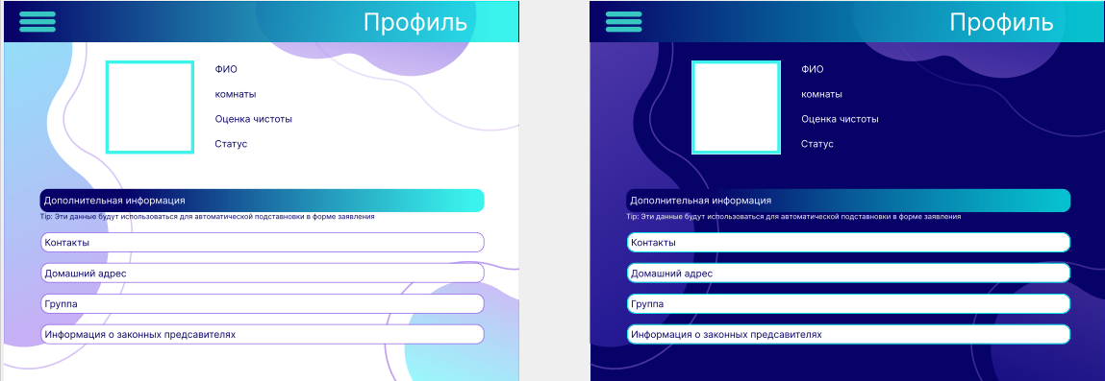
Рисунок Г.4 – Страница студента

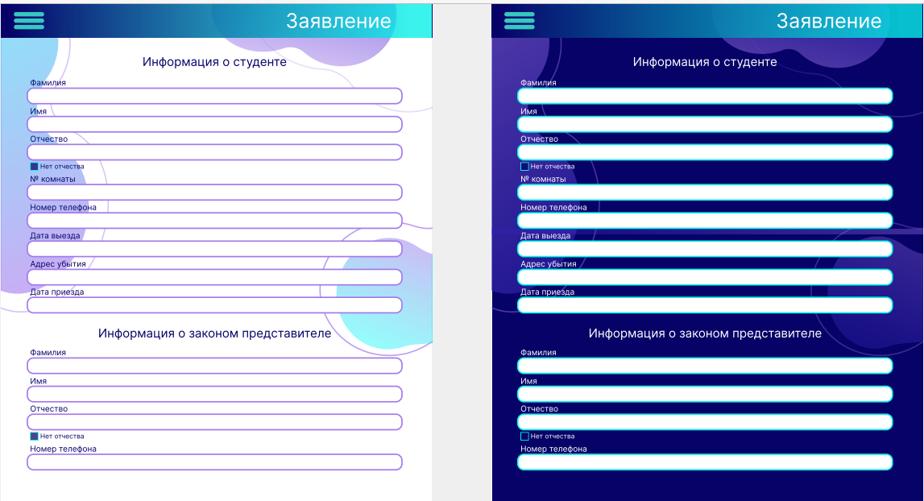
Рисунок Г.5 – Страница составление заявления об отъезде

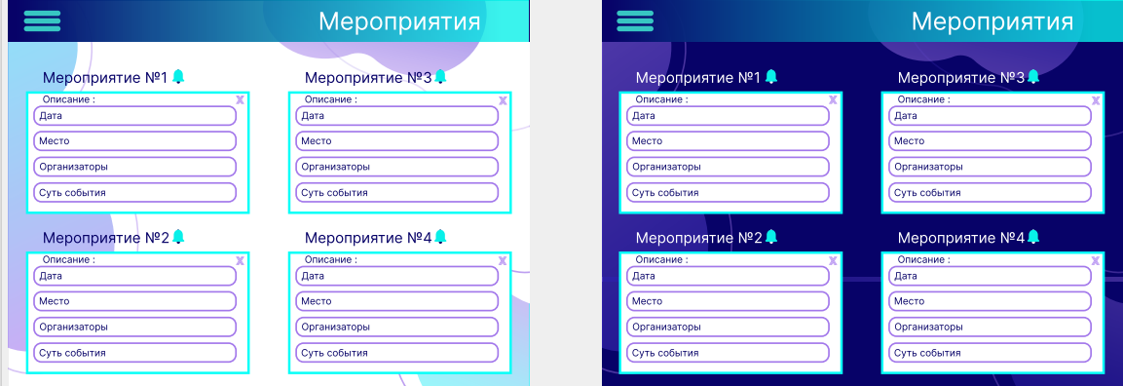
Рисунок Г.6 – Страница мероприятий

ПРОДОЛЖЕНИЕ ПРИЛОЖЕНИЯ Г

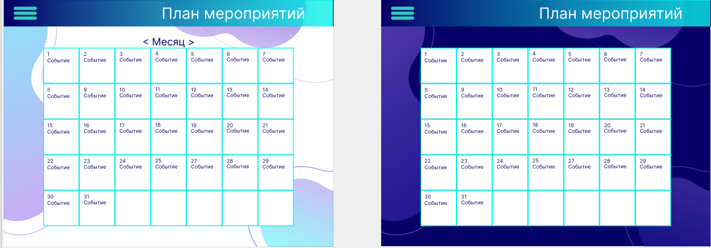
Рисунок Г.7 – Страница план мероприятий на месяц

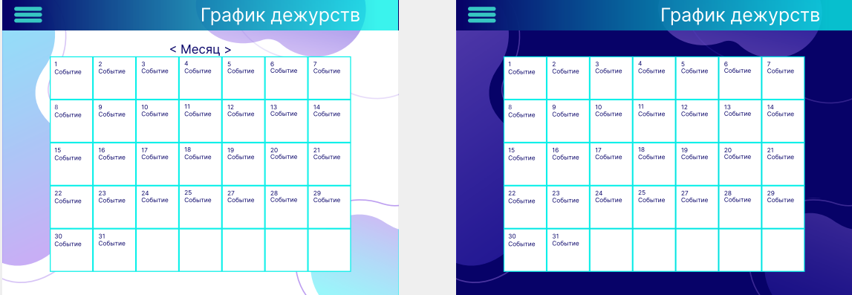
Рисунок Г.8 – Страница графика дежурств на месяц

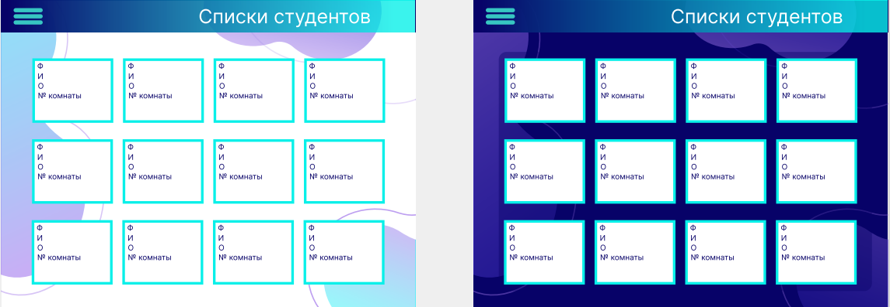
Рисунок Г.9 – Страница списки студентов

ПРОДОЛЖЕНИЕ ПРИЛОЖЕНИЯ Г

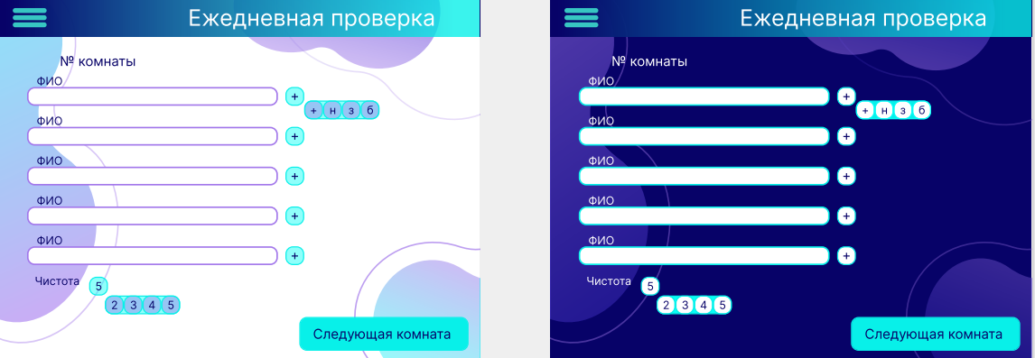
Рисунок Г.10 – Страница проверки наличия студентов

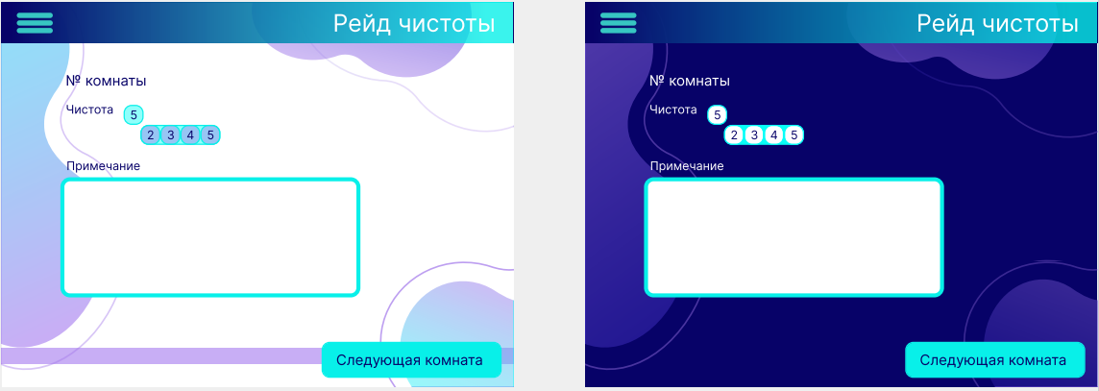
Рисунок Г.11 – Страница проверки чистоты комнат

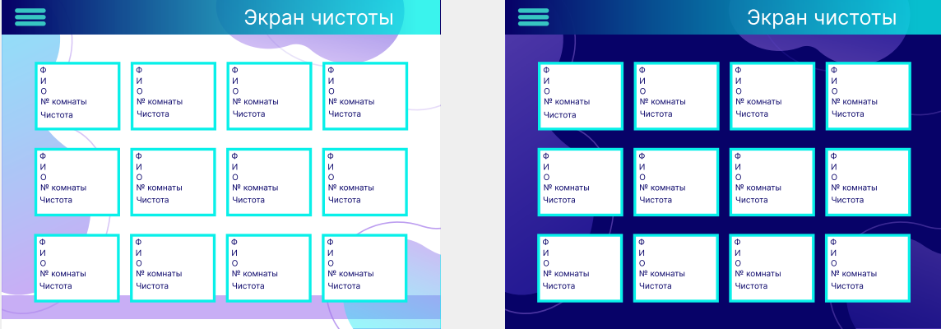
Рисунок Г.12 – Страница чистоты комнат
ПРОДОЛЖЕНИЕ ПРИЛОЖЕНИЯ Г

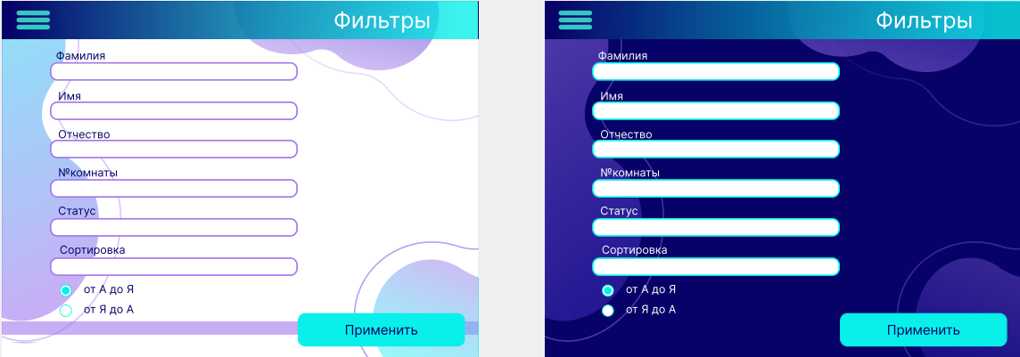
Рисунок Г.12 – Страница фильтров

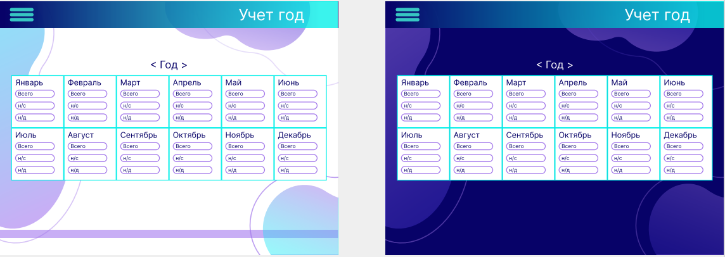
Рисунок Г.13 - страница журнала присутствия студентов в год

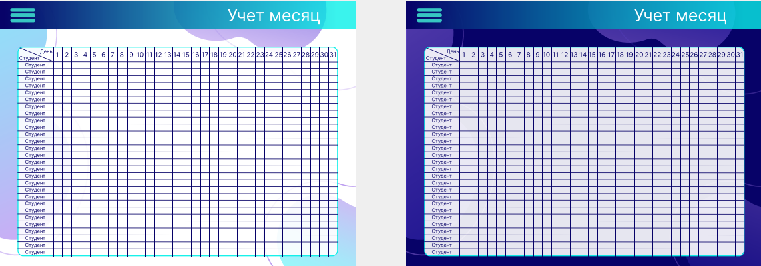
Рисунок Г.14 – Страница журнала присутствия студентов в ночное время суток за месяц

ПРИЛОЖЕНИЕ Д
Макеты страниц приложения для десктопной версии

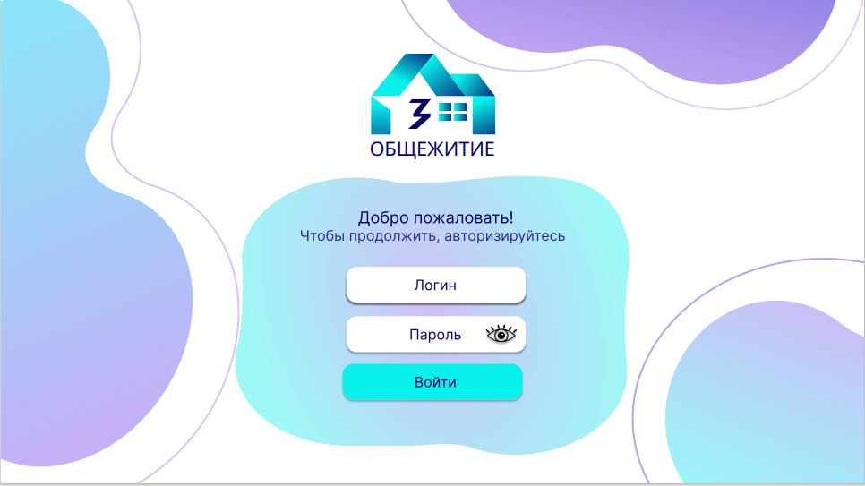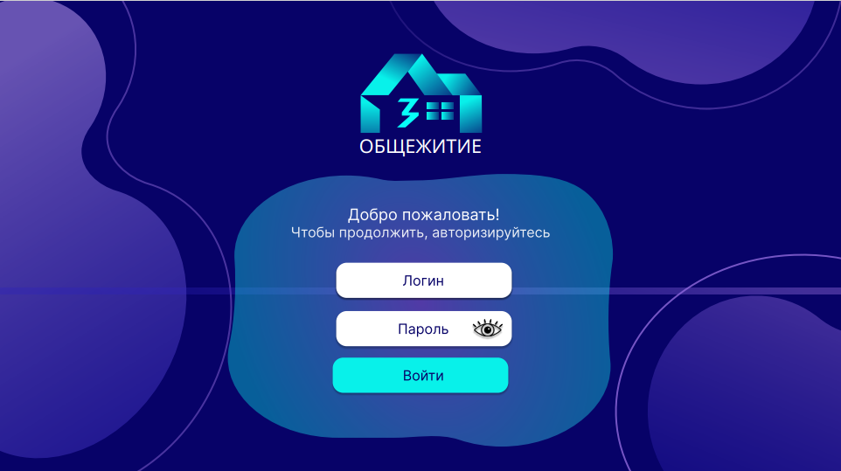
Рисунок Д.1 – Страница авторизации программного продукта

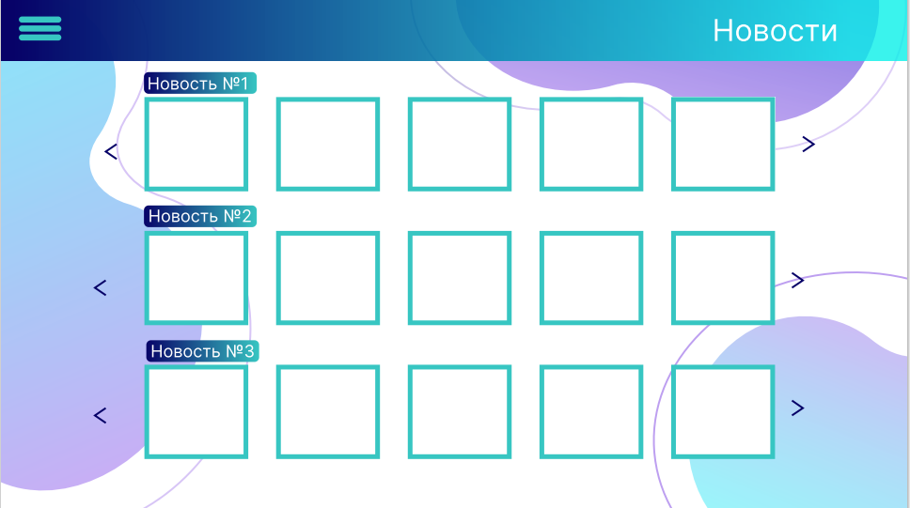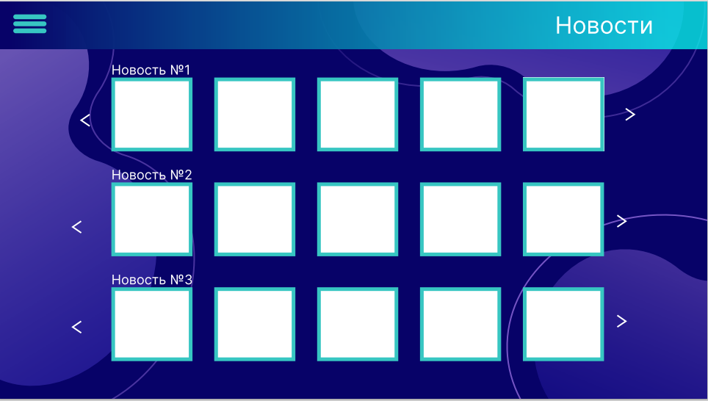
Рисунок Д.2 – Страница новостей

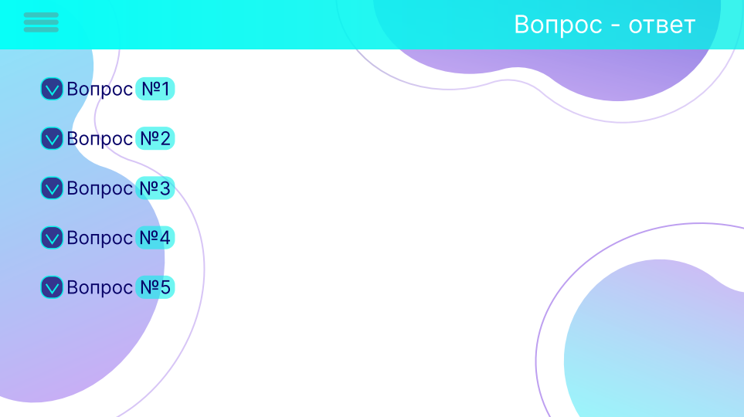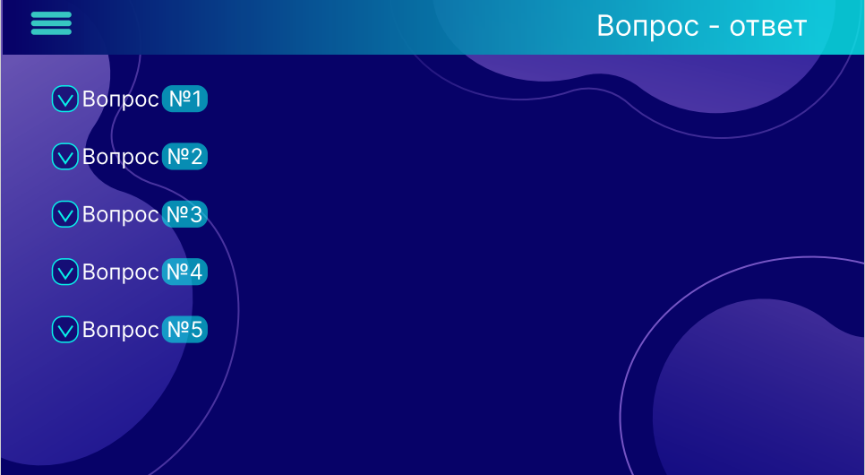
Рисунок Д.3 – Страница вопрос – ответ

ПРОДОЛЖЕНИЕ ПРИЛОЖЕНИЯ Д

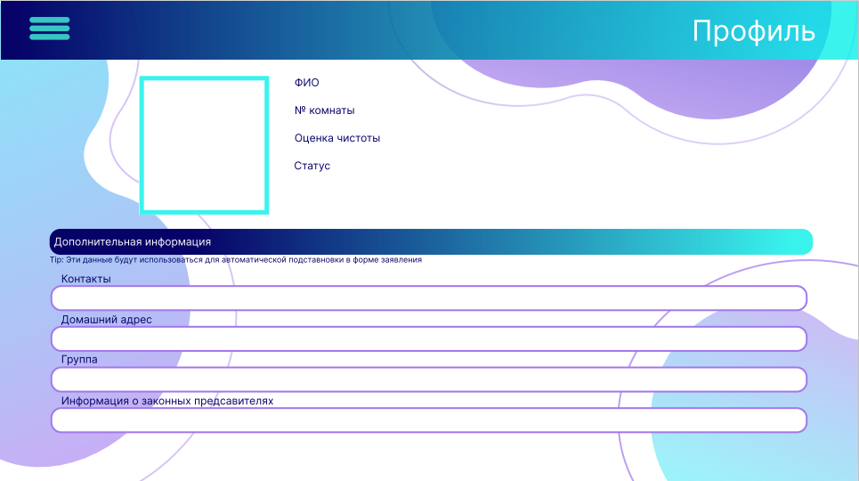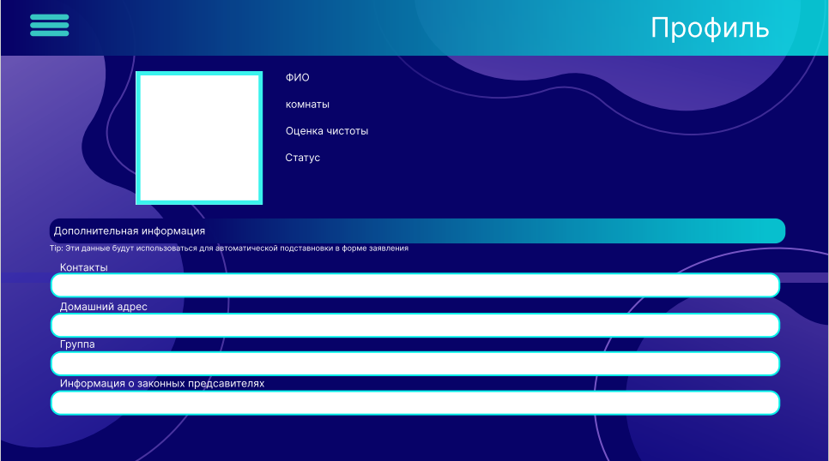
Рисунок Д.4 – Страница студента

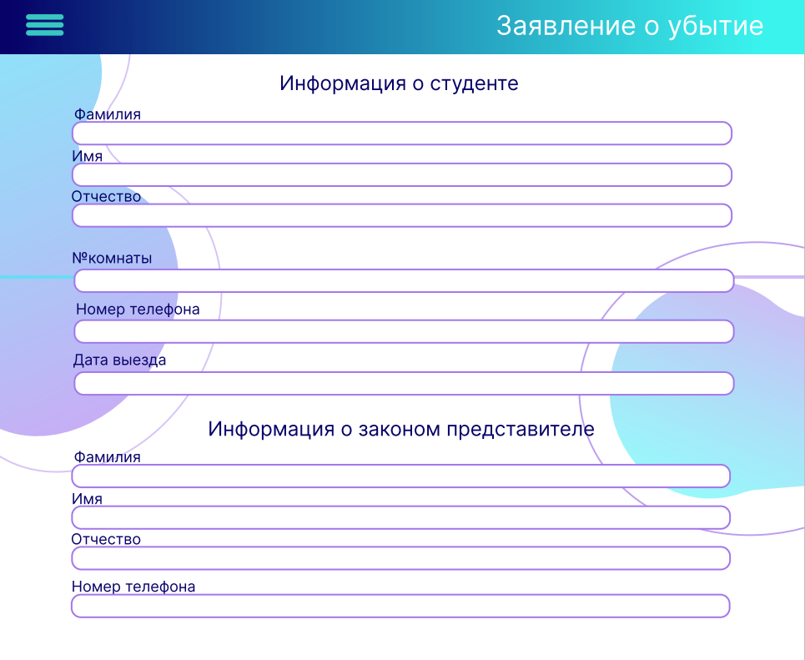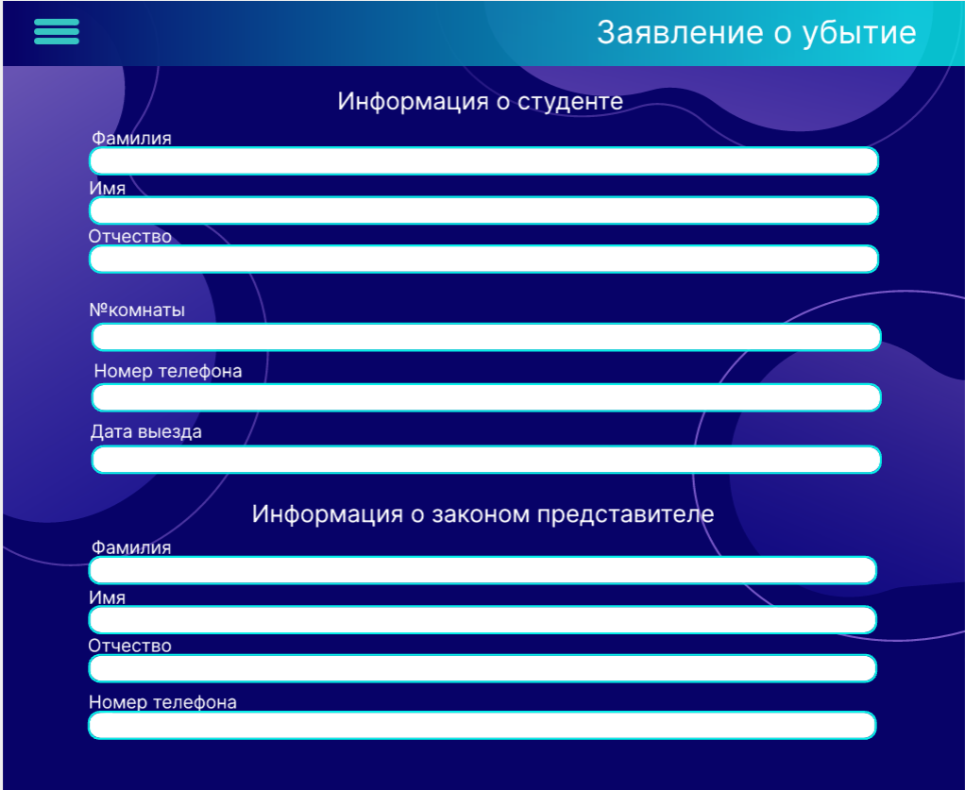
Рисунок Д.5 – Страница составление заявления об отъезде

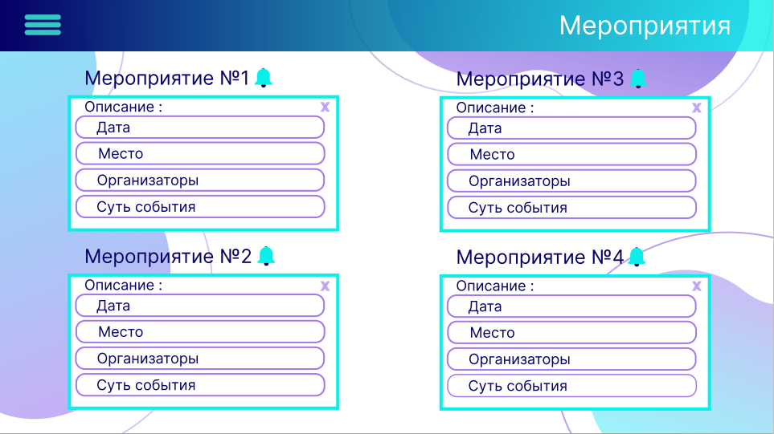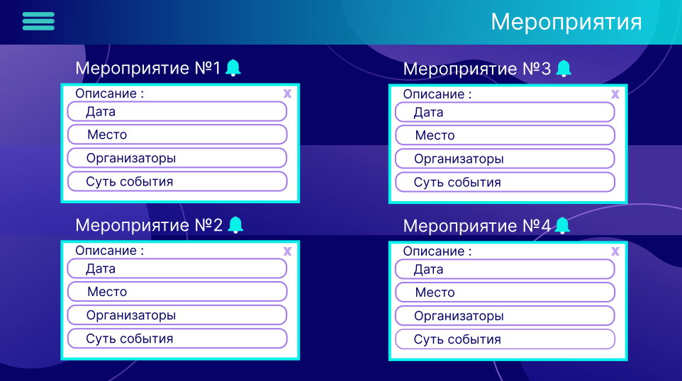
Рисунок Д.6 – Страница мероприятий
ПРОДОЛЖЕНИЕ ПРИЛОЖЕНИЯ Д

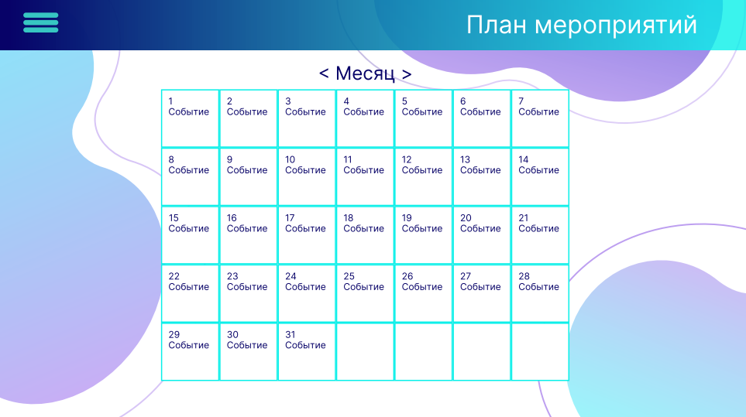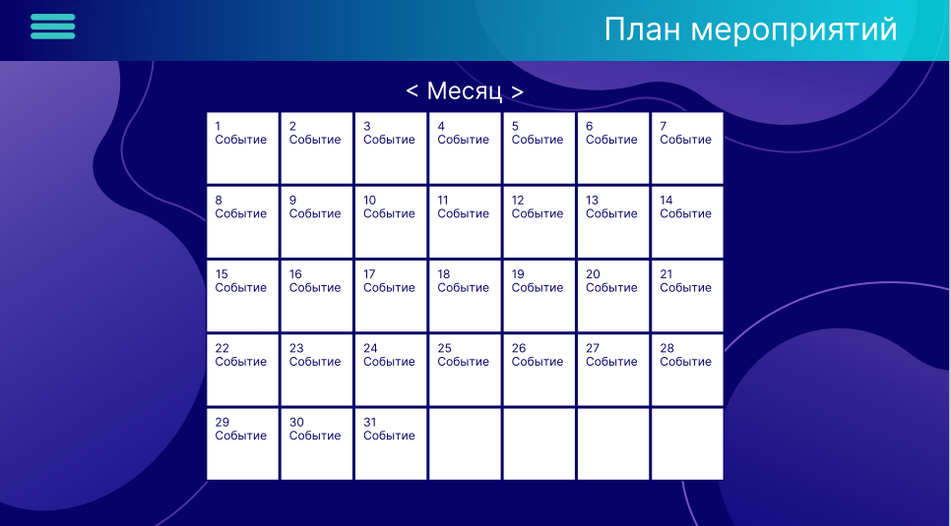
Рисунок Д.7 – Страница план мероприятий на месяц

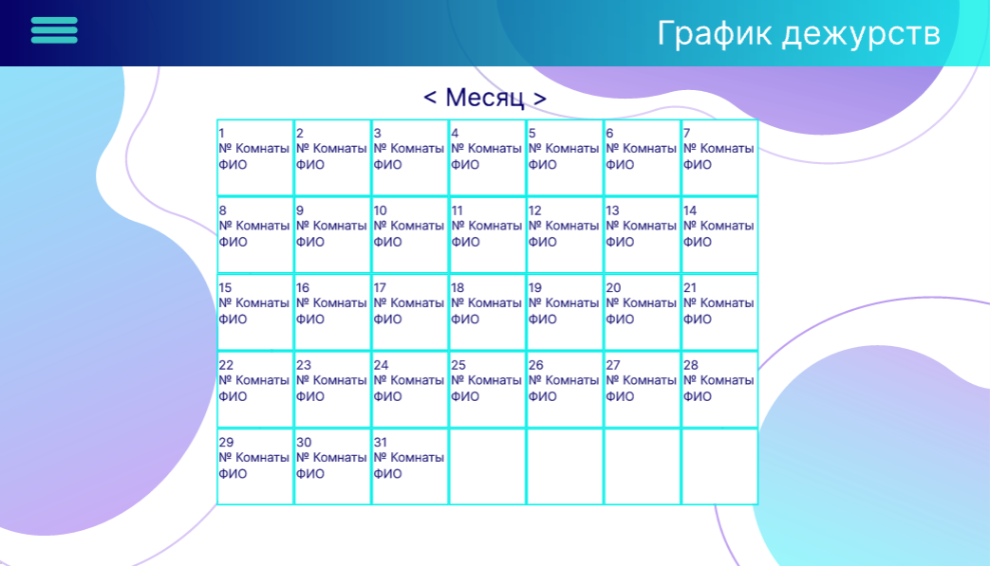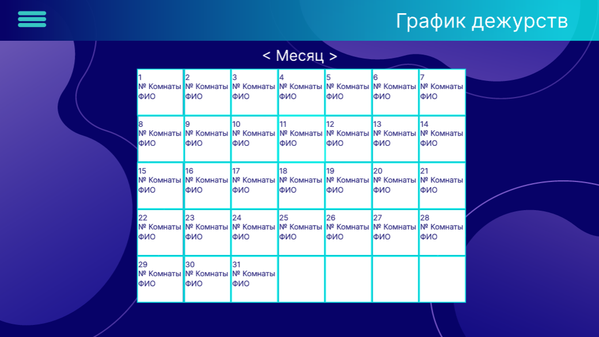
Рисунок Д.8 – Страница графика дежурств на месяц

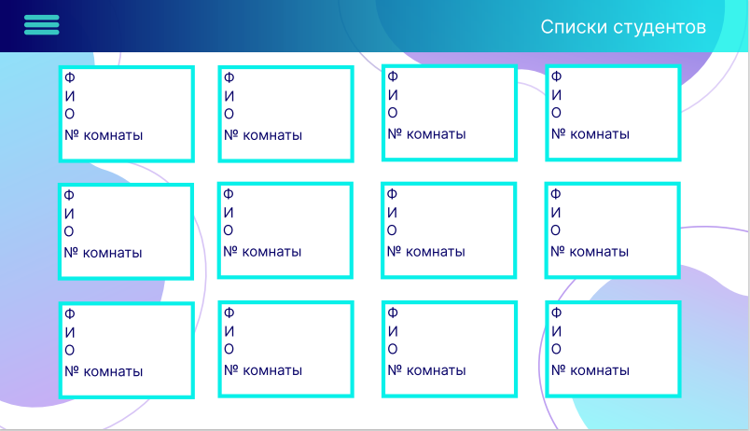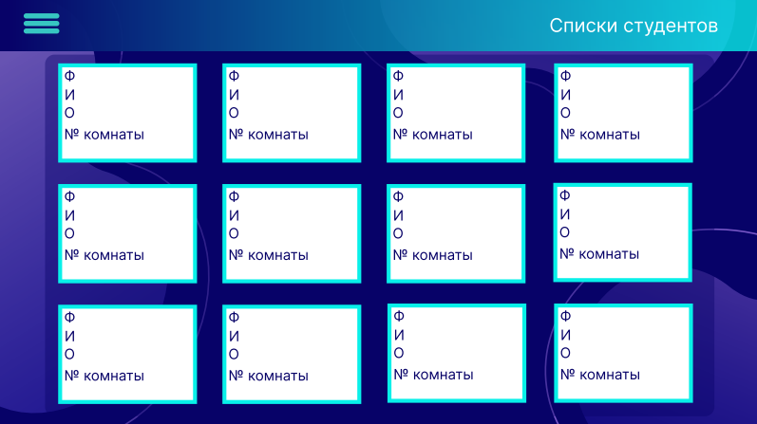
Рисунок Д.9 – Страница списки студентов
ПРОДОЛЖЕНИЕ ПРИЛОЖЕНИЯ Д

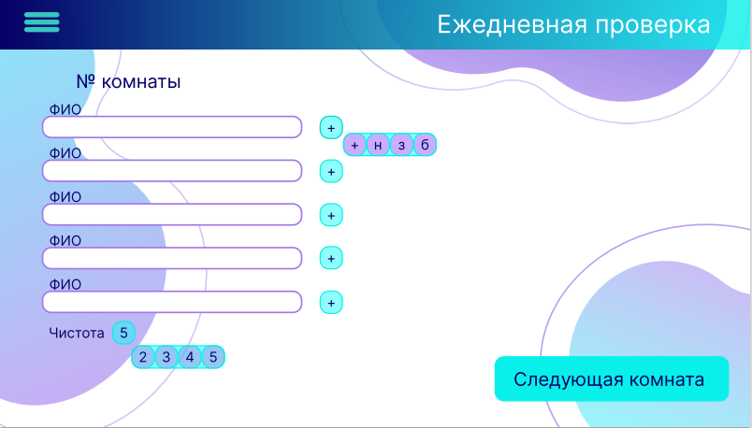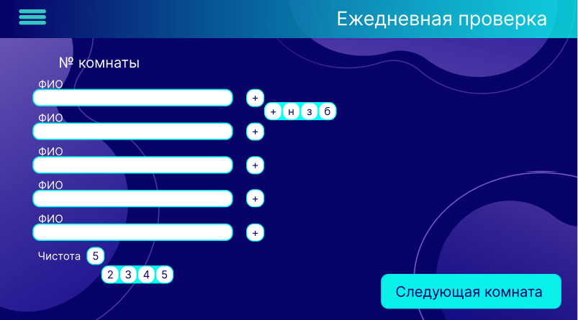
Рисунок Д.10 – Страница проверки наличия студентов

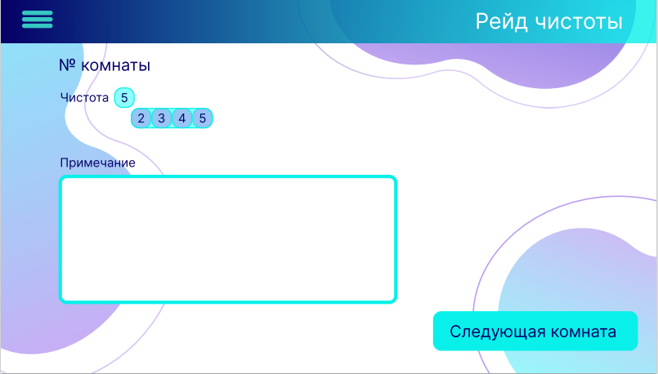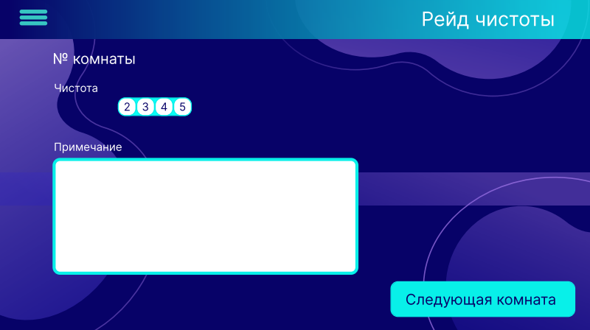
Рисунок Д.11 – Страница проверки чистоты комнат

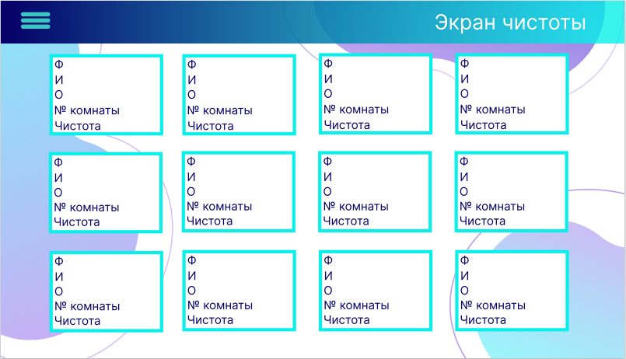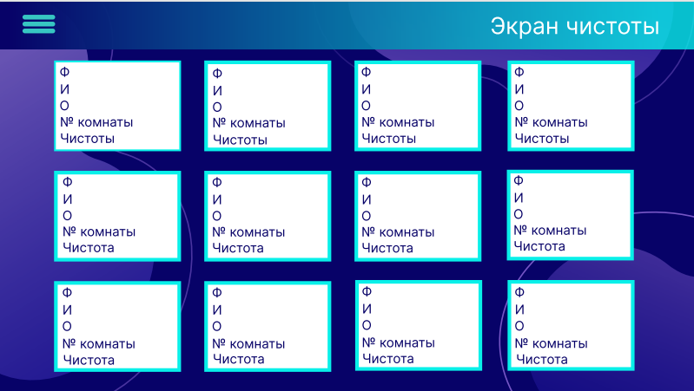
Рисунок Д.12 – Страница чистоты комнат
ПРОДОЛЖЕНИЕ ПРИЛОЖЕНИЯ Д

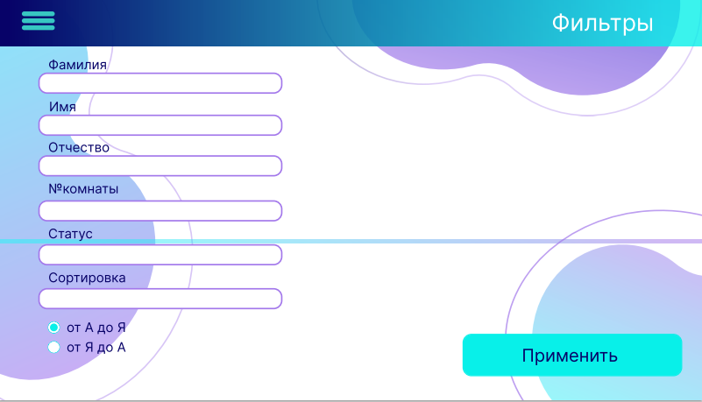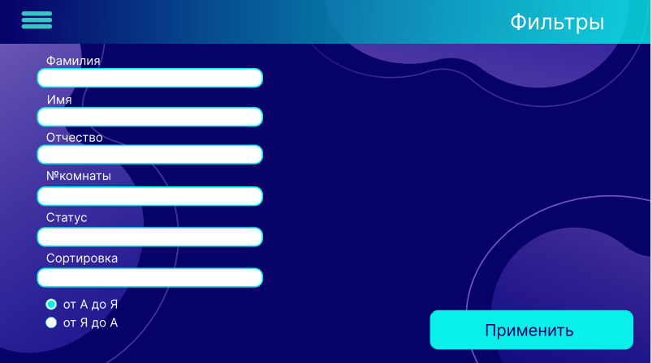
Рисунок Д.13 – Страница фильтров

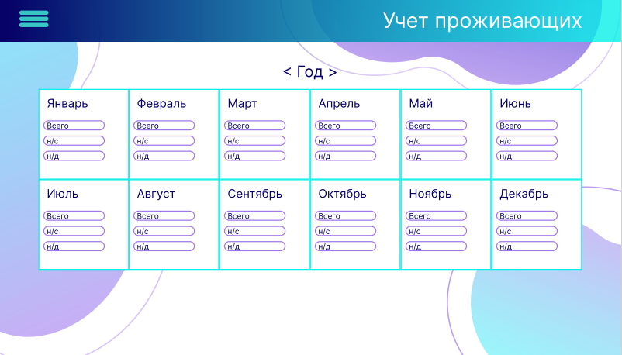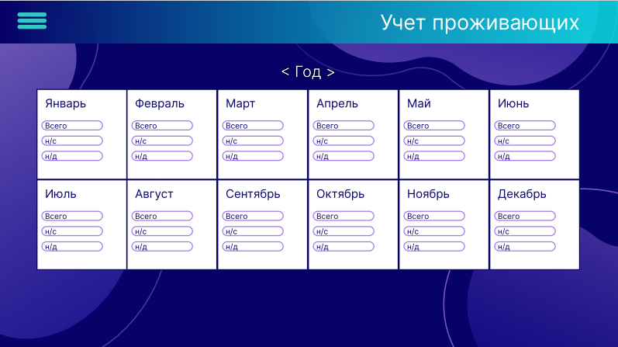
Рисунок Д.14– Страница журнала присутствия студентов в год

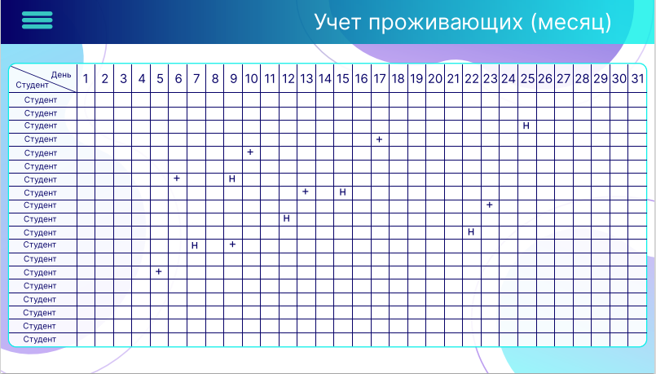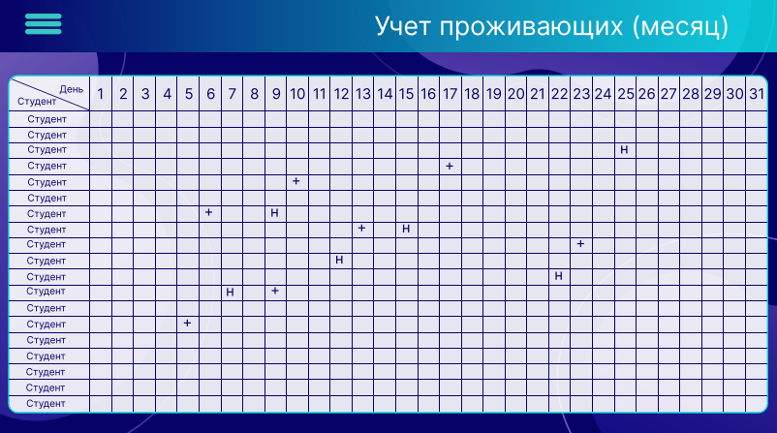
Рисунок Д.15– Страница журнала присутствия студентов в ночное время суток за месяц

ПРИЛОЖЕНИЕ Е

Подп. и дата
Инв. N дубл.
Взам. инв. N
Подп. и дата
Инв. N Подп.

СОГЛАСОВАНО
Исполнитель
_________ Игнатьев Н.Д.
09.02.2024
УТВЕРЖДАЮ
Заказчкик
КГБПОУ «Алтайская академия гостеприимства»
10.02.2024

Система О
Техническое задание

Листов 8

СОГЛАСОВАНО
Представитель заказчика
_______ Ездин С.В.
08.02.2024
Представители предприятия разработчика
Исполнители:
__________ Игнатьев Н.Д.
__________ Струщенко В.П..
__________ Кондакова С.Д..
__________ Здерева Е.Ю..

06.02.2024

2023
- Введение
1.1 Наименование программы
Наименование программы: «Система О» (Далее Система).
1.2 Назначение и область применения
Данное программное обеспечение направлено на использование органами самоуправления и сотрудниками в жилых помещениях предоставляемые образовательными организациями. Система упрощает организацию и управление процессов, а также предоставляет актуальную информацию для сотрудников и проживающих.
2. Требования к программе
2.1. Требования к функциональным характеристикам
Система должна обеспечивать возможность выполнения перечисленных ниже функций:
- Авторизация пользователей;
- Хранение информации и чтение информации:
  - Журнал проживающих с разделением на категории:
    - Совершеннолетние;
    - Несовершеннолетние;
    - Имеющие статус инвалидности, сироты или опеки;
  - Журнал нахождение проживающего в общежитии в ночное время суток;
  - О личном рейтинге проживающего;
  - О графиках дежурств по комнатам общего пользования;
  - Планы проведения мероприятий;
  - Экран чистоты в помещениях;
- Внесение изменений в хранимые данные в соответствии с разрешённым уровнем доступа сотрудника или члена органа самоуправления:
  - Системный администратор:
    - Имеет полный доступ к системе;
  - Дежурный воспитатель/Глава органа самоуправления:
    - В личном рейтинге проживающего;
    - Графиках дежурств;
    - Журнал нахождение проживающего в общежитии в ночное время суток;
    - Экран чистоты в помещениях;
  - Комендант:
    - В учете проживающих;
  - Проживающий:
    - Не имеет доступа к изменению информации в Системе;
- Оповещение студентов о мероприятии и дежурстве;
- Инструмент для восстановления пароля;
Функциональные характеристики могут быть изменены в ходе разработки проекта.
2.2. Требования к надежности
2.2.1 Требования к обеспечению надежного функционирования программы
Надежное (устойчивое) функционирование программы должно быть обеспечено выполнением совокупности организационно-технических мероприятий, перечень которых приведен ниже:
- использованием лицензионного программного обеспечения;
- организацией бесперебойного питания технических средств;
- регулярным выполнением требований ГОСТ 51188-98. Защита информации. Испытания программных средств на наличие компьютерных вирусов;

Со стороны разработчика:
- автоматическое создание резервных копий;
- система автоматического обновления программы;
- автоматическое восстановление системы;
- разделение прав доступа между пользователями;
- обработка ситуаций аварийного завершения работы сервера
2.2.2. Время восстановления после отказа
Время восстановления после отказа, вызванного сбоем электропитания технических средств (иными внешними факторами), не фатальным сбоем (не крахом) операционной системы, не должно превышать 30-ти минут при условии соблюдения условий эксплуатации технических и программных средств.
Время восстановления после отказа, вызванного неисправностью технических средств, фатальным сбоем (крахом) операционной системы, не должно превышать времени, требуемого на устранение неисправностей технических средств и переустановки программных средств.
3. Условия эксплуатации.
3.2. Требования к квалификации и численности персонала
Система должна требовать для поддержки и управления минимальное количество эксплуатационного персонала. Численность эксплуатационного персонала и администраторов должна быть установлена из расчета обеспечения круглосуточного функционирования Системы.
Для обслуживания и поддержания Системы необходимы:
- Системный администратор, имеющий знания и опыт в настройке и поддержке локальных сетей;
- Администратор базы данных имеющий знания и опыт в администрировании баз данных, практические навыки резервирования и восстановления данных;
Конкретный состав, должностные обязанности, режим и технология работы Службы эксплуатации должны быть определены на стадии «Технорабочий проект» на основании утверждаемой Заказчиком организационно-штатной структуры.

3.3. Требования к составу и параметрам технических средств
Для работы программного обеспечения необходимы:
- Сервер предоставляющийся заказчиком, на котором будет расположена база данных для хранения информации и серверная часть ПО, необходимая для направления запросов от пользователей к БД, на базе компьютера с характеристиками:
  - ЦПУ:
    - минимальная базовая тактовая частота 2.0 ГГц;
    - количество физических ядер не менее 2;
    - количество потоков не менее 4;
  - ОЗУ:
    - объем не менее 8 Гб;
  - ПЗУ:
    - HDD объемом не менее 250 Гб;
  - Сетевой адаптер:
    - технология Ethernet стандарта 100BASE-T и/или 1000BASE-T;
  - Графический адаптер:
    - стандарт не ниже WXGA;
- Устройства пользователей, для которых будет разработано кроссплатформенное клиентское приложение, под управлением одной из операционных систем: Windows, Linux, Android. На базе устройстве удовлетворяющие данным характеристикам:
  - ЦПУ:
    - минимальная базовая тактовая частота 2.0 ГГц;
    - количество физических ядер не менее 2;
  - ОЗУ:
    - объем не менее 2 Гб;
  - Сетевой адаптер:
    - Возможность подключение к сети Интернет.
  - Графический адаптер:
    - стандарт не ниже WXGA;

3.3.1. Требования к информационным структурам и методам решения
Программное обеспечение представляет собой клиент-серверную архитектуру, из клиентского приложения и программы сервера. Взаимодействие происходит между модулями происходит посредством обмена данными через отправку запросу к серверу и получения ответа на стороне клиента через локальную сеть или через сеть Интернет.
Пользователи работают с программным решением через клиентское приложение. В зависимости от выполненных действий пользователя выполняться запросы на получение определённых данных.
3.3.3. Требования к исходным кодам и языкам программирования
Программы должны быть написаны на языке программирования С#.
Платформой программирования клиентского приложения является - кроссплатформенная Avalonia.
Для написания серверной части программы необходимо использовать ASP.NET(Web-API).
Системные программные средства, используемые программой, должны быть представлены лицензионной локализованной версией операционной системы Windows, Linux и Mac OS.
Все исходные коды, написанные Исполнителем в ходе разработки необходимо предоставить в системе контроля версий.
3.4. Специальные требования
Специальные требования не предъявляются.
4. Требования к программной документации
4.1. Предварительный состав программной документации
Состав программной документации должен включать в себя:
• техническое задание;
• руководство оператора;

5. Стадии и этапы разработки
5.1. Стадии разработки
Разработка должна быть проведена в три стадии:
1. Разработка технического задания;
2. Рабочее проектирование;
3. Внедрение.
5.2 Этапы разработки
На стадии разработки технического задания должен быть выполнен этап разработки, согласования и утверждения настоящего технического задания. На стадии рабочего проектирования должны быть выполнены перечисленные ниже этапы работ:
• разработка программы;
• разработка программной документации;
• испытания программы.
На стадии внедрения должен быть выполнен этап разработки подготовка и передача программы.
5.3 Содержание работ по этапам
На этапе разработки технического задания должны быть выполнены перечисленные ниже работы:
• Постановка задачи;
• Определение и уточнение требований к техническим средствам;
• Определение требований к программе;
• Определение стадий, этапов и сроков разработки программы и документации на неё;
• Согласование и утверждение технического задания. На этапе разработки программы должна быть выполнена работа по программированию (кодированию) и отладке программы. На этапе разработки программной документации должна быть выполнена разработка программных документов в соответствии с требованиями к составу документации.
На этапе испытаний программы должны быть выполнены перечисленные ниже виды работ:
• Разработка, согласование и утверждение и методики испытаний;
• Проведение приемо-сдаточных испытаний;
• Корректировка программы и программной документации по результатам испытаний.
На этапе подготовки и передачи программы должна быть выполнена работа по подготовке и передаче программы и программной документации в эксплуатацию на объектах Заказчика.
6. Порядок контроля и приемки
6.1. Виды испытаний:
Для качественного программного обеспечения необходимо провести ряд испытаний:
• тестирование процесса установки;
• тестирование эргономики;
• тестирование способности системы к восстановлению нормальной работы;
• испытания системы на различных конфигурациях;
• системное тестирование;
6.2. Общие требования к приемке работы
При приёмке необходимо проверить соблюдение следующих условий:
• полноты и качества реализации функций при штатных предельных критических значениях параметров объекта автоматизации и в других условиях функционирования данных в ТЗ;
• выполнению каждого требования относящегося к интерфейсу системы;
• Работы персонала в диалоговом режиме;
• Средств и методов восстановления работа способности ПП после отказов;
Комплексности и качества эксплуатационной документации.

От ИСПОЛНИТЕЛЯ  Игнатьев Н.Д. |  |  | От ЗАКАЗЧИКА  КГБПОУ «Алтайская академия гостеприимства»
"09" февраля 2024 г. |  |  | "09" февраля 2024 г

